Конфигуратор технических описаний

# Глоссарий

|  |  |
| --- | --- |
| АИИСКУЭ | автоматизированная система контроля и учета электроэнергии |
| АРЗ | аварийно-ремонтный (е) затвор(ы) |
| АРМ | автоматизированное рабочее место |
| АС | автоматизированная система |
| АСУ | автоматизированная система управления |
| АСУ ТП | автоматизированная система управления технологическим процессом |
| ВК | вибрационный контроль |
| ВО | вспомогательное оборудование |
| ДГУ | дизель-генераторная установка |
| ЗИП | запасные части инструменты и приборы |
| КРУ | комплектное распределительное устройство |
| МО | математическое обеспечение |
| МП | РЗиА микропроцессорная релейная защита и автоматика |
| ОП | операторская панель |
| ПА | противоаварийная автоматика |
| ПЛК | программируемый логический контроллер |
| ПО | программное обеспечение |
| ПТК | программно-технический комплекс |
| САУ | система автоматизированного управления |
| СБ | сервер блока |
| СК | синхронный компенсатор |
| СОЕВ | система обеспечения единого времени |
| СОПТ | система оперативного постоянного тока |
| ТА | технологическая автоматика |
| ТК | тепловой контроль |
| УСО | устройство связи с объектом |
| ЦПУ | центральный пульт управления |
| ЧМИ | человеко-машинный интерфейс |
| ШСО | шкаф сетевого оборудования |
| ЭГР | электрогидравлический регулятор |
| ЭС | энергосистема |

# Введение

ООО «Ракурс-инжиниринг» является лидером российского рынка промышленной автоматизации для объектов гидроэнергетики. Компания выполняет полный цикл работ по автоматизации технологических процессов выработки и распределения (выдачи) электроэнергии ГЭС: обследование объекта, разработка проектной документации, создание прикладного программного обеспечения, комплектование и изготовление систем, выполнение монтажных и пуско-наладочных работ, обучение специалистов заказчика, гарантийное и постгарантийное обслуживание.

Автоматизация технологических процессов ГЭС разрабатывается в объеме: общестанционных систем производства, выдачи и потребления электроэнергии; оборудования, непосредственно участвующего в производстве, выдаче и потреблении электроэнергии – автоматизация основного оборудования ГЭС; оборудования, обеспечивающего функционирование основного оборудования ГЭС – автоматизация вспомогательного оборудования.

Преимущества для Заказчика:

* Снижение требований к составу знаний операторов и обслуживающего персонала;
* Уменьшение расходов на обучение и повышение квалификации на пост гарантийном периоде;
* ПТК «Апогей» сочетает в себе достоинства традиционных распределенных систем управления (DCS) и программируемых логических контроллеров (PLC), от DCS – современный интерфейс, большие вычислительные возможности, от PLC – высокоскоростное последовательное и логическое управление, низкая по сравнению с DCS стоимость, возможность установки в помещениях, не требующих специальных климатических условий;
* Промышленные контроллеры, являющиеся ядром ПТК «Апогей», имеют все необходимые сертификаты соответствия и разрешения для применения на ГЭС;
* Предложенное техническое решение для построения АСУ ТП является серийно выпускаемым и применяется на ГЭС в России и за рубежом: Майнская ГЭС, Красноярская ГЭС, Зейская ГЭС, Загорская ГАЭС, Сангтудинская ГЭС, Зарамагская ГЭС, Новосибирская ГЭС, Кривопорожская ГЭС, Шекснинская ГЭС, Толмачевской ГЭС, Вуоксинская ГЭС, ГЭС Балимела (Индия), ГЭС Шикапа (Ангола), ГЭС Капанда (Ангола), ГЭС «Се Сан 3» (Вьетнам), Кашхатау ГЭС, Волховская ГЭС, Богучанская ГЭС, Усть-Каменогорская ГЭС, Шульбинская ГЭС, Камбаратинская ГЭС-2 и др.

ООО «Ракурс-инжиниринг» располагает квалифицированным персоналом, необходимым для выполнения всего комплекса работ. Штатная численность ООО «Ракурса-инжиниринг» более 180 человек, из которых 90 человек – инженерный персонал. Компетентность персонала подтверждена дипломами государственного образца, сертификатами курсов повышения квалификации.

ООО «Ракурс-инжиниринг» имеет специализированный учебный центр, оснащенный необходимым для проведения курса оборудованием, технической документацией, программным обеспечением, методическими материалами. Рабочие места УКЦ оборудованы программируемыми логическими контроллерами и операторскими панелями.

В 2006 году компания ООО «Ракурс-инжиниринг» получила премию правительства Российской Федерации в области качества. Соответствие системы менеджмента качества ООО «Ракурс-инжиниринг» международному стандарту ISO 9001:2000 гарантирует Заказчику максимально полное и качественное выполнение поставленных задач. Решения ООО «Ракурс-инжиниринг» сочетают в себе достоинства надёжной элементной базы и высококлассного инжиниринга.

В 2016 году Компания ООО «Ракурс-инжиниринг» вошла в ТОП-30 «национальных чемпионов» приоритетного проекта Минэкономразвития РФ «Поддержка частных высокотехнологических компаний–лидеров». Проект подразумевает государственную поддержку быстрорастущих технологических и инновационно-ориентированных компаний среднего бизнеса.

# Общая информация

В данном документе представлено технико-коммерческое предложение на "Разработка, изготовление, поставка, монтаж и приемка системы автоматического управления гидроагрегатом".

Функциональный Заказчик (Пользователь): "ООО "МГЭС Ставрополья и КЧР"".

Проектная организация: "ООО "Ракурс-инжиниринг"".

Поставщик оборудования: ООО "Ракурс-инжиниринг", Санкт-Петербург, Россия.

Концепция построения АСУ ТП ГЭС основана на 26-летнем опыте компании ООО «Ракурс-инжиниринг» в области создания АСУТП и соответствует следующим нормативным и руководящим документам разработанным и применяемым в Российской Федерации:

* ОРГРЭС «Общие технические требования к управляющим подсистемам агрегатного и станционного уровней АСУ ТП ГЭС», РД 153-34.0-35.519-98, 1999 г.
* ОРГРЭС «Общие технические требования к ПТК для АСУ ТП ГЭС», РД 153-34.2-35.520-99, 1999 г.
* Информационная технология. Комплекс стандартов и руководящих документов на автоматизированные системы. Техническое задание на создание автоматизированной системы ГОСТ 34.602-89.
* Информационная технология. Комплекс стандартов и руководящих документов на автоматизированные системы. Автоматизированные системы. Термины и определения. ГОСТ 34.003-90.
* «Правила технической эксплуатации электрических станций и сетей Российской федерации» (2003г.);
* Приказ Минтруда России от 19.02.2016 N 74н о внесении изменений в Правила по охране труда при эксплуатации электроустановок, утвержденные приказом Минтруда России от 24 июля 2013 года №328н;
* РД 153.34.0-03.301-00 Правила пожарной безопасности для энергетических предприятий.
* ГОСТ 25861-83 Машины вычислительные и системы обработки данных. Требования электрической и механической безопасности и методы испытаний;
* ГОСТ 12.1.030-81 Система стандартов безопасности труда. Электробезопасность, Защитное заземление. Зануление;
* ГОСТ 12.1.010-76 ССБТ. Взрывобезопасность. Общие требования;
* Сборник рекомендаций, методик об общих требованиях по обеспечению безопасности информации. Федеральная служба по техническому и экспортному контролю (ФСТЭК);
* Регламент организации защиты технологических сегментов АСУ ТП ОАО «РусГидро»;
* «Базовая модель угроз безопасности информации в ключевых системах информационной инфраструктуры» утверждена ФСТЭК 18.05.2007;
* «Методика определения актуальных угроз безопасности информации в ключевых системах информационной инфраструктуры» утверждена ФСТЭК 18.05.2007;
* «Общие требования по обеспечению безопасности информации в ключевых системах информационной инфраструктуры» утверждена ФСТЭК 18.05.2007;
* «Рекомендации по обеспечению безопасности информации в ключевых системах информационной инфраструктуры» утверждена ФСТЭК 19.11.2007;
* СТО и регламентирующие документы ФСК ЕЭС России.

Для поддержания высокого качества АСУ ТП, требуется интегрироваться в те или иные инженерные системы, особенно напрямую касающихся качества работы гидроагрегата. Компания самостоятельно осуществляет изготовление и внедрение гидромеханической части системы регулирования ГА, оптимально связанной с цифровым регулятором, входящим в состав АСУ ТП.

## Краткая характеристика объекта автоматизации

|  |  |
| --- | --- |
| Братская ГЭС |  |
| [Wasserkraftwerk-Bratsk.jpg](//ru.wikipedia.org/wiki/%D0%A4%D0%B0%D0%B9%D0%BB:Wasserkraftwerk-Bratsk.jpg) |  |
| Страна | Россия[Flag of Russia.svg](//ru.wikipedia.org/wiki/%D0%A0%D0%BE%D1%81%D1%81%D0%B8%D1%8F) [Россия](//ru.wikipedia.org/wiki/%D0%A0%D0%BE%D1%81%D1%81%D0%B8%D1%8F) |
| [Река](//ru.wikipedia.org/wiki/%D0%A0%D0%B5%D0%BA%D0%B0) | [Ангара](//ru.wikipedia.org/wiki/%D0%90%D0%BD%D0%B3%D0%B0%D1%80%D0%B0) |
| Каскад | [Ангарский](//ru.wikipedia.org/wiki/%D0%90%D0%BD%D0%B3%D0%B0%D1%80%D1%81%D0%BA%D0%B8%D0%B9_%D0%BA%D0%B0%D1%81%D0%BA%D0%B0%D0%B4_%D0%93%D0%AD%D0%A1) |
| Собственник | [ЕвроСибЭнерго](//ru.wikipedia.org/wiki/%D0%95%D0%B2%D1%80%D0%BE%D0%A1%D0%B8%D0%B1%D0%AD%D0%BD%D0%B5%D1%80%D0%B3%D0%BE) |
| Статус | действующая |
| Год начала строительства | 1954 |
| Годы ввода агрегатов | 1961—1966 |
| Основные характеристики |  |
| Годовая выработка электроэнергии, млн  [кВт⋅ч](//ru.wikipedia.org/wiki/%D0%9A%D0%B8%D0%BB%D0%BE%D0%B2%D0%B0%D1%82%D1%82-%D1%87%D0%B0%D1%81) | 22 600 |
| Разновидность электростанции | плотинная |
| Расчётный [напор](//ru.wikipedia.org/wiki/%D0%9D%D0%B0%D0%BF%D0%BE%D1%80), м | 101,5 |
| Электрическая мощность, [МВт](//ru.wikipedia.org/wiki/%D0%9C%D0%B5%D0%B3%D0%B0%D0%B2%D0%B0%D1%82%D1%82) | 4500 |
| Характеристики оборудования |  |
| Тип турбин | [радиально-осевые](//ru.wikipedia.org/wiki/%D0%A0%D0%B0%D0%B4%D0%B8%D0%B0%D0%BB%D1%8C%D0%BD%D0%BE-%D0%BE%D1%81%D0%B5%D0%B2%D0%B0%D1%8F_%D1%82%D1%83%D1%80%D0%B1%D0%B8%D0%BD%D0%B0) |
| Количество и марка турбин | 12×РО-115-В-558, 6×РО-115/662-ВМ-550 |
| Расход через турбины, м³/[с](//ru.wikipedia.org/wiki/%D0%A1%D0%B5%D0%BA%D1%83%D0%BD%D0%B4%D0%B0) | 18×254 |
| Количество и марка генераторов | 18хСВ-1190/250-48 |
| Мощность генераторов, [МВт](//ru.wikipedia.org/wiki/%D0%9C%D0%92%D1%82) | 18×250 |
| Основные сооружения |  |
| Тип плотины | бетонная гравитационная |
| Высота плотины, м | 125 |
| Длина плотины, м | 1430 |
| [Шлюз](//ru.wikipedia.org/wiki/%D0%A8%D0%BB%D1%8E%D0%B7_(%D0%B3%D0%B8%D0%B4%D1%80%D0%BE%D1%82%D0%B5%D1%85%D0%BD%D0%B8%D1%87%D0%B5%D1%81%D0%BA%D0%BE%D0%B5_%D1%81%D0%BE%D0%BE%D1%80%D1%83%D0%B6%D0%B5%D0%BD%D0%B8%D0%B5)) | нет |
| [ОРУ](//ru.wikipedia.org/wiki/%D0%A0%D0%B0%D1%81%D0%BF%D1%80%D0%B5%D0%B4%D0%B5%D0%BB%D0%B8%D1%82%D0%B5%D0%BB%D1%8C%D0%BD%D0%BE%D0%B5_%D1%83%D1%81%D1%82%D1%80%D0%BE%D0%B9%D1%81%D1%82%D0%B2%D0%BE) | 500 кВ, 220 кВ |
| Прочая информация |  |
| Награды | [Орден Ленина](//ru.wikipedia.org/wiki/%D0%9E%D1%80%D0%B4%D0%B5%D0%BD_%D0%9B%D0%B5%D0%BD%D0%B8%D0%BD%D0%B0)[Юбилейный почётный знак ЦК КПСС, ПВС СССР, СМ СССР и ВЦСПС в ознаменование 50-летия образования СССР](//ru.wikipedia.org/wiki/%D0%AE%D0%B1%D0%B8%D0%BB%D0%B5%D0%B9%D0%BD%D1%8B%D0%B9_%D0%BF%D0%BE%D1%87%D1%91%D1%82%D0%BD%D1%8B%D0%B9_%D0%B7%D0%BD%D0%B0%D0%BA_%D0%B2_%D0%BE%D0%B7%D0%BD%D0%B0%D0%BC%D0%B5%D0%BD%D0%BE%D0%B2%D0%B0%D0%BD%D0%B8%D0%B5_50-%D0%BB%D0%B5%D1%82%D0%B8%D1%8F_%D0%BE%D0%B1%D1%80%D0%B0%D0%B7%D0%BE%D0%B2%D0%B0%D0%BD%D0%B8%D1%8F_%D0%A1%D0%BE%D1%8E%D0%B7%D0%B0_%D0%A1%D0%A1%D0%A0) |
| На карте |  |
| [Братская ГЭС (Россия)](//ru.wikipedia.org/wiki/%D0%A4%D0%B0%D0%B9%D0%BB:Russia_physical_location_map_(Crimea_disputed,_compressed).jpg)  Red pog.png  Братская ГЭС |  |
| [Commons-logo.svg](https://commons.wikimedia.org/wiki/Category:Bratsk_Dam) [Категория на Викискладе](https://commons.wikimedia.org/wiki/Category:Bratsk_Dam) |  |

# Предложения по объему поставки, перечню и объему работ

В объем работ по изготовлению, поставке и вводу в эксплуатацию АСУТП ГЭС входит:

* Разработка и согласование с Заказчиком и Генеральным проектировщиком конструкторской документации;
* Разработка и согласование с Заказчиком и Генеральным проектировщиком эксплуатационной документации на оборудование;
* Комплектация и изготовление оборудования на основании документации, согласованной Заказчиком и Генеральным проектировщиком;
* Разработка программы заводских приемочно-сдаточных испытаний, ее согласование с Заказчиком и Генеральным проектировщиком и проведение заводских приемочно-сдаточных испытаний с участием представителей Заказчика.
* Комплексная поставка оборудования и материалов с транспортировкой до места складирования (DDP (delivered duty paid) в терминологии Инкотермс).
* Выполнение монтажа поставленного Оборудования, прокладки силовых, контрольных и информационных кабелей по установленным (существующим) конструкциям, проведение пуско-наладочных работ поставленного Оборудования.
* Проведение шеф-монтажных и шеф-наладочных работ, участие в индивидуальных испытаниях, участие в комплексном опробовании систем и оборудования.
* Техническая подготовка (обучение) персонала Заказчика для эксплуатации оборудования.
* Сопровождение в течение гарантийного периода.

Изготовление и поставка оборудования будет выполнена в соответствии с комплектом требований, приведенном в ТТ №1133.1-ТТ.4

# Концепция создаваемой АСУ ТП

Автоматизированная система управления технологическим процессом ГЭС (АСУТП ГЭС), представляет собой типовое, тиражируемое решение, имеющее распределенную структуру, отдельные подсистемы которой являются функционально-законченными и могут разрабатываться и внедряться независимо друг от друга. Каждая подсистема предусматривает возможность дальнейшего наращивания и расширения состава решаемых задач и выполняемых функций.

Программно-технические комплексы, входящие в состав АСУТП ГЭС построены по принципу открытой системы, программное обеспечение ПТК выполнено в соответствие международным стандартом IEC 63111-3, что дает возможность обеспечить простоту интеграции с системами сторонних производителей.

**Базовые принципы**

* применения только надежных технических средств широко используемых в промышленности (беспроблемная замена компонентов);
* использование рациональных интерфейсов человек-система, позволяющих быстро и однозначно идентифицировать ситуацию;
* предотвращение ложного срабатывания при неисправности отдельных элементов;
* применения средств высокой заводской готовности, прошедших наладку и тестирование в заводских условиях (предпоставочные испытания);
* резервирование (дублирование) программных и технических средств;
* самодиагностика ПТК;
* предупреждение и защита от ввода ложной информации и вывода ложных управляющих воздействий;
* разграничение прав доступа к управлению, настройкам и обслуживанию ПТК;
* архивирование параметров и формирование сигнализации (информационной, предупредительной, аварийной) с точной привязкой к времени;
* качественная бесперебойная техническая поддержка от разработчиков.

Структура АСУТП ГЭС основывается на современных информационных технологиях построения систем управления посредством использования средств вычислительной техники, программируемых логических контроллеров (ПЛК) и сетевых технологий и представляет собой многоуровневую иерархическую распределенную систему с выделением «станционного» (верхнего) и «технологического» (нижнего) уровня управления.

**Технологический (нижний) уровень управления** – уровень непосредственного управления технологическим оборудованием. Технологический уровень предназначен для:

* обеспечения безаварийной эксплуатации основного и вспомогательного оборудования гидроагрегата;
* контроля состояния основного и вспомогательного оборудования, защиту оборудования при его неисправности;
* организации управления гидроагрегатами, технологическим процессом производства электроэнергии с оптимальным участием оперативного персонала;
* представления оперативному персоналу станции информации о параметрах режима и состоянии основного, вспомогательного оборудования агрегата и общестанционного оборудования ГЭС, управление отдельным оборудованием;
* выполнения операций с выключателями и оперативными разъединителями главной электрической схемы и схемы собственных нужд, как по командам от станционного уровня управления, так и по командам оперативного персонала ГЭС, а также реализация логики оперативных блокировок при управлении коммутационными аппаратами.

**Станционный (верхний) уровень управления АСУТП** - уровень управления гидроэлектростанцией в целом. Станционный уровень управления предназначен для:

* автоматизированного или автоматического выполнения заданных параметров текущего режима (активной и реактивной мощностей, частоты, напряжения, перетоков мощности, уровней верхнего и нижнего бьефов) с учетом наиболее полного использования энергии водотока и установленной мощности ГЭС;
* предоставления оперативному персоналу станции необходимой информации о состоянии технологического оборудования, коммутационного оборудования главной электрической схемы и собственных нужд;
* дистанционного управления каждым агрегатом (пуск, останов, перевод режимов работы), в том числе автоматического;
* дистанционное управление выключателями, разъединителями и заземляющими ножами главной электрической схемы, выключателями РУ общестанционных собственных нужд;
* дистанционное управление вспомогательным оборудованием электростанции;
* представления информации вышестоящему уровню (НДЦ, системный оператор, ЦДУ, энергосбытовая компания и др.) и получения информации от вышестоящего уровня управления;
* интеграции с системами EAM/CMMS, в том числе для предоставления графиков ремонтов оборудования, с учетом данных системы диагностики оборудования станции.
* оперативно-технологической связи программно-технических комплексов АСУТП ГЭС.

# Состав АСУ ТП

## Системы управления технологического (нижнего) уровня АСУТП ГЭС

Технологический (нижний) уровень управления ГЭС - уровень непосредственного контроля и управления технологическим оборудованием (гидроагрегаты, трансформаторы, выключатели и др.). «Нижний» уровень управления обеспечивает ввод и обработку информации от технологического оборудования, и вывод управляющих воздействий на местный уровень управления – шкафы и устройства управления различными исполнительными механизмами технологического оборудования станции.

В состав технологического уровня управления входят следующие системы.

**Система автоматического управления гидроагрегатом (САУ ГА)**, в которую входят следующие подсистемы

* *подсистема технологической автоматики (ТА) гидроагрегата* (управление гидроагрегатом в переходных режимах при выполнении операций по пуску, нормальной и аварийной остановкам, переводу агрегата из одного режима в любой другой из возможных режимов в соответствии с принятой технологией управления);
* *подсистема управления вспомогательным оборудованием*;
* *подсистема цифровой части системы регулирования;*
* *подсистема управления маслонапорной установкой;*
* *подсистема измерений электрических параметров;*
* *подсистема синхронизации генератора;*
* *подсистема звуковой и световой сигнализации.*
* *подсистема измерений технологических параметров;*
* *подсистема температурного контроля;*
* *подсистема вибрационного контроля;*
* *подсистема управления водоприёмником;*
* *электрические защиты генератора;*

**Система управления гидротехническими сооружениями ГТС**, в которую входят следующие подсистемы

* подсистема контроля уровня ВБ;
* подсистема контроля уровня НБ;
* подсистема контроля сороудерживающих решеток.

**Система вспомогательного оборудованием ГЭС**, в которую входят следующие подсистемы

* *Электрические подсистемы*
* подсистема электрических измерений (station aux. transformers)
* подсистема СН (L.V.A.C. switchgear);
* подсистема СОПТ (L.V.D.C. switchgear);
* подсистема дизель-генераторной установкой ДГУ (diesel generator);
* подсистема ОРУ 400кВ (400 kV switch gear H.V. substation area);
* *Механические подсистемы*
* подсистема управления охлаждением (Cooling system control);
* подсистема сжатого воздуха (Compressed air system control);
* подсистема дренажа и осушения(Drainage and dewatering control).

Подсистемы «нижнего» уровня обеспечивают функциональную автономность работы управляемого ими оборудования в объеме реализации возложенных на них технологических задач. Оборудование каждой локальной системы управления состоит из программно-технических комплексов (ПТК) в составе программируемого логического контроллера (PLC), панели оператора (HMI), а также ключей, кнопок, устройств индикации для обеспечения полноценного управления и мониторинга как при работе с верхним уровнем АСУ ТП, так и без него.

|  |  |
| --- | --- |
| **Наименование системы** | **Оболочка** |
| **Система автоматического управления гидроагрегатом САУ ГА** |  |
| *подсистема технологической автоматики (ТА) гидроагрегата* | Шкаф ПТК ТА |
| *подсистема цифровой части системы регулирования* | Шкаф ПТК ЭГР |
| *подсистема управления маслонапорной установкой* | Шкаф ПТК МНУ |
| *подсистема измерений технологических параметров* | Шкаф ПТК СТК |
| *подсистема измерений электрических параметров* | Шкаф СИС |
| *подсистема синхронизации генератора* | Шкаф ИС |
| *подсистема температурного контроля* | Шкаф ПТК СТК |
| *подсистема вибрационного контроля* | Шкаф ПТК ВК |
| *подсистема управления водоприёмником* | Шкаф ПТК АРЗ |
| *подсистема звуковой и световой сигнализации;* | Шкаф ТА, СИС |
| **Система управления гидротехническими сооружениями ГТС** |  |
| *подсистема контроля уровня ВБ* | Шкаф ПТК ГТС |
| *подсистема контроля уровня НБ* | Шкаф ПТК ГТС |
| *подсистема контроля сороудерживающих решеток* | Шкаф ПТК ГТС |
| **Система вспомогательного оборудованием ГЭС** |  |
| *подсистема электрических измерений (station aux. transformers)* | Шкаф ПТК ОС |
| *подсистема СН (L.V.A.C. switchgear)* | Шкаф ПТК ОС |
| *подсистема СОПТ (L.V.D.C. switchgear)* | Шкаф ПТК ОС |
| *подсистема дизель-генераторной установкой ДГУ (diesel generator)* | Шкаф ПТК ОС |
| *подсистема ОРУ 400кВ (400 kV switch gear H.V. substation area* | Шкаф ПТК ОС |
| *подсистема управления охлаждением (Cooling system control)* | Шкаф ПТК ОС |
| *подсистема сжатого воздуха (Compressed air system control)* | Шкаф ПТК ОС |
| *подсистема дренажа и осушения(Drainage and dewatering control)* | Шкаф ПТК ОС |

## Системы управления технологического (верхнего) уровня АСУТП ГЭС

Станционный (верхний) уровень управления ГЭС – уровень общестанционных систем производства, выдачи и потребления электроэнергии. Общестанционные системы производства и выдачи электроэнергии, автоматизации основного и вспомогательного оборудования электростанций разрабатываются в виде взаимоувязанных систем, обеспечивающих централизованное автоматизированное или автоматическое управление ТП электростанции.

В состав «верхнего» уровня управления входят системы управления, обеспечивающие функциональную автономность работы управляемого ими оборудования и систем в объеме реализации возложенных на них технологических задач. Оборудование каждой системы управления состоит из программно-технических комплексов (ПТК) в составе программируемого логического контроллера (PLC) или промышленного сервера, панели оператора (HMI), а также ключей, кнопок, устройств индикации для обеспечения полноценного управления и мониторинга.

В состав верхнего уровня управления входят следующие подсистемы.

|  |  |
| --- | --- |
| **Наименование системы** | **Оболочка** |
| **Система группового регулятора мощности** |  |
| *Групповой регулятор активной мощности ГРАМ* | Шкаф ПТК ГРАРМ |
| *Групповой регулятор напряжения и реактивной мощности ГРН* | Шкаф ПТК ГРАРМ |
| **Система сбора и хранения данных** | Шкаф ПТК БД |
| **Система коммуникационного оборудования** | Шкаф ПТК СКО |
| **Информационного-диагностическая система** | Шкаф ПТК БД |
| **Система обеспечения единого времени** | Шкаф ПТК СОЕВ |

# Состав инженерных систем

# Аппаратная архитектура

Автоматизированная система управления технологическим процессом ГЭС (АСУТП ГЭС), представляет собой типовое, тиражируемое решение, имеющее распределенную структуру, отдельные подсистемы которой являются функционально-законченными и могут разрабатываться и внедряться независимо друг от друга. Каждая подсистема предусматривает возможность дальнейшего наращивания и расширения состава решаемых задач и выполняемых функций.

В состав АСУ ТП будут включены следующие технические средства:

* микропроцессорные контроллеры, включающие в себя:
* процессоры, процессорные платы, модули центральных процессоров;
* технические средства хранения информации;
* модули ввода-вывода, аналогово-цифровые, цифро-аналогового преобразования;
* специализированные аналоговые и цифровые датчики, исполнительные механизмы, измерительные преобразователи, датчики типа «сухой контакт» поставляемые с технологическим оборудованием;
* ЧМИ;
* серверное оборудование;
* средства обмена данными по ТСПД (включая коммутационное оборудование);
* контрольные и интерфейсные кабели;
* монтажные шкафы в комплекте с устройствами электропитания.

## Предложения по обеспечению общих требований к системе

АСУ ТП ГЭС, как управляющая система сложным технологическим процессом, предъявляет повышенные требования к безопасности эксплуатации.

ООО «Ракурс-инжиниринг», как компания, работающая на рынке автоматизации объектов энергетики России с 1991 года, накопила большой опыт создания систем АСУ ТП отвечающих всем требованиям безопасности, предъявляемым к подобным системам.

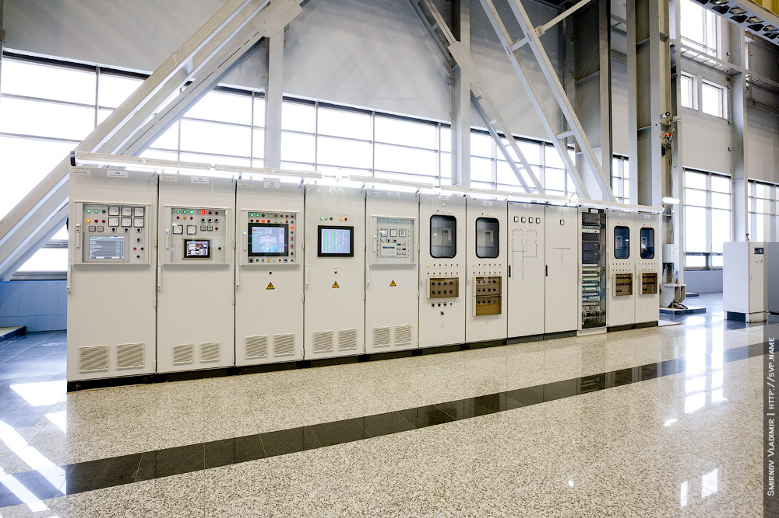

#### САУ ГА Богучанской ГЭС

Интерфейс операторов АСУТП ГЭС будет построен таким образом, чтобы блокировать ошибочные действия оперативного персонала. Разделение уровней допуска персонала к управлению технологическим процессом позволяет предотвратить несанкционированные изменения режимов работы оборудования, уставок срабатывания сигнализации и защит. Регистрация всех событий в системе в хронологическом порядке с метками времени позволяет анализировать возникшие нештатные ситуации и действия операторов по их ликвидации и, тем самым повышать уровень подготовки оперативного персонала.

Конструктивное исполнение ПТК АСУТП ГЭС удовлетворяет требованиям электробезопасности в соответствии с «Правилами технической эксплуатации электрических станций и сетей».

Предлагаемые технические решения прошли многократную проверку на десятках тепловых, атомных и гидроэлектростанциях России и за рубежом.

Автоматизированная система управления ГЭС будет построена на базе ПТК «Апогей», выпускающегося в соответствии с требованиями ТУ4252-003-27462912-04.

Создаваемая система строится по принципу открытой, расширяемой системы на платформе программно-технического комплекса «Апогей».

Программно-технические комплексы, входящие в состав АСУТП ГЭС выполняются на основе унифицированных технических, программных и информационных средств с использованием минимального числа типов и конструктивов аппаратуры, поддерживающих стандартные протоколы обмена данными.

Программно-технические комплексы, входящие в состав АСУТП ГЭС построены по принципу открытой системы, программное обеспечение ПТК выполнено в соответствие международным стандартом IEC 1131-3, что дает возможность обеспечить простоту интеграции с системами сторонних производителей.

ПЛК обладают возможностью синхронизации часов по протоколу NTP и SNTP с дискретизацией не хуже 1 мс. Метка времени присваивается в момент поступления в ПЛК с дискретизацией не хуже 1 мс.

Отличительные возможности:

* Выполнено резервирование критически важных компонентов, в том числе контроллеров, для обеспечения максимальной надежности и с безударным переключением (ручное и автоматическое в случае диагностики неисправности). Имеется возможность горячей замены резервированных компонентов. Среднее время восстановления работоспособности при любом единичном отказе любой функции – не более 1 часа.
* Панели оснащены органами управления, светодиодной индикацией и терминалом (тачпанелью) оператора на передних дверях за застекленной поворотной рамой с замком.
* Все панели оснащены индивидуальным автоматическим освещением и двумя розетками 220VAC.
* Панели имеют принудительную вентиляцию, управляемой по температуре внутри панелей.
* Питание осуществляется от двух вводов: переменного 220VAC и постоянного (оперативного тока) 220VDC с беспрерывным переключением.
* Внутреннее питание всех элементов и сигналов осуществляется напряжением 24VDC.
* Модули поканальной гальванической развязки всех внешних (входных и выходных) дискретных и аналоговых сигналов с напряжением пробоя изоляции не ниже 2000В переменного тока.
* Хранение программы и конфигурации в энергонезависимой памяти.
* Блоки клемм с пружинным зажимом для всех информационных сигналов.

### Надежность и срок службы

В составе нижнего уровня управления применяются компоненты со сроком службы не менее 15 лет.

Значения MTBF для следующих функций:

* ввод дискретного сигнала – не менее 80 000 часов;
* вывод дискретного сигнала – не менее 100 000 часов;
* ввод и вывод аналогового сигнала – не менее 90 000 часов.

### Диагностика и ремонтопригодность

Уверенность эксплуатационного персонала в оборудовании определяется не только и не столько торговой маркой (фирмой – изготовителем), сколько открытостью и ремонтопригодностью. В настоящее время в мире практически не осталось производителей, которые позволяют себе производить некачественные компоненты, они уже вытеснены с рынка. Однако различная закрытость, отсутствие доступа к информации о необходимых специалистах, отсутствие документации на понятном языке, отсутствие схем и т.д. не позволяют быть уверенным в оборудовании на 100%.

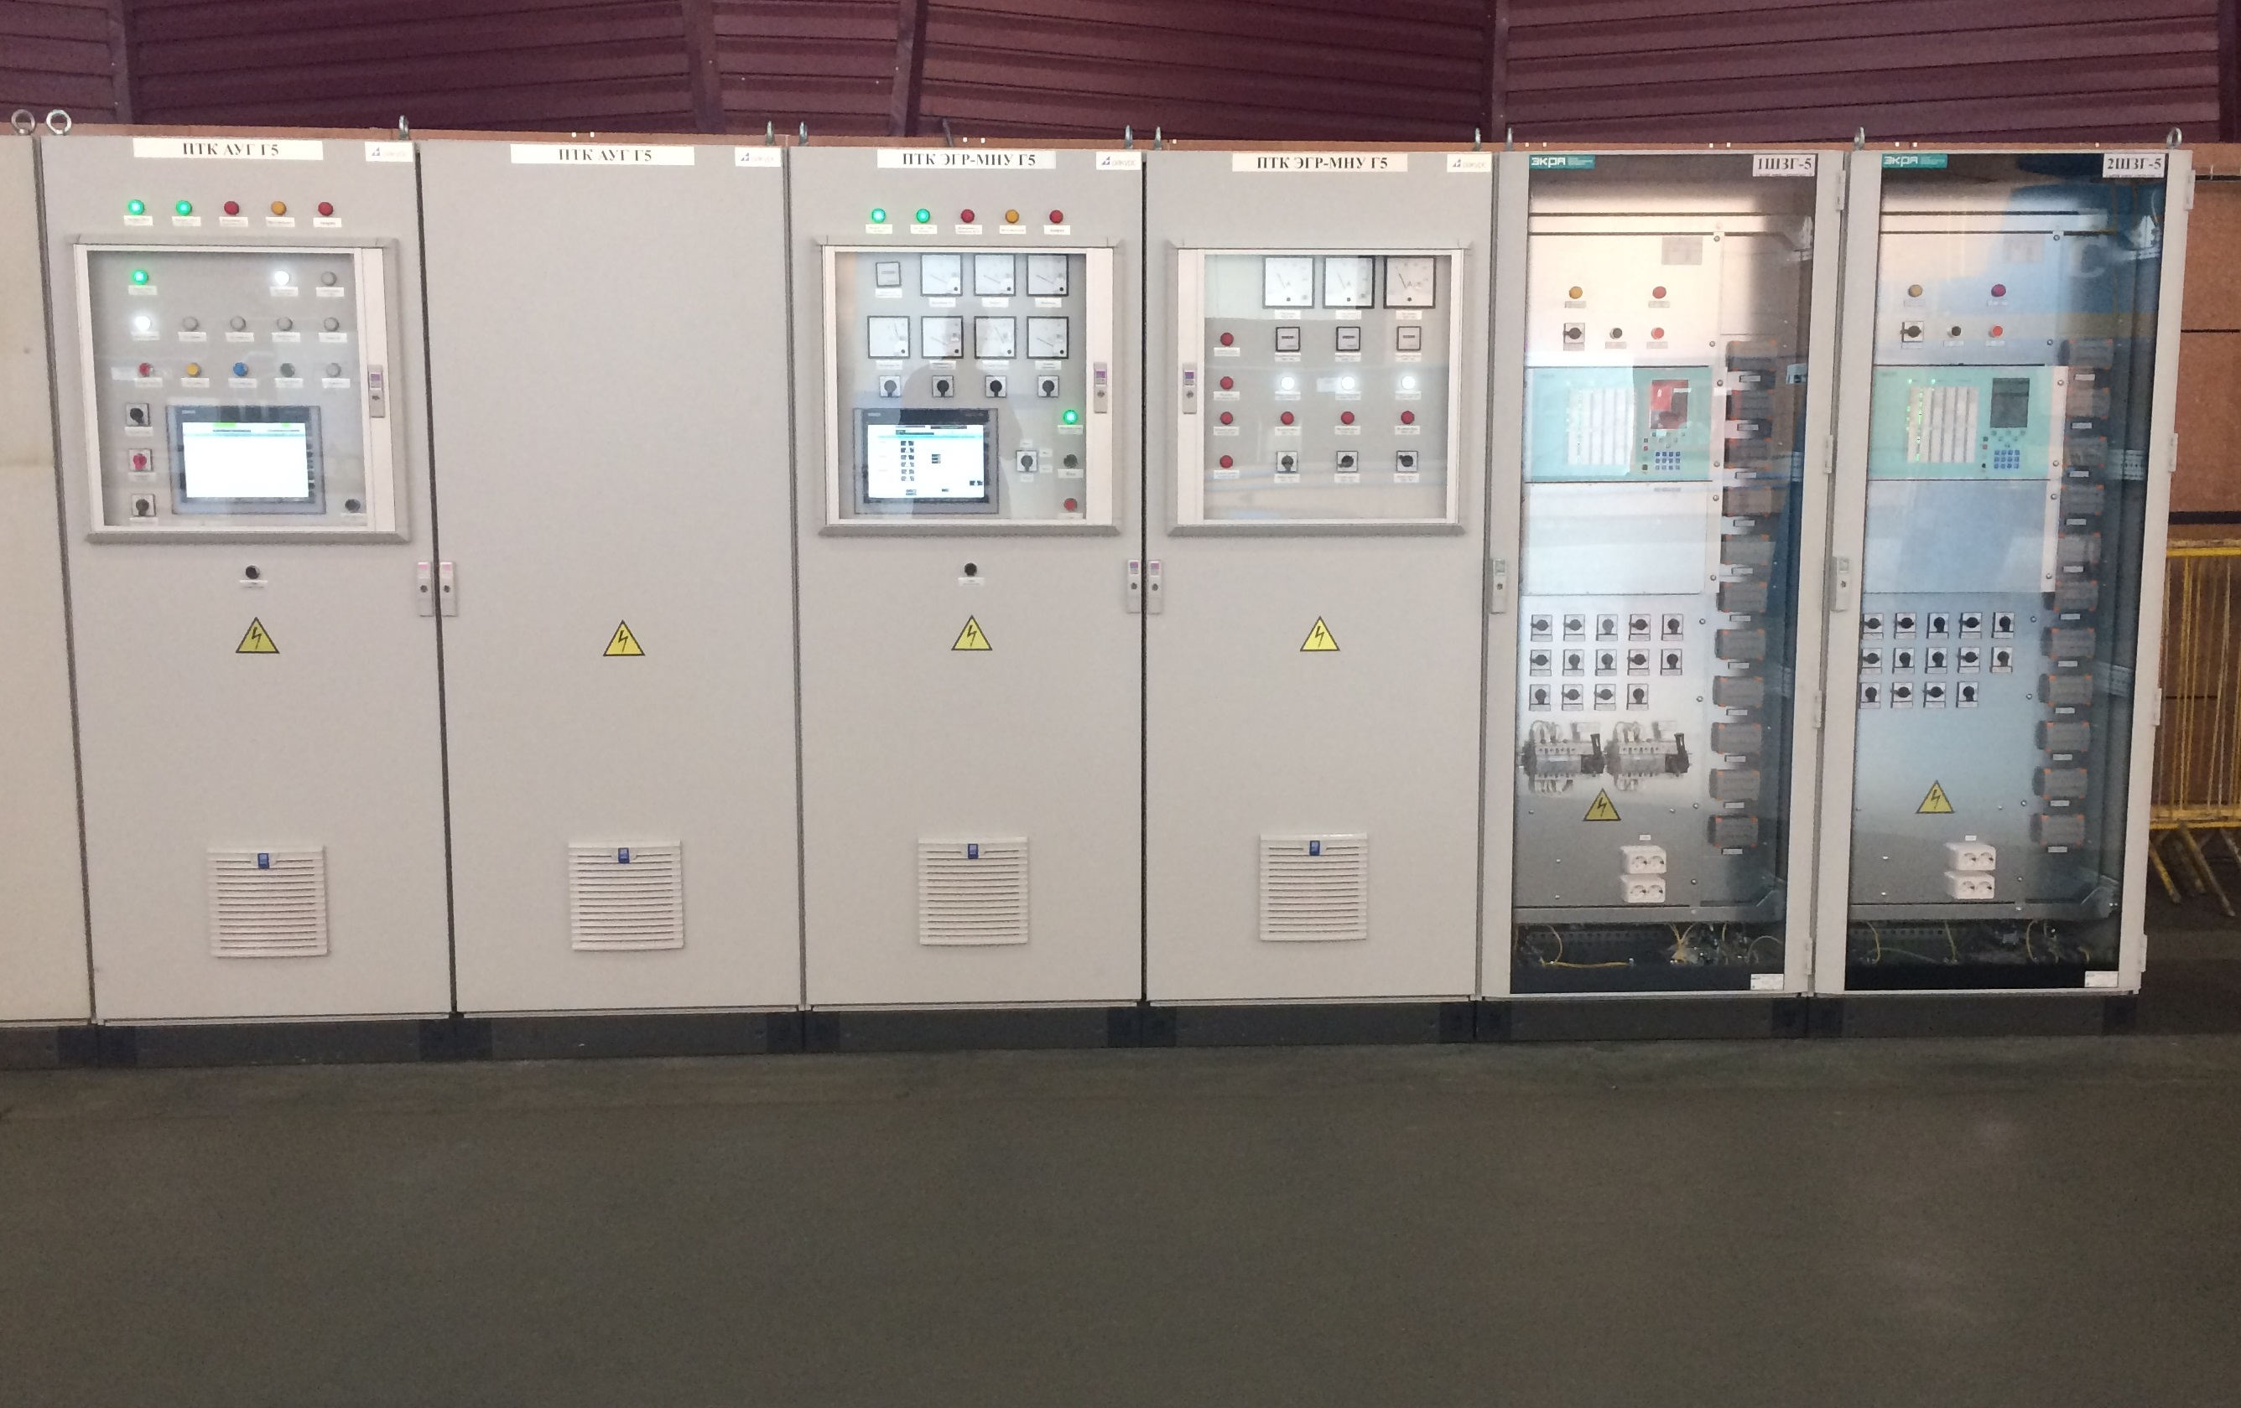

#### САУ ГА Шульбинской ГЭС

Предлагаемый нами ПТК поставляется с полностью открытым программным обеспечением, кроме того, в рамках контракта мы обучим достаточное число специалистов станции работе с нашим программным обеспечением. Это уникальная открытость, а следовательно – уникальный уровень диагностики и способности к ремонту. Причем ремонту не только восстанавливающего (замена модулей на аналогичные из ЗИП), но и модернизирующего, развивающего, изменяющего характера.

В ПТК «Апогей» реализованы развитые диагностические функции:

* для датчиков физических величин (термометров сопротивления и термопар) реализовано определение обрыва и короткого замыкания, кроме того, реализован алгоритм определения недостоверного замера, который позволяет избежать ложных срабатываний автоматики при неисправностях (плохих контактах) в термометрах сопротивления или клеммных колодках;
* для датчиков аналогового сигнала (4…20 мА, 1…5 В) реализовано определение обрыва и короткого замыкания;
* для дискретных сигналов реализован контроль достоверности срабатывания, защита от дребезга;
* программное обеспечение контроллеров поддерживает стандартные встроенные функции: watch dog – timer, автоматическое определение ошибки кода (при редактировании в режиме on-line), контроль времени выполнения программы (с выдачей диагностических сообщений);
* на уровне системного программного обеспечения контроллеров проверяется целостность и достоверность сетевых подключений и передаваемых данных.

## Конструктивное исполнение

Поставку системы управления предлагается выполнить в шкафах фирмы RITTAL (Германия) или аналогичных. Шкафы имеет класс исполнения не хуже IP54. Габариты, цвет и исполнение шкафов определяются на стадии проектирования и согласования основных технических решений.

## Используемые ПЛК

ПЛК являются ядром составляющей нижнего уровня АСУ ТП, обеспечивая надежное исполнение технологических алгоритмов. Для создаваемой АСУ ТП предлагается использовать контроллеры omron семейств N,J,/,N,X,.

### Контроллеры Omron серии NJ/NX

*Комплексная и надежная система автоматизации оборудования*

Универсальный контроллер является центральным звеном платформы Sysmac. Данный контроллер характеризуется непревзойденным быстродействием, гибкой, масштабируемой программно-ориентированной архитектурой и традиционной надежностью, характерной для ПЛК Omron. Он разработан в расчете на исключительно высокие требования к скорости и точности управления движением, коммуникационным возможностям, безопасности и безотказности системы. Контроллер представлен серией устройств с различной производительность в целях масштабирования и оптимизации.

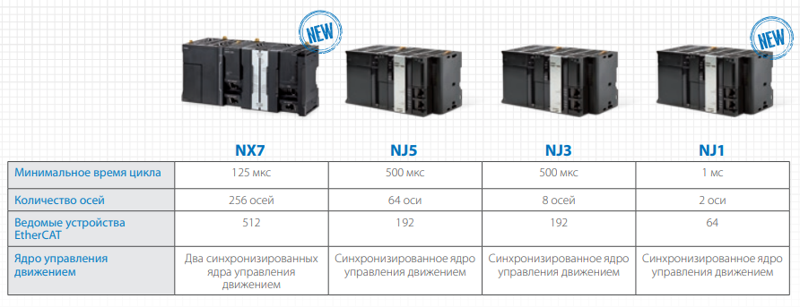

#### Сравнение ПЛК Omron Sysmac

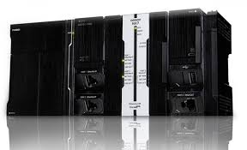

#### Внешний вид ПЛК Omron NX7

## Серверное оборудование

В качестве основной платформы для создания верхнего уровня АСУ ТП предлагается использовать сервера dell_r430.

*Пиковая производительность двухпроцессорной системы в компактном корпусе*

PowerEdge R430 — стоечный сервер начального уровня малой глубины (24 дюйма) — обеспечивает пиковую производительность двухпроцессорной системы для центров обработки данных с ограниченным свободным пространством. Он идеально подходит для поддержки широкого спектра рабочих нагрузок, включая следующие.

* Высокопроизводительные вычисления (HPC)
* Веб-службы
* Масштабирование инфраструктуры
* Наблюдение и обеспечение безопасности объектов

Сервер R430 также можно использовать в качестве выделенного сервера резервного копирования или разработки.

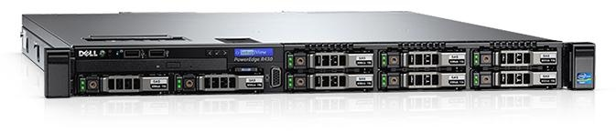

#### Внешний вид Dell R430 без декоративной крышки

*Высочайшая производительность*

Обеспечьте высочайшую производительность при обработке широкого спектра нагрузок благодаря самому современному процессору Intel® Xeon® семейства E5-2600 версии 4 (до 22 ядер на каждый процессор). Повышение производительности памяти и системы ввода/вывода благодаря следующим характеристикам. 12 разъемов для модулей памяти DIMM, которые обеспечивают увеличение объема системной памяти с течением времени. Память DDR4, обеспечивающая увеличение пропускной способности памяти на 15 % и сокращение энергопотребления до 30 % по сравнению с предыдущим поколением ОЗУ DDR3. До 10 2,5-дюймовых жестких дисков с повышенным числом операций ввода-вывода в секунду и два разъема PCIe 3-го поколения, обеспечивающие двукратное увеличение пропускной способности по сравнению с PCIe 2-го поколения.

*Гибкое масштабирование и адаптация*

Контролируйте бурный рост объемов данных благодаря возможности увеличения емкости внутренней системы хранения данных, а также обеспечьте гибкую адаптацию к изменяющимся условиям работы благодаря расширяемой платформе с поддержкой виртуализации и кластеров высокой доступности. Обеспечьте высокий уровень защиты виртуализированных рабочих нагрузок по мере роста вашей организации за счет резервирования гипервизора при использовании инновационного отказоустойчивого гипервизора Dell.

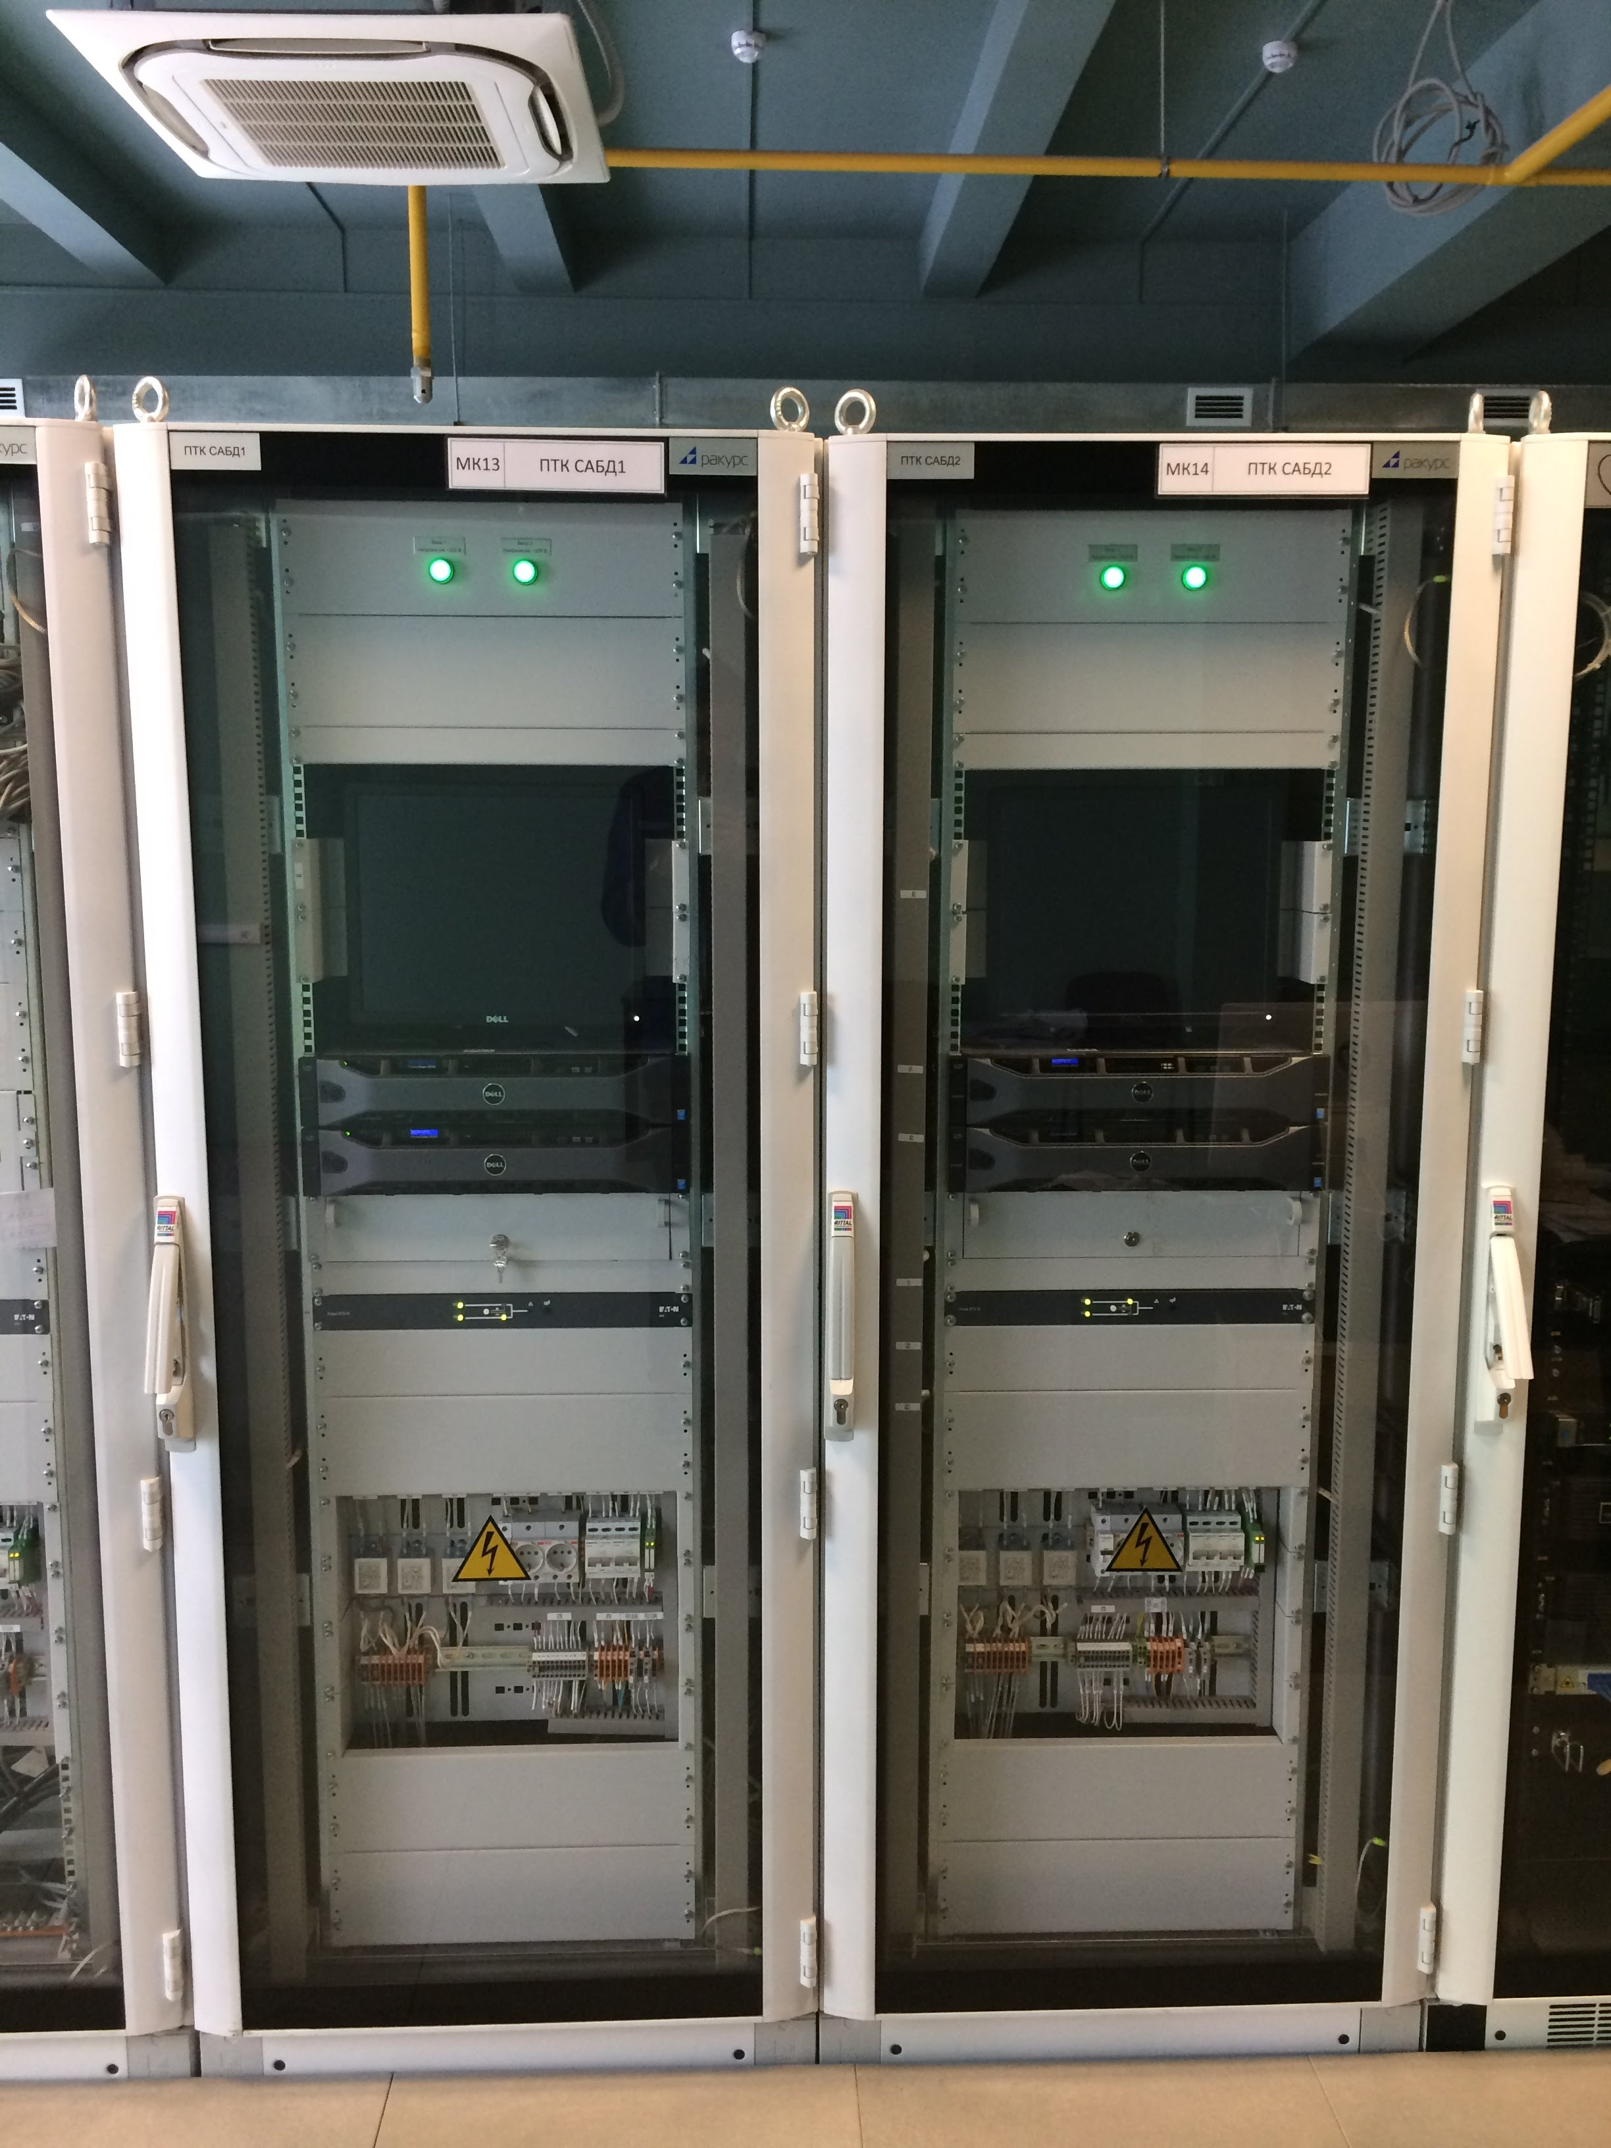

#### Пример дублированного серверного шкафа

В качестве местного интерфейса для управления сервером, используется ATEN CN8000N – PS/2, VGA, КVM консоль c 19-дюймовым LCD монитором, устанавливаемая в стойку.

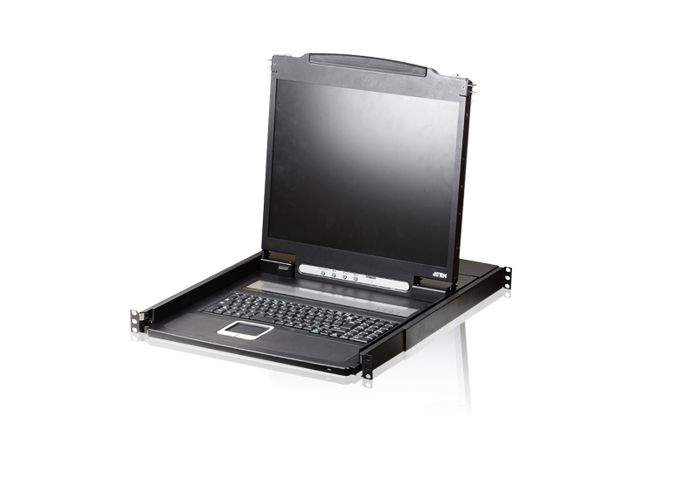

#### KVM консоль для серверного шкафа

## Сетевое коммутационное оборудование

Сеть базируется на коммутаторах Ракурс СПД-1-Р

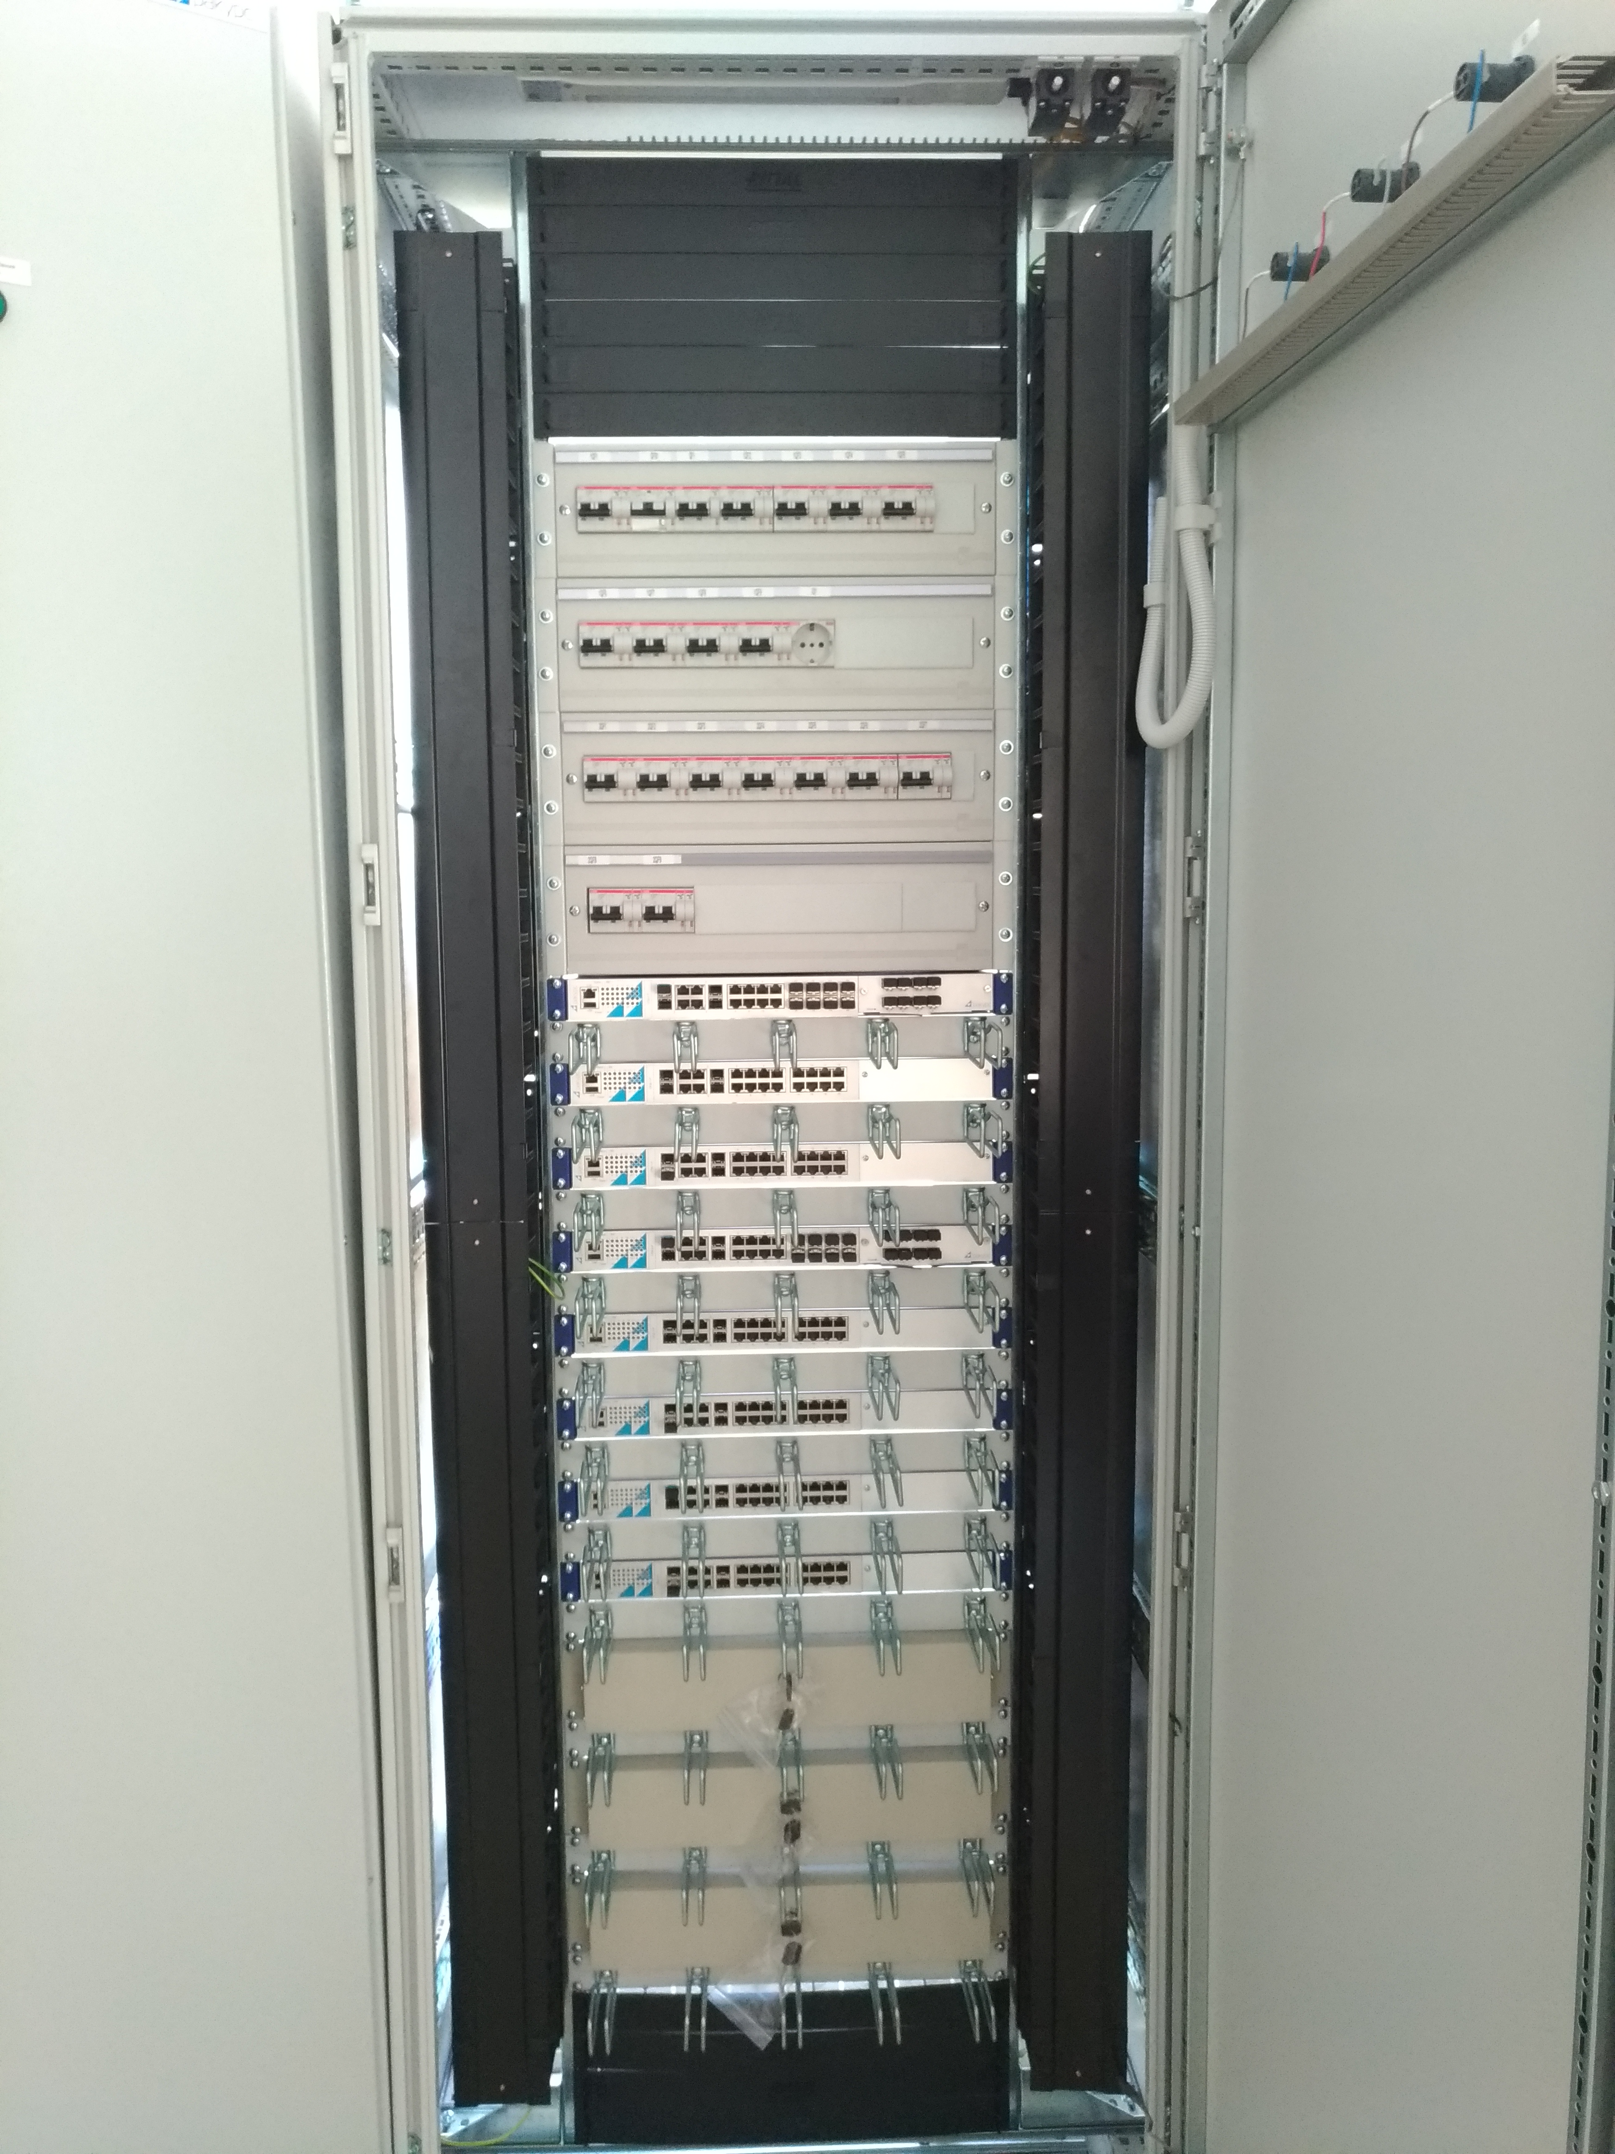

#### Шкаф сетевого коммутационного оборудования

В шкафах нижнего уровня устанавливаются управляемые коммутаторы MOXA серии EDS-500A

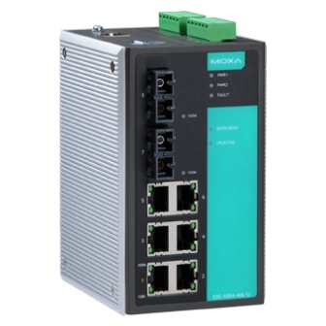

#### Коммутаторы в шкафах нижнего уровня

## АРМ операторов и инженерного персонала

Для повышения надежности и устойчивости АРМ АСУ ТП, в составе типового решения предлагается использование персональных компьютеров в составе АРМ на терминалы («тонкие клиенты»), с одновременным переносом клиентского ПО АРМ на серверы кластера АСУ ТП. Целесообразность данного решения определяется следующими факторами:

* Необходимость периодического ремонта, апгрейда, замены ПК и обновления лицензионного ПО для ПК;
* Необходимость антивирусной защиты ПК и периодического обновления антивирусов
* Риск кражи ПК и утери информации
* Чувствительность к питанию - требуется источник бесперебойного питания (ИБП) и регулярная замена батарей в нем
* Установка ПО и обновление ПО на большое количество ПК различных моделей – трудоемко

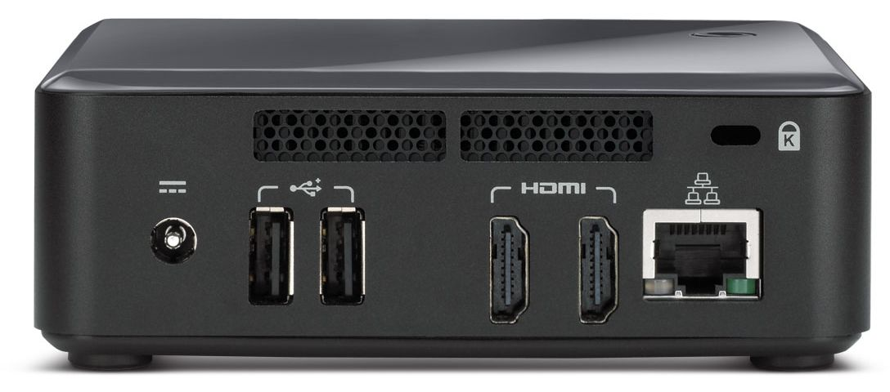

#### Тонкий клиент для АРМ

Вместе с тем, очевидно что АРМ АСУ ТП выполняют одну-две строго определенные функции отображения данных, подготовки отчетов, программирование/отладка. В этом случае целесообразно заменить ПК на терминалы – «тонкие клиенты». В варианте установки терминалов – «тонких клиентов» на рабочих местах, появляются следующие преимущества:

* Все ПО находится на сервере
* Информация не хранится на рабочем месте
* Нет угрозы вирусов и вредоносного ПО на рабочих местах
* Низкое энергопотребление, (5-10 Вт) не требуется ИБП
* Никакие программы не нужно ставить на рабочее место
* Доступ к своему рабочему месту с другого терминала если свой сломан
* Не нужно обновлять оборудование (срок службы 10 лет и более)

АРМ АСУ ТП отображает информацию на двух мониторах диагональю 24".

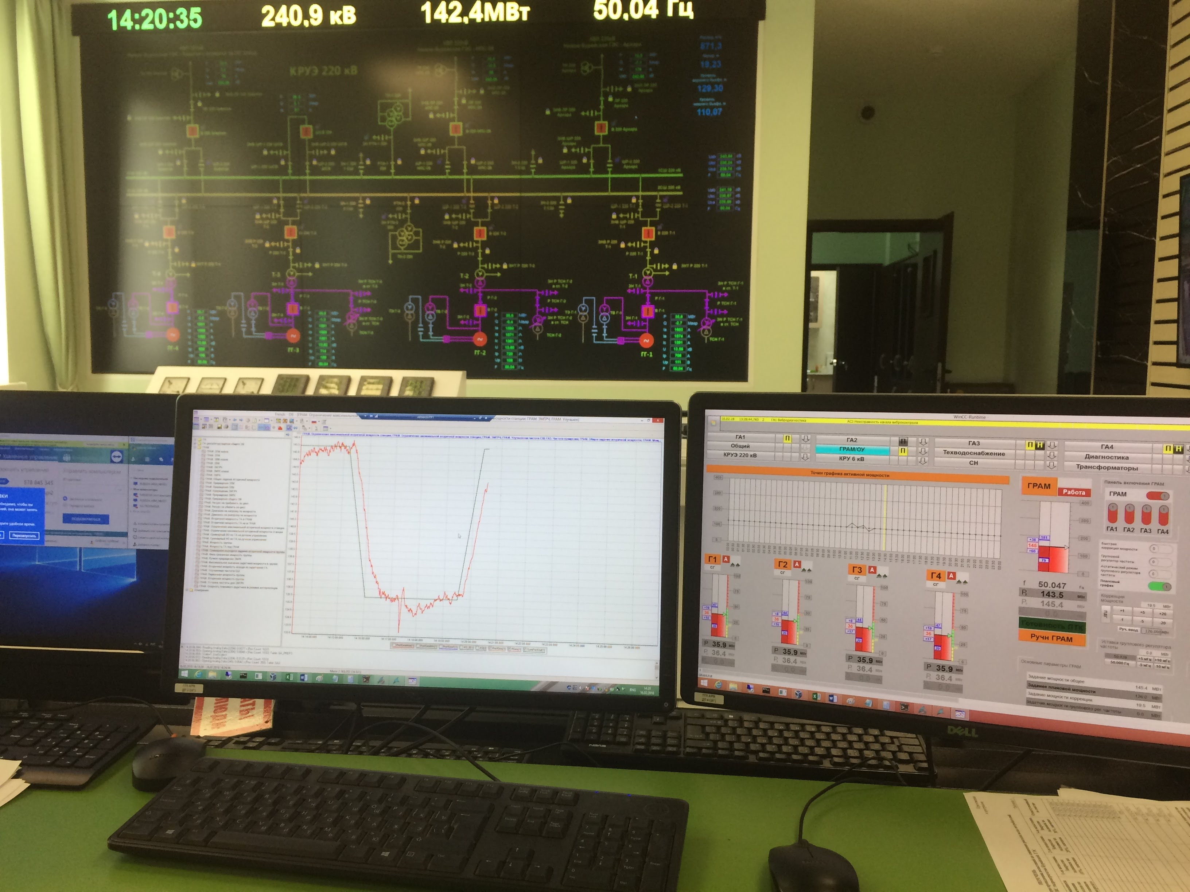

#### Мониторы АРМ

## Система обеспечения единого времени (ССВ)

ССВ предназначен для поддержания единого точного времени в пределах АСУ ТП, предоставления сигналов точного времени внешним системам, обеспечения синхронизации времени по сигналам спутниковых систем, поддержания точного времени при временном отсутствии сигналов спутниковых систем и предоставления сигналов точного времени другим системам. Основным назначением ССВ является выполнение следующих задач:

* определение точного астрономического времени на базе GPS/ГЛОНАСС;
* предоставление сигналов точного времени по протоколам NTP и SNTP;
* формирование дискретных сигналов точного времени (синхроимпульсов) для высокоточной синхронизации оборудования при использовании протокола SNTP.

Ядром ССВ является дублированный комплект оборудования для приема сигналов точного времени от спутников GPS/Глонасс Метроном-300, состоящий из приемников спутниковых сигналов и контроллеров, формирующих сигналы точного времени для систем. В комплект поставки входят двухдиапазонные антенны и высокочастотный кабель для подключения антенн к спутниковым приемникам.

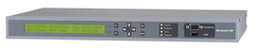

#### Метроном-300

|  |  |
| --- | --- |
| Основные параметры |  |
| Встроенный приемник: | ГЛОНАСС/GPS, 32 канала слежения Опция: только GPS приемник. |
| Выбор режима приёма: | ГЛОНАСС/GPS, ГЛОНАСС, GPS |
| Сетевой интерфейс: | 2 x NTP LAN Ethernet 10/100 Мбит, RJ45; Опции: 4/6 x NTP LAN Ethernet 10/100 Мбит, RJ45; 1 x NTP LAN Ethernet 10/100/1000 Мбит, RJ45; 3 x NTP LAN Ethernet 10/100/1000 Мбит, RJ45; |
| Частотные выходы: | 10 МГц (TTL), 50 Ом, BNC; |

## Организация электроснабжения

Электроснабжение систем будет осуществляться по схеме резервированного электропитания – от переменного тока 220В и постоянного тока 220В. Каждый шкаф предусматривает два универсальных ввода для основных потребителей и дополнительный ввод переменного тока на освещение и внутренние розетки для подключения вспомогательного оборудования.

Схема бесперебойного питания системы обеспечивает работоспособность при:

* изменениях напряжения 220В переменного тока на -25%/+20%;
* изменениях напряжения 220В постоянного тока на -25%/+10%;

## Маркировка и организация кабельных вводов

Подвод кабелей осуществляется с нижней или верхней части шкафа через клеммные колодки. Внутренняя кабельная разводка в шкафах проходит по желобам обеспечивая легкий доступ к ней. Сечение и цвет используемых проводов соответствуют действующим нормам. Внутренняя кабельная разводка будет иметь маркировку термоусадочными кембриками с печатной буквенной и цифровой информацией. Обозначение монтажных элементов производится посредством наклеивания бирок на акриловой основе.

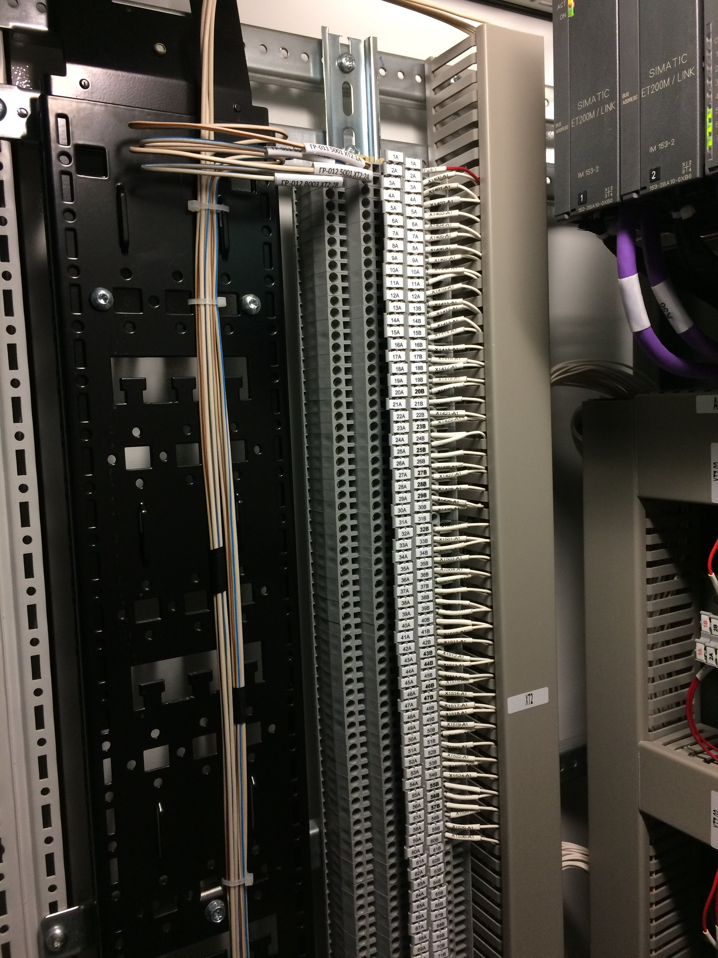

#### Пример монтажа внешних кабельных связей

## Заземление и изоляция

Шкафы ПТК будут оборудованы болтами заземления согласно ГОСТ 12.2.007.0 – 75, минимальный диаметр болта заземления – М5, минимальный диаметр площадки – 14 мм.

Сопротивление заземления контроллера и терминала, относительно болта заземления, к которому подключается шина заземления, проложенная в помещении, не превышает 0,1 Ома.

Сопротивление изоляции цепей ПТК относительно корпуса и между собой выдерживает в течении одной минуты при нормальных условиях испытательное напряжение:

* в цепях до 40 В - 250 В;

в цепях свыше 100 В – 1000 В.

Электрическое сопротивление изоляции цепей ПТК относительно корпуса и друг друга при нормальных условиях не менее 100 МОм.

## Требования по обеспечению безопасности

ПТК не содержит горючих пожароопасных материалов и покрытий по ГОСТ 12.1.004–91.

ПТК оснащен предупредительной и аварийной световой и звуковой сигнализацией и обеспечивает возможность их проверки в любой момент времени.

Соответствие правилам безопасности обеспечивается на стадии проектирования ПТК выбором материалов, имеющих соответствующие сертификаты безопасности и применением соответствующих технических решений.

Расчетная вероятность возникновения пожара от ПТК, определенная в соответствии с ГОСТ 12.1.004 – 91, составляет 6,1 * 10-7.

## Требования по обеспечению электробезопасности

По условиям электробезопасности ПТК относится к электроустановкам с напряжением до 1000 В.

По ГОСТ 12.2.007.0 – 75 ПТК относится к 1 классу по способу защиты человека от поражения электрическим током.

При подготовке рабочего места, установке ПТК, проведении испытаний, наладочных и ремонтных работ необходимо соблюдать требования «Правил технической эксплуатации электроустановок потребителей» (утверждены приказ №6 от 13.01.2003г. Минэнерго России) и «Межотраслевых правил по охране труда (правил безопасности) при эксплуатации электроустановок потребителей» (ПОТ РМ-116-2001).

ПТК оборудован сигнализацией наличия сетевого напряжения питания с соответствующей табличкой – указателем.

Все внешние части изделий, которые находятся под напряжением более 42 В по отношению к корпусу ПТК, защищены от случайных прикосновений.

## Обеспечение требований по сейсмостойкости

Для оборудования АСУ ТП ГЭС будет обеспечено требование Заказчика по обеспечению сейсмоустойчивости оборудования – 8 баллов по шкале MSK-64.

Конструктивы (шкафы) будут комплектоваться комплектами оборудования для увеличения сейсмостойкости – комплектами элементов жесткости. Для установки шкафов в помещениях, шкафы будут комплектоваться сейсмостойкими цоколями.

Для обеспечения данного решения предлагается использовать промышленные шкафы Rittal или аналогичные, в сейсмостойком исполнении. В шкафах Rittal не используются обычные решения, которые можно увидеть у других производителей. Они сводятся к размещению крестовин больших размеров в качестве жестких связей. Неблагоприятные следствия таких решений заключаются в возрастании жесткости и наведенных сил, что, в свою очередь, таит опасность разрушения или опрокидывания.

Применение принципа под названием «пластичные шаровые шарниры» демонстрирует все свои преимущества, позволяя переносить силы на зоны сочленений, в которых осуществляется поглощение энергии за счет трения, возникающего при микросмещениях деталей друг относительно друга.

Следует также отметить, что концепция угловых связей жесткости позволяет сохранить максимум свободы в применении перфорации элементов шкафа, а также что их небольшие размеры не препятствуют циркуляции воздуха и проходу между рядом стоящими шкафами.

Сейсмические силы приводят к очень большим напряжениям, которыми часто пренебрегают при креплении шкафов к полу. Во многих случаях сообщается об опрокинутых и лежащих шкафах после землетрясения. В особых случаях обращаются к «сейсмостойки» штырям, которые обеспечивают чрезвычайно эффективное крепление.

Компоновочные решения шкафов будут учитывать возможные перемещения большой амплитуды и соответственно будут применяться дополнительные крепежные элементы для гарантированной фиксации внутреннего оборудования шкафов. Размещение тяжелых и/или крупногабаритных внутренних элементов изделий будет выполняться по возможности в нижней части шкафов.

Дополнительно все шкафы ПТК проходят реальные испытания на сейсмостенде. Пример Акта выполненных работ для ПТК нашей разработки может быть предоставлен. Компания Ракурс имеет реальный опыт изготовления и поставки шкафов ПТК для объектов с высоким уровнем сейсмоопасности (Головная ГЭС Зарамагских ГЭС, Рогунская ГЭС и др.).

В случае заинтересованности Заказчика наша компания также готова предоставить видеоматериалы проведения испытания оборудования ООО «Ракурс-инжиниринг» на сейсмостенде.

## Калибратор технологических параметров

Прецизионный многофункциональный калибратор процессов Fluke 726 разработан специально для обрабатывающей промышленности и обеспечивает широкую зону действия, мощные возможности калибровки и непревзойденную точность. Fluke 726 может измерять, генерировать и калибровать практически любые технологические параметры. Fluke 726 позволяет интерпретировать результаты измерений без помощи калькулятора, а также сохранять данные для дальнейшего анализа.

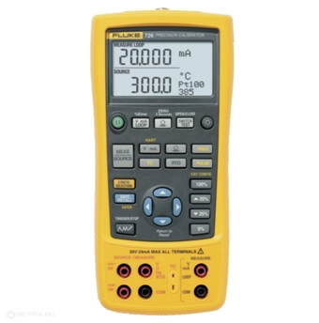

#### Вид основного блока калибратора

* Более точное измерение и калибровка исходных характеристик с погрешностью в 0,01%
* Два отдельных канала; одновременные измерение, генерация и просмотр сигналов процесса
* Измеряет напряжение (В), ток (мА), RTD, термопары и сопротивление (Ом) для испытания датчиков и преобразователей
* Генерация/моделирование напряжения (В), силы тока (мА), RTD, термопар, частоты и давления для калибровки преобразователей
* Измерение/генерация давления* с помощью любого из 29 модулей Fluke 700Pxx
* Генерация тока с одновременным измерением давления для проведения испытаний клапанов и I/P
* Встроенная функция проверки переключателя давления, позволяющая регистрировать установку, сброс и диапазон нечувствительности переключателя
* Память для хранения результатов 8 калибровок позволяет использовать эти данные для последующего анализа
* Вычисление процента ошибок передатчика позволяет интерпретировать результаты измерений без использования калькулятора
* Функции автоматических ступенчатых или линейно нарастающих измерений позволяют проводить ускоренные испытания линейности
* Питание преобразователей во время испытания осуществляется при помощи петли тока 24 В с одновременным измерением силы тока
* Многократное сохранение - возможность использования наиболее часто употребляемых настроек для дальнейшего использования
* Сумматор частот и режим источника последовательностей импульсов для улучшенного тестирования расходометров
* Режим HART, осуществляющий вставку резистора с сопротивлением 250 Ом в мА-измерение и источник, для совместимости с приборами HART
* Пользовательские характеристики резистивных температурных датчиков, дополнительные константы калибровки для сертифицированных проверок резистивных температурных датчиков в целях улучшенного измерения температуры
* Новая защита входного напряжения для повышения надежности

## Гальваноразвязка

Все входные и выходные сигналы гальванически изолированы друг от друга, так же как и между дублированными компонентами.

### Дискретные сигналы

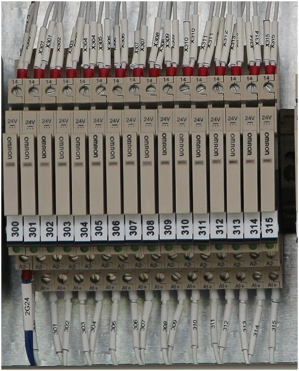

#### Реле Omron G2RV-SL700-24VDC, Omron G2R-2-SND 24DC.

Выдерживает испытательное напряжение между сигналами и землей – 5000 В переменного тока.

### Аналоговые сигналы

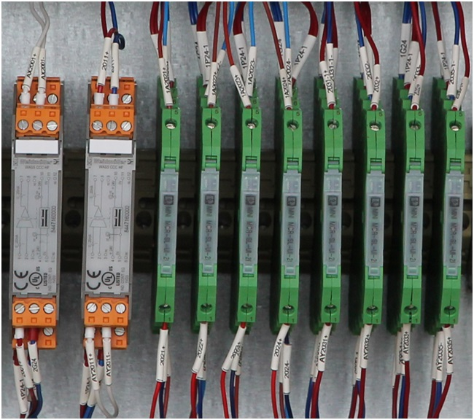

#### Преобразователь сигналов Weidmuller WAS5 CCC HF, Размножитель сигналов Phoenix Contact; MINI MCR-SL-UI-2I-NC.

Выдерживает испытательное напряжение между сигналами и землей – 4000 В переменного тока для ЭГСС, 1500 В для некритических.

# Функциональная архитектура

## Подсистема ТА ГА

Подсистема технологической автоматики гидроагрегата (ТА) предназначена для управления гидроагрегатом в переходных режимах при выполнении операций по пуску, нормальной и аварийной остановкам, переводу агрегата из одного режима в любой другой из возможных режимов в соответствии с принятой технологией управления.

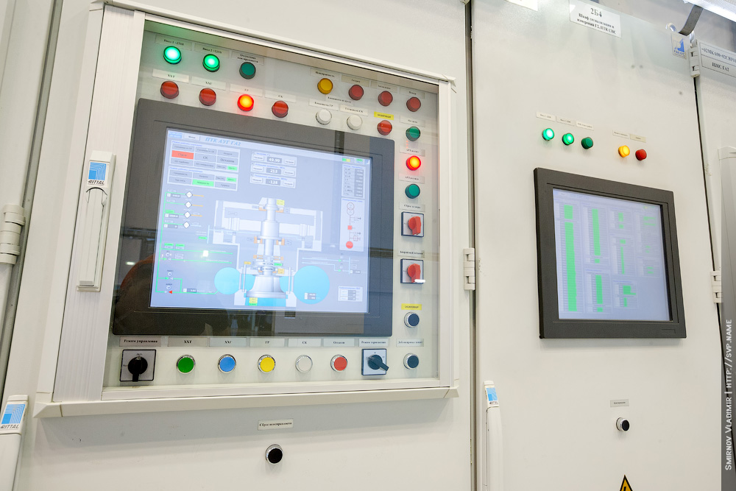

Лицевая панель шкафа с подсистемой ТА

Подсистема технологической автоматики является основной в структуре САУ ГА, осуществляющей сбор информации с остальных подсистем о состоянии оборудования и протекании технологического процесса, прием команд управления от оперативного персонала, групповых устройств регулирования, устройств противоаварийной и системной автоматики, устройств защит, алгоритмическую обработку собранной информации и выдачу управляющих воздействий либо через соответствующие подсистемы САУ ГА либо непосредственно на оборудование.

Подсистема технологической автоматики в целом предназначена для автоматических переходов между режимами "Останов"-"Холостой ход турбины"-"Холостой ход генератор"-"Генераторный режим"-"Режим СК". Выделим такие возможности как:

* автоматического программного пуск гидроагрегата и вывод его на подсинхронную частоту вращения;
* автоматической синхронизации генератора;
* автоматический переход в режим синхронного компенсатора и обратно;
* защита агрегата при нештатных режимах работы (гидромеханические защиты);
* формирование сигналов нормальной или аварийной остановки в случаях выхода контролируемых параметров за пределы, опасные для эксплуатации гидроагрегата;
* прием дискретной сигнализации о выходе тепловых параметров гидроагрегата, используемых в функции гидромехзащит, за пределы аварийных и предупредительных уставок с термосигнализаторов и обработки сигналов от термосопротивлений генератора.
* для определения готовности устройств регулирования, автоматики, возбуждения гидроагрегата к пуску с формированием соответствующего сигнала;
* для нормального и аварийного останова ГА из всех режимов его работы, в том числе переходных и с учетом разгрузки гидроагрегата;
* управление системой электирческого и механического торможения;
* для аварийной автоматической остановки или перевода в необходимый режим при действии электрических или технологических защит и по команде оператора;
* для определения величины допустимой перегрузки по току статора в зависимости от текущего теплового состояния гидроагрегата;
* для обеспечения защиты электрического и технологического оборудования ГА;
* для информационного обмена с внешними системами и подсистемами.

При исполнении команд на изменение состояния гидроагрегата производится проверка необходимых условий по переводу гидроагрегата в соответствующий режим, контроль времени исполнения как самой команды, так и отдельных операций. При нарушении условий или превышении контрольного времени выполнения отдельных операций формируется соответствующее сообщение оперативному персоналу и подается предупредительный сигнал. При превышении времени исполнения команды формируется аварийный сигнал.

Подсистема ТА обеспечивает автоматическое резервирование по алгоритму подсистемы самодиагностики ответственных1 компонентов и функциональных комплексов. Для параметров, потеря измерения которых (неисправность измерительного канала) угрожает аварией оборудования, предусмотрены дублирующие измерительные преобразователи, а в некоторых случаях – три независимых канала измерения с логическим выбором «два из трёх».

ТА содержит локальную панель управлению с целью оперативного управления гидроагрегатом – смена режимов работы, активной мощности, уставки системы возбуждения и частоты, смена законов стабилизации частоты и акт. мощности. Для дополнительного контроля, на шкафе обеспечивается индикация электрических параметров, состояние выключателей и разъединителей (в том числе недостоверное состояние). Для удобства, на лицевую панель шкафа может быть нанесена мнемосхема.

Для упрощения пусконаладочных и ремонтных работ, система предусматривает возможности имитации сигналов и блокировок защит (с соответствующей сигнализацией).

### Технологические счетчики

Обеспечивается непрерывный контроль (с помощью программно-аппаратных счётчиков) и регистрация следующих показателей:

* количество пусков гидроагрегата (с начала эксплуатации, с начала эксплуатации после завершения последнего капитального ремонта, с начала текущего года, с начала текущих суток, с начала иного периода, установленного заводом изготовителем гидротурбины);
* количество остановов гидроагрегата (с начала эксплуатации, с начала эксплуатации после завершения последнего капитального ремонта, с начала текущего года, с начала текущих суток, с начала иного периода, установленного заводом изготовителем гидротурбины);
* длительность суммарного времени работы гидроагрегата в режиме синхронного генератора (с начала эксплуатации, с начала эксплуатации после завершения последнего капитального ремонта, с начала текущего года, с начала текущих суток, с начала иного периода, установленного заводом изготовителем гидротурбины);
* длительность суммарного времени работы гидроагрегата в режиме синхронного компенсатора (с начала эксплуатации, с начала эксплуатации после завершения последнего капитального ремонта);
* длительность суммарного времени работы гидроагрегата в режиме холостого хода генератора (с начала эксплуатации, с начала эксплуатации после завершения последнего капитального ремонта);
* длительность суммарного времени работы гидроагрегата в режиме холостого хода турбины (с начала эксплуатации, с начала эксплуатации после завершения последнего капитального ремонта);
* вход в зоны ограниченной работы в соответствии с эксплуатационной характеристикой гидроагрегата;
* выход из зон ограниченной работы в соответствии с эксплуатационной характеристикой гидроагрегата;
* предупредительная сигнализация о работе гидроагрегата в зоне запрещённой работы при превышении времени нахождения в указанной зоне, определяемом максимально допустимой скоростью набора или сброса нагрузки;
* аварийной сигнализацией об исчерпании суммарного допустимого времени работы гидроагрегата в зоне ограниченной работы за установленный заводом изготовителем гидротурбины период;
* количество циклов переходов через границы зоны запрещённой работы (с начала эксплуатации, с начала эксплуатации после завершения последнего капитального ремонта, с начала текущего года, с начала текущих суток, с начала иного периода, установленного заводом изготовителем гидротурбины). При регистрации указанного показателя за один цикл принимается длительность нахождения гидроагрегата в границах зоны запрещенной работы, равная длительности прохождения такой зоны с максимально допустимой скоростью открытия или закрытия направляющего аппарата при текущем напоре. При наличии в эксплуатационных документах на гидроагрегат указания завода-изготовителя на необходимость ограничения работы гидроагрегата при превышении максимально допустимого числа циклов переходов через зону запрещенной работы, средствами САУ ГА должна быть реализована соответствующее автоматическое действие на реализацию указанного ограничения;
* длительность суммарного времени работы в зоне ограниченной работы (с начала эксплуатации, с начала эксплуатации после завершения последнего капитального ремонта, с начала текущего года, с начала текущих суток, с начала иного периода, установленного заводом изготовителем гидротурбины);
* длительность работы с максимальным КПД.

При превышении 90% от допустимых величин количества циклов переходов и суммарного времени нахождения в зоне, запрещённой (ограниченной) работы на установленном заводом изготовителем интервале времени формируется предупредительная сигнализация, при исчерпании соответствующих величин – аварийная сигнализация. При исчерпании допустимого времени работы гидроагрегата в зоне ограниченной работы в пределах установленного заводом изготовителем гидротурбины периода, указанная зона переводится в статус запрещённой, исключается из регулировочного диапазона ГА с наложением на работу гидроагрегата соответствующего ограничения, которые снимаются по окончании установленного периода. При исчерпании допустимого количества лимитированных операций (пуска/останова, перехода через зоны ограниченной работы) Подсистема ТА обеспечивает соблюдение ограничений на работу ГА, установленных в ЭД производителя ГА. Подсистема ТА обеспечивает автоматическое, дистанционное и местное управление с проверкой необходимых условий по переводу агрегата в соответствующий режим. При несоблюдении этих условий Подсистема ТА формирует сообщение с перечнем невыполненных условий. При выполнении операций по пуску, останову и переводу агрегата из одного режима в другой производится контроль времени исполнения как самой команды, так и отдельных операций. При превышении контрольного времени формируется сообщение и подается предупредительный сигнал.

### Технологические (гидромеханические) защиты

Гидромеханические защиты предназначены для обеспечения безопасности механической части гидроагрегата при выходе любого из контролируемых параметров за пределы допустимых значений. Такими параметрами являются следующие:

* повышение температуры узла ГА;
* повышение вибрации узла ГА;
* нарушение уровня масла в ванне подшипника ГА;
* повышение боя вала ГА;
* обрыв разрывных болтов (срезных пальцев);
* расход воды через турбинный подшипник;
* неисправность регулятора частоты вращения, включая пропадание электропитания (действием на закрытие НА);
* неисправность системы регулирования при разгоне ГА до 115% (первая ступень);
* разгон ГА до 140% (вторая ступень);
* повышение частоты вращения до 140÷170% - механическая защита, инерционный механизм на валу (центробежный выключатель), при повышении частоты механически переключающий защитный золотник, подающий давление на закрытие НА от ЗАЗ;
* понижение давления или уровня масла в аккумуляторе МНУ до аварийно-низкой величины;
* электрические защиты ГА;
* прекращение регулирования активной мощности от ГРАМ при нарушении допустимого вибрационного или теплового состояния ГА;
* прочие защиты, предусмотренные производителем оборудования, в том числе ограничения на работу ГА при исчерпании количества лимитированных операций, указанных в ЭД на турбину и генератор (количество пусков/остановов, переводов через зоны), наработки оборудования в зонах/между ремонтами. Конкретное действие автоматики при этом будет соответствовать указанию завода-изготовителя, установившего ограничение.

Длительность цикла выполнения программы ТА не превышает 0,2 с. Максимальное время таймеров не превышает 30 мин. Максимальная длительность подачи исполнительных команд не превышает 1,0 с.

При отказе подсистемы ТА во время нормальной работы гидроагрегата может быть предусмотрен либо останов агрегата вручную в течение заданного интервала времени, либо оставление агрегата в работе в случае сохранения функции гидромеханических защит, что будет уточнено в техническом задании.

Подсистема ТА осуществляет индикацию состояния технологического процесса своих подсистем локально, обеспечивает передачу на сервер АСУТП ГЭС истории событий и массивы параметров. Подсистема ТА осуществляет приём команд как локально, так и надежным образом от верхнего уровня АСУ ТП.

## Подсистема УВО

Предназначены для решения следующих задач:

* управление, контроль и диагностика дренажной системы (в том числе насосы осушения проточной части);
* управление лекажным агрегатом;
* управление системой отжатия воды для режима СК;
* управление двигателями и перепускными клапанами насосов МНУ;
* управление и контроль системы охлаждения (ТВС);
* управление и контроль системы торможения и подъема гидроагрегата;
* управление и контроль системы пожаротушения.

### Общее техническое решение

Местные шкафы управления предоставляют возможность как местного ручного оперирования двигателями и приводами, так и автономную работу при неисправности связи с АСУ ТП или выводе связанных элементов АСУ ТП в ремонт (кроме насосов маслонапорной установки).

Для каждого электродвигателя и привода предусмотрены устройства плавного пуска (УПП) и рубильники-разъединители (кроме системы МНУ, где применяются разъединители), обеспечивающий видимый разрыв и возможность фиксации навесным замком для соблюдения регламента и обеспечения безопасности работ.

Для ручного управления, на дверях шкафов предусмотрена световая сигнализация о состоянии двигателей и приводов, показания с соответствующих датчиков. Показания аналоговых датчиков выведены через цифровые индикаторы. Ключи выбора режима работы и приоритета выполнены на кулачковых переключателях с фиксацией.

Сигналы с соответствующих датчиков поступают как в местных шкаф управления для обработки, так и в АСУ ТП. Подключение может производиться параллельно (последовательная «токовая петля»), либо местный шкаф управления выступает в качества шлюза.

По желанию заказчика выбирается один из двух способов автоматизации:

* программируемое промышленное реле с цифровым интерфейсом для связи с АСУ ТП (Modbus RTU через RS485) и предоставлением средства программирования для инженерного персонала;
* релейная схема с использованием промышленных реле и взаимодействием с АСУ ТП через физические сигналы.

Внутри шкафа предусмотрено внутреннее освещение и розетка 220VAC.

### Силовые шкафы МНУ

Система представлена одним шкафов для двух насосов. Исполнение шкафов – напольное с прокладкой кабелей снизу. Для защиты электродвигателей применяются откидывающиеся плавкие вставки (плавкие вставки входят в комплект ЗИП). УПП отдельно подключаются к АСУ ТП по полевому интерфейсу (протокол Modbus RTU через RS485) для получения более полной информации о состоянии электродвигателя.

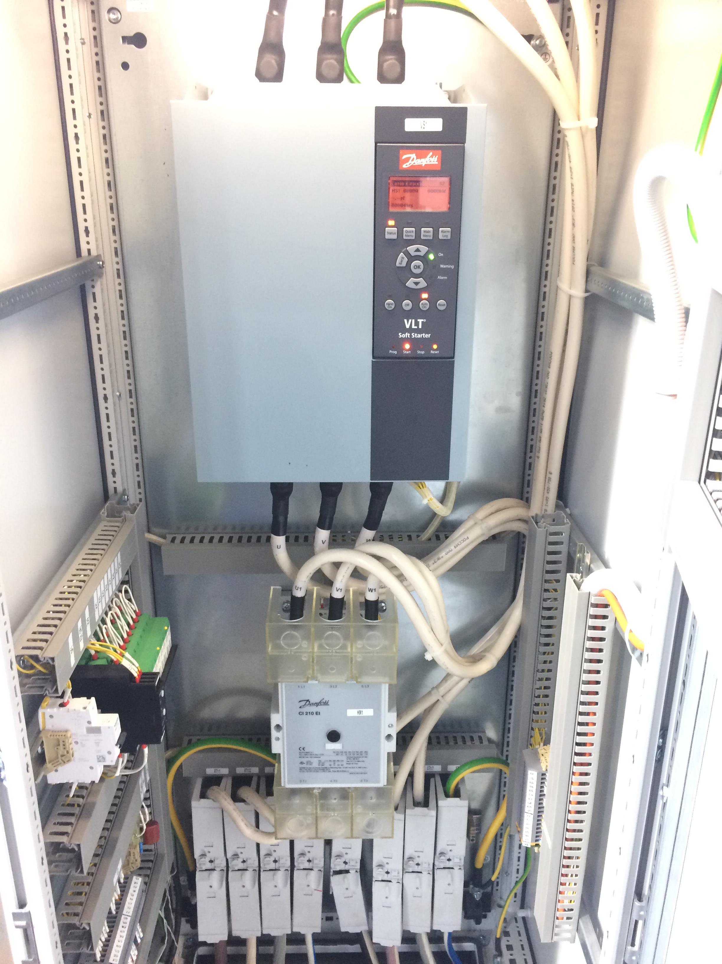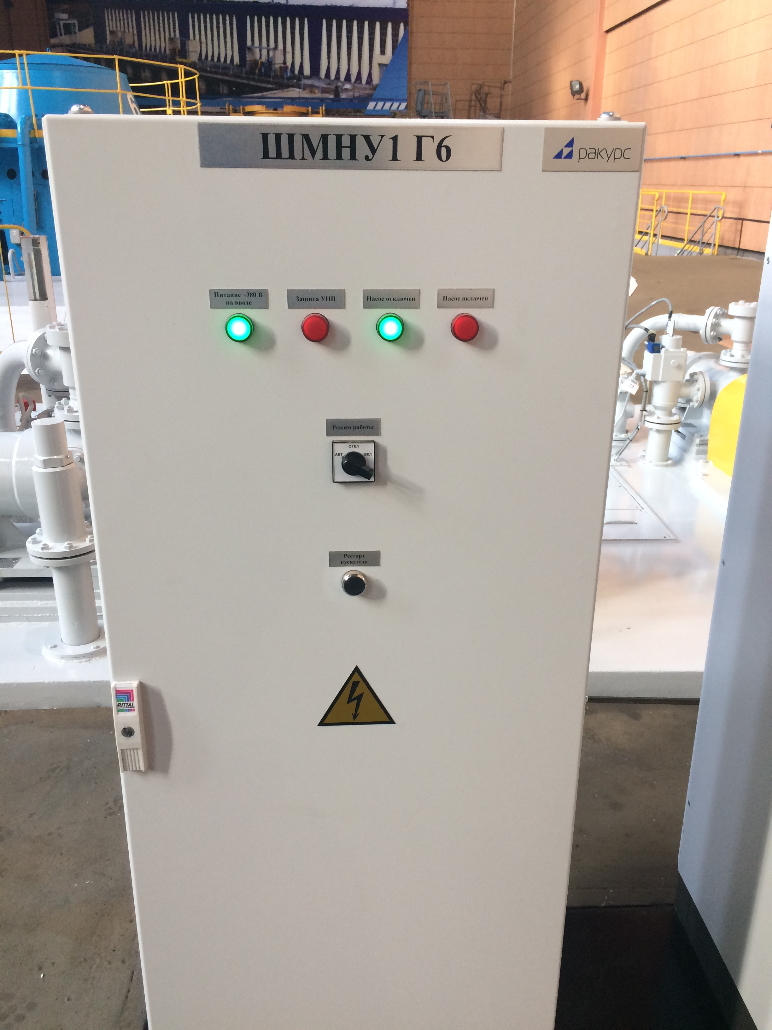

Пример силового шкафа МНУ

При ручном управлении с лицевой панели, существует возможность оперирования перепускным клапаном насоса при их соответствующем включении и отключении, что позволяет осуществлять безопасную автономную ручную работу.

На двери каждого шкафа находятся следующие элементы:

* ключ «Автоматический – Отключен – Включен);
* сигнальные лампы о наличии неисправности УПП (электродвигателя), наличия ввода, наличия внутреннего питания 24VDC;
* сигнальные лампы «Насос включен», «Насос отключен»;
* амперметр тока нагрузки;

### Лекажный агрегат

Система представлена одним навесным шкафом для управления двумя насосами. Ввод кабелей возможен сверху и снизу.

В шкаф заводятся сигналы как с аналогового датчика, так и конечных выключателей уровня. Сигналы с датчиков резервируют друг друга. Это повышает надежность системы в случае отказа связи или блокировки поплавка. В автоматическом режиме работы насосы запускаются поочередно.

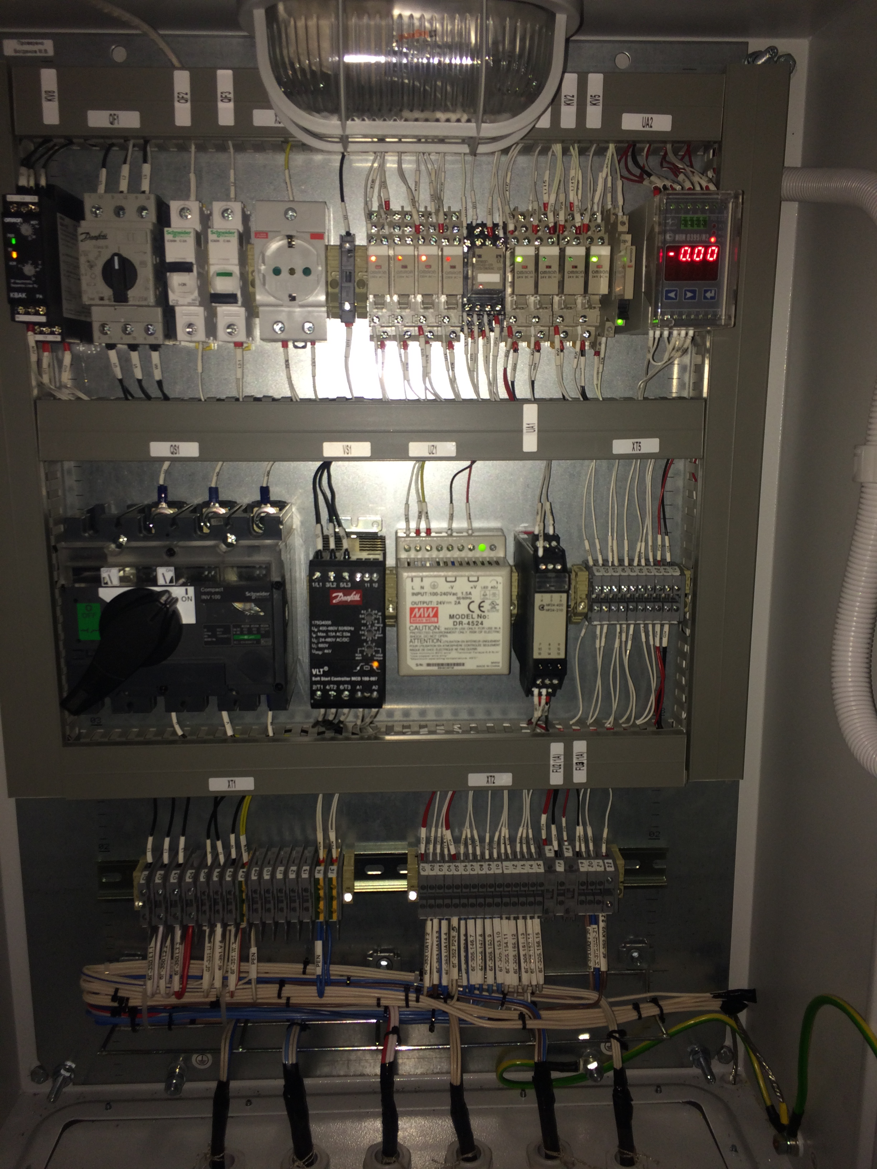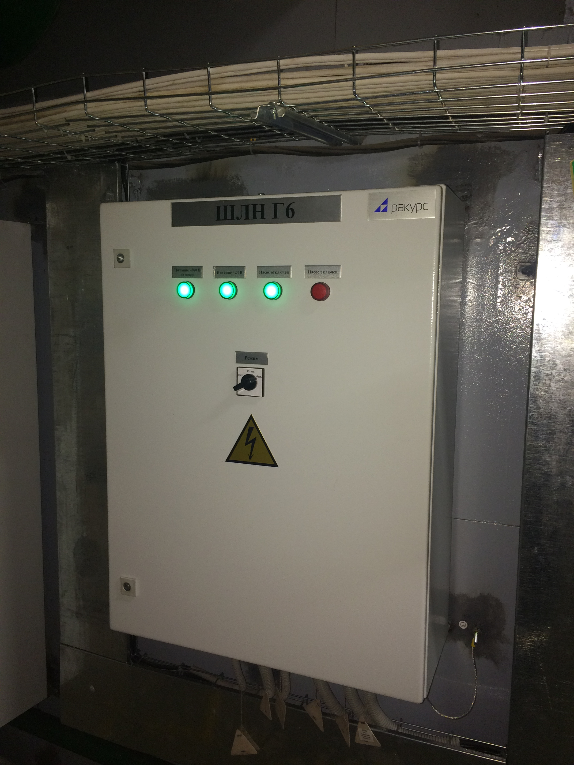

Пример монтажа шкафа лекажного агрегата

На двери шкафа находятся следующие элементы:

* Совмещенные ключи выбора режима работы и приоритета (Автоматический– Отключен – Включен) для каждого из насоса.
* сигнальные лампы о наличии неисправности УПП (электродвигателя) для каждого из насоса, наличия ввода, наличия внутреннего питания 24VDC;
* сигнальные лампы «Насос включен», «Насос отключен для каждого из насоса;
* цифровой индикатор уровня от аналогового датчика.

### Дренажный агрегат (откачка воды с крышки турбины)

Система представлена одним навесным шкафом для управления двумя насосами. Ввод кабелей возможен сверху и снизу.

В шкаф заводятся сигналы как с аналогового датчика, так и конечных выключателей уровня. Сигналы с датчиков резервируют друг друга. Это повышает надежность системы в случае отказа связи или блокировки поплавка. Возле дренажных насосов устанавливаются компактные пульты управления высокой защиты для дополнительных возможностей ручного управления. В автоматическом режиме работы насосы запускаются поочередно.

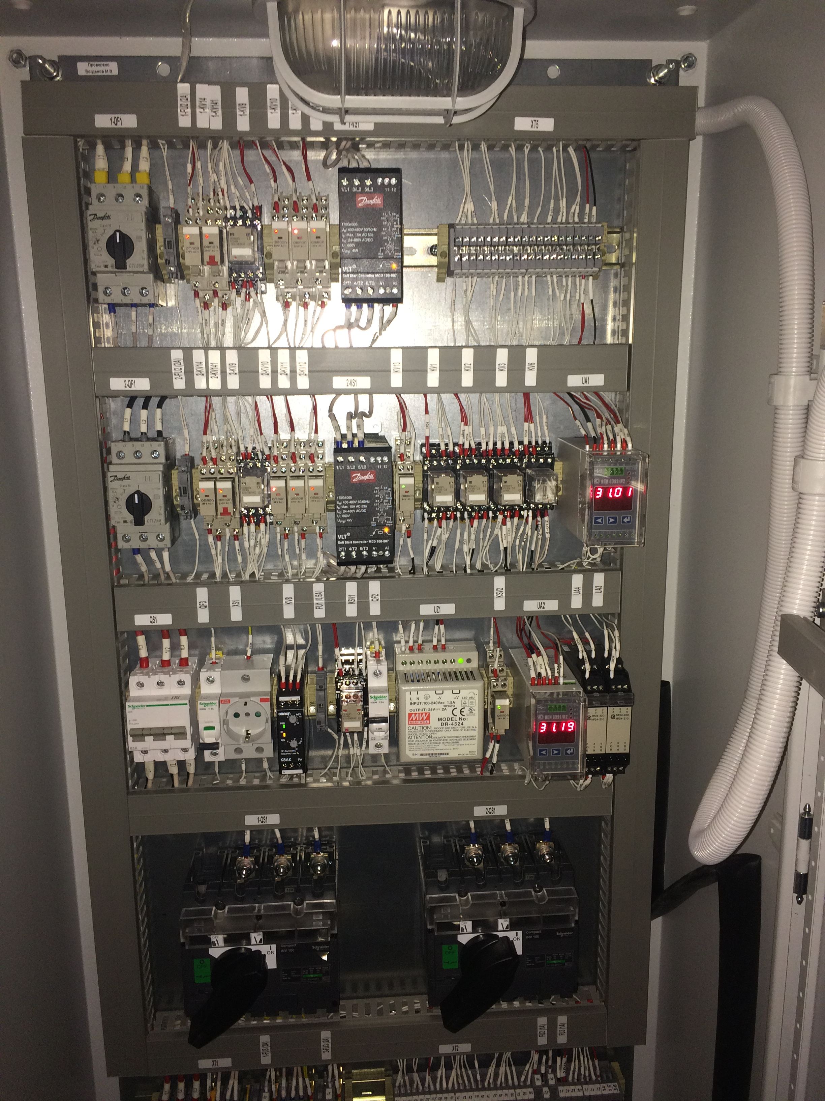

Пример монтажа шкафа дренажного агрегата

На двери шкафа находятся следующие элементы:

* Совмещенные ключи выбора режима работы и приоритета (Автоматический – Отключен – Включен) для каждого из насоса.
* сигнальные лампы о наличии неисправности УПП (электродвигателя) для каждого из насоса, наличия ввода, наличия внутреннего питания 24VDC;
* сигнальные лампы «Насос №1 включен», «Насос №1 отключен», «Насос №2 включен», «Насос №2 отключен»;
* цифровой индикатор уровня от аналогового датчика.

### Автоматика ТВС гидроагрегата

Система представлена одним навесным шкафом для управления тремя задвижками. Ввод кабелей возможен сверху и снизу.

Управление задвижками производится вручную в местном режиме, либо по сигналу от АСУ ТП. Отключение привода по достижения концевым или моментным выключателем упорного положения производится автоматически. В ручном режиме управление может быть импульсным, либо требующим постоянного нажатия на кнопку управления (выбор осуществляется ключом внутри шкафа).

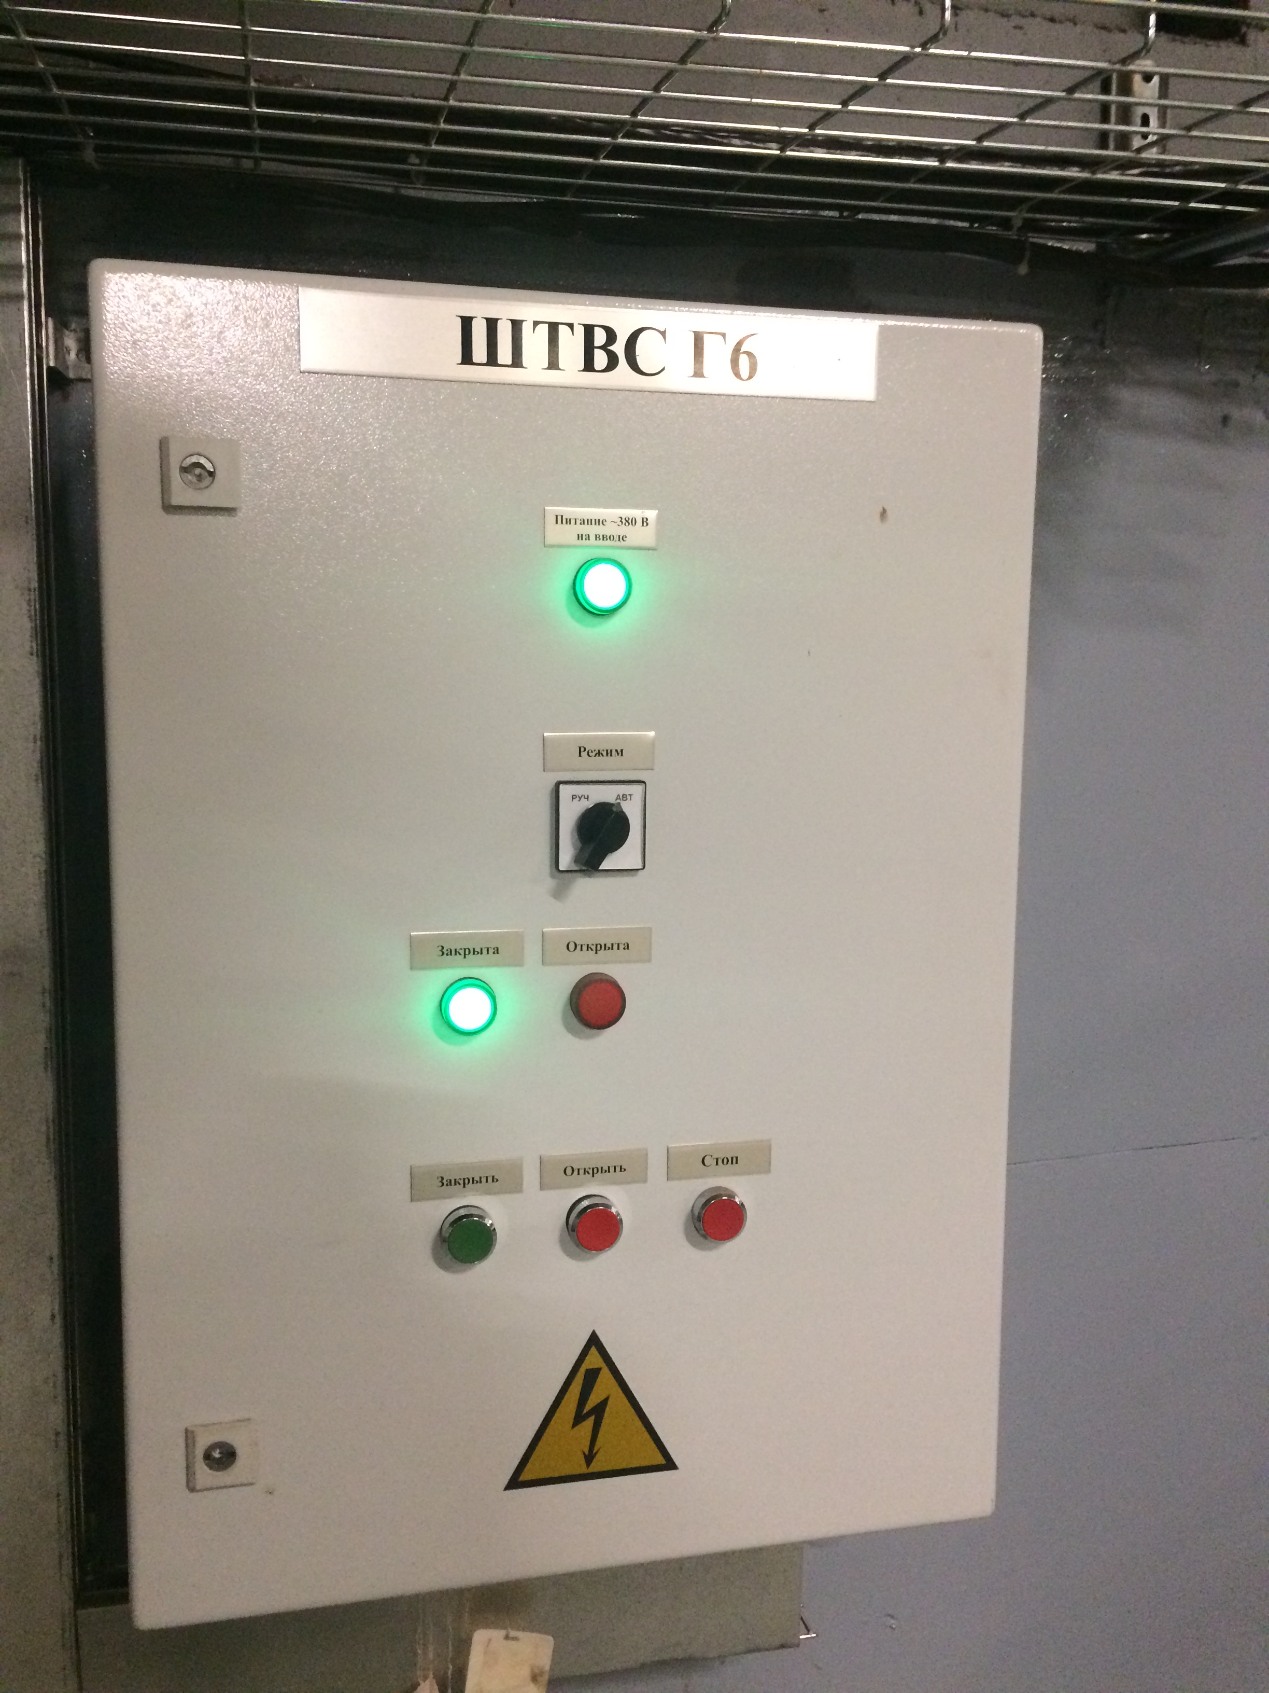

Пример лицевой панели шкафа автоматики ТВС гидроагрегата

На двери шкафа находятся следующие элементы:

* совмещенные ключи выбора режима работы (Автоматический – Ручной) для каждого из привода;
* кнопки открытия и закрытия для каждой из задвижки;
* сигнальные лампы о наличии неисправности УПП (электродвигателя) для каждого из привода, наличия ввода, наличия внутреннего питания 24VDC.

## Подсистема ЭГР ГА

Подсистема предназначена для выполнения функций стабилизации частоты и управления активной мощностью гидроагрегата. Представляет собой электронную часть электрогидравлического регулятора частоты вращения и мощности гидротурбины, предназначенную для ведения эксплуатационных и технологических режимов гидроагрегата по активной мощности и частоте за счет изменения механической мощности гидротурбины путем взаимодействия с гидравлической частью системы регулирования, как в составе станционной автоматизированной системы группового управления, так и в индивидуальном режиме управления при приеме команд от оперативного персонала.

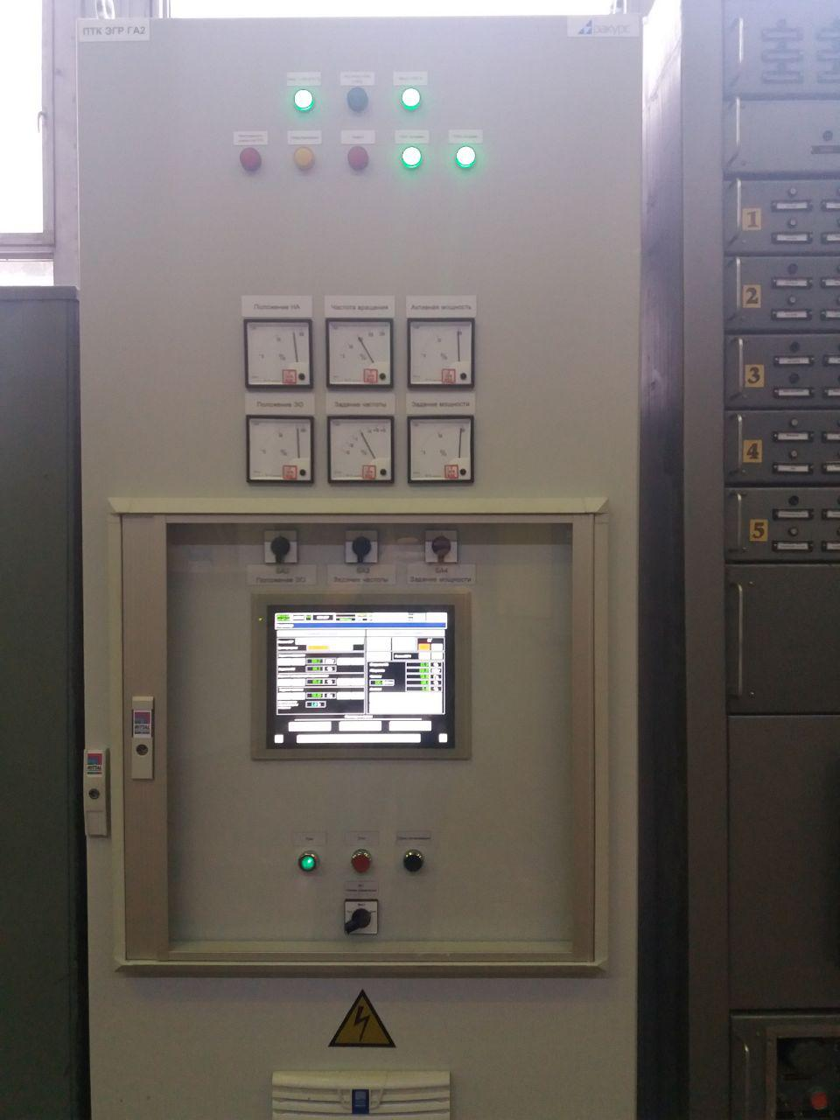

Установленный шкаф ЭГР

Органы управления обеспечивают ручное цифровое, автоматическое местное и автоматическое дистанционное управление частотой вращения в пределах от 45 до 55 Гц в режиме стабилизации частоты и открытием направляющего аппарата от 0 до 100% в режиме регулирования мощности, а также управление уставкой оперативного технологического ограничения максимального открытия направляющего аппарата. Щитовые приборы отображают такие величины, как: открытие сервомотора (-ов), мощности и частоты. Элементы управления и индикации продублированы на ОП, что позволяет при необходимости отказаться от физических элементов управления и/или организовать полноценную систему контроля доступа.

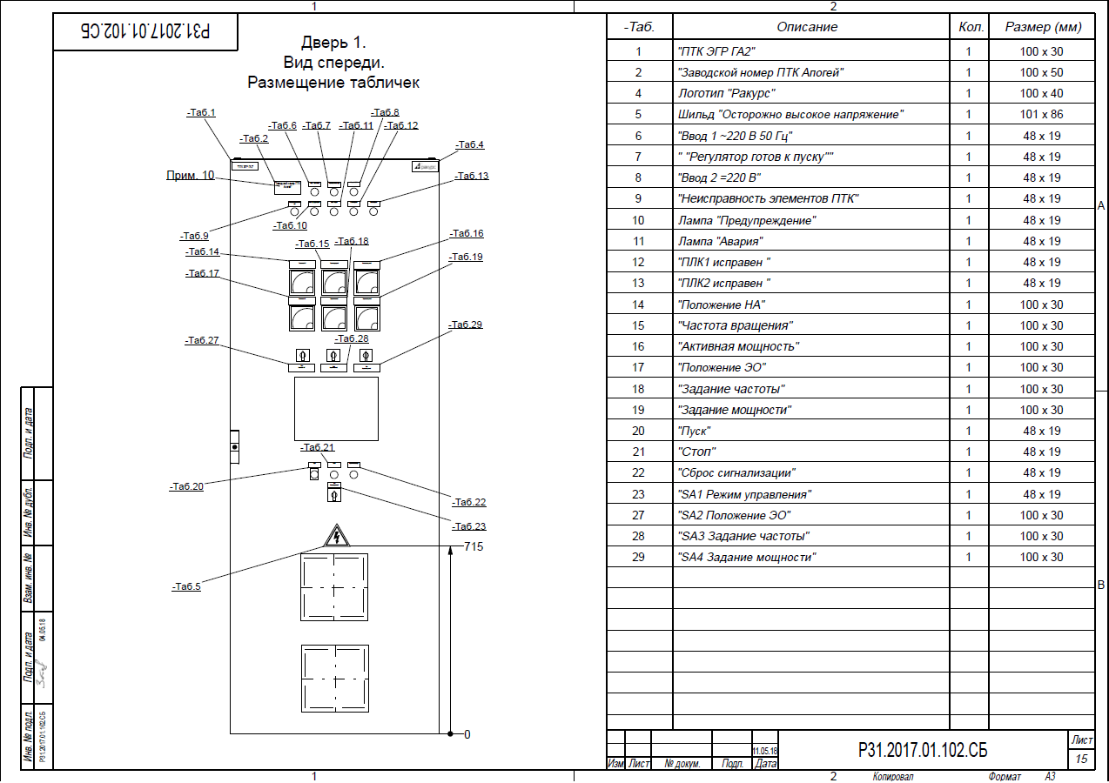

Чертеж локальной лицевой панели ЭГР

Переходы между режимами, между резервированными компонентами происходит безударно, т. е. без заметных для человека изменений. Формируемые регулятором законы стабилизации частоты и управления мощностью в части применяемых алгоритмов и их реализации удовлетворяют требованиям МЭК 60308:2005, МЭК 61362:2012, МЭК 62270:2013 и ГОСТ 12405-81 «Регуляторы электрогидравлические для гидравлических турбин. Технические условия», СТО 17330282.27.140.018-2008 «Гидротурбинные установки. Условия поставки. Нормы и требования».

Задачами подсистемы ЭГР являются:

* автоматический быстрый программный и ручной пуск агрегата, с выходом на подсинхронную частоту с заданным скольжением;
* поддержание заданной частоты вращения при работе на холостом ходу и на изолированную нагрузку, на энергосистему, при сбросах и набросах нагрузки;
* работа в генераторном режиме индивидуального или группового регулирования в части обеспечения заданной мощности со статизмом по частоте и искусственной мертвой полосой (статизм регулирования);
* возможность участия в нормированном первичном регулировании частоты;
* переходы для режима СК;
* исполнение комбинаторной зависимости в генераторном режиме;
* ограничение мощности и открытия НА по эксплуатационной характеристике или с установленными индивидуальным технологическим ограничением;
* автоматическое и ручное управление всеми регулирующими органами турбины;
* диагностика системы регулирования;
* осциллографирование работы системы регулирования.

### Статические и динамические характеристики

Скорость отработки требуемой первичной мощности соответствует требованиям участия в ОПРЧ и НПРЧ. Время полного изменения сигнала устройства задания мощности (открытия) определяется допустимой скоростью перемещения регулирующих органов турбины, по указанию производителя турбины.

Уставка мёртвой зоны по частоте системы имеет регулировки от 0 до 0,2 Гц. Для обеспечения участия в НПРЧ уставка мёртвой зоны может переключаться оперативно, с шагом 0,005 Гц. Зона нечувствительности первичного регулирования не будет более 0,05 Гц. Нечувствительность регулятора по частоте не будет превышать 0,01 Гц. Устройство статизма будет иметь пределы изменения значений статизма от 0% до 10%, с шагом 0,1 %. Настройка параметров изодромного устройства будет раздельной для работы агрегата на холостом ходу и под нагрузкой, с автоматическим переключением уставок при изменении режима работы. Стабилизирующие устройства не будут снижать быстродействие системы регулирования при реализации управляющих воздействий на изменение мощности гидроагрегата при работе в энергосистеме. Уставки контура стабилизирующих частоты регулируются в следующих пределах:

* постоянная времени изодрома - от 0 до 60 с;
* временная неравномерность - от 0% до 100%;
* постоянная времени ускорения - от 0 до 1,5 с.

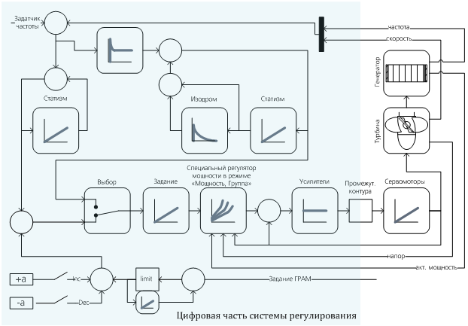

Упрощенная структура системы регулирования

### Ключевые особенности:

* гибкая параметризация зон эксплуатации с выделением типа с соответствующим поведением;
* Поддержка контроллером вычислений с двойной плавающей запятой;
* Поканальная гальвано развязка всех внешних электрических сигналов;
* Задача электрогидравлической следящей системы может быть решена внутри основного ПЛК, благодаря чему упрощается обслуживание;
* Полное резервирование всех измерительных и управляющих каналов, использующихся при управлении, включая ЦПУ, платы ввода/вывода и измерительные преобразователи, что повышает НАДЕЖНОСТЬ;
* Возможность горячей замены всех резервированных компонентов (в т. ч. измерителей мощности);
* Цифровой ввод сигналов с измерительных преобразователей (датчиков) в ЦПУ, что повышает ТОЧНОСТЬ;
* 4-х канальный измеритель скорости/частоты с точностью +-1 мГц в диапазоне 0,04..100 Гц, тремя независимыми цифровыми интерфейсами связи и линейной характеристикой. Наличие в измерителе частоты встроенной функции по выбору измерительного канала с использованием логики «два из трех» (мажоритарное резервирование) для формирования двух релейных выходов воздействий защит от разгона. Поддержка как сигналов от зубчатого колеса, так и напряжения измерительных трансформаторов в любой конфигурации. Каждое устройство дополнительно оснащено 8 дискретными выходами для реализации конфигурируемого реле оборотов, независящего от ПЛК. Подключение измерительных цепей производится через испытательные блоки с тестируемыми выводами, позволяющие замену измерительных преобразователей на работающем агрегате.;
* Устройства измерения электрических параметров генератора с двумя независимым цифровыми интерфейсами. Подключение измерительных цепей производится через испытательные блоки с тестируемыми выводами, позволяющие замену измерительных преобразователей на работающем агрегате;
* Глубокая диагностика исправности измерительных каналов на основании связующих физических законов (в том числе для выбора рабочего из резервных), что минимизирует время простоя оборудования при неисправности;
* Поддержка режима работы ГА на изолированный район мощность которого сопоставима (близка) мощности одного ГА или суммарной мощности ГЭС. После выделения на изолированный район, автоматическое обеспечение стабилизации частоты на уровне 50Гц;
* возможность автоматического прохождения отдельных зон на эксплуатационной характеристике, для которых производителем турбины установлены ограничения работы, с минимальным временем, определяемым допустимой скоростью перемещения регулирующих органов;
* Поддержка работы на мощную энергосистему и в режиме синхронного компенсатора;
* Поддержка режима работы НПРЧ;
* Настройка единого качества работы по всем ГА;
* Диагностика качества ведения первичного регулирования с помощью расчета сигнала теоретической первичной мощности;
* полноценная интеграция с АСУ ТП с возможностью дистанционного оперирования;
* Ведение локального архива аналоговой и дискретной истории с привязкой к системе единого времени с точностью 1мС при очень высокой частоте записи (запись 100 параметров каждые 60 мс). При перерыве связи с верхним уровнем ПТК ЭГР должен обеспечить автономную работу системы с регистрацией и сохранением всех текущих параметров не менее чем за 1 месяц;
* Реализация в ПТК программно-аппаратных счетчиков технологических показателей и моточасов работы;
* Комбинаторный механизм для поворотнолопастных гидротурбин, дополнительно использующий значение электрической мощности, позволяющий обойти проблемы неточного измерения напора нетто и расхода воды через гидротурбину.Для ПЛ турбин реализация определения расхода через ГА расчетным методом на основе напорно-мощностной и напорно-расходной характеристик с нанесенными на них линиями равного открытия направляющего аппарата;
* Дублированные 100BASE-TX или 100BASE-FX интерфейсы для интеграции в АСУ ТП с коммутаторами внутри ПТК;
* Проведение поконтурных испытаний регулятора для настройки и проверки (ОПРЧ, НПРЧ, характеристики гидравлической части) с помощью специальных сервисных функций, доступных ремонтному персоналу ГЭС;
* Функция автоматической коррекции по выработке;
* Документация на языке эксплуатации;
* возможность гибкой параметризации контуров и технологических функций ремонтным персоналом ГЭС;
* Поддержкой и постоянным развитием занимается выделенная группа специалистов. Техническая поддержка (сопровождение) на русском и английском языке;
* Полные предпоставочные испытания, включающие использование модели ГА, базирующейся на характеристиках завода-изготовителя. Опытный образец проходит проверку более чем 500 пунктов специально подготовленной программы и методики испытаний;
* Внутренняя диагностика контура регулирования частоты и мощности;
* Независимая диагностика гидравлической и электрической части системы регулирования;
* Полный цикл разработки под ключ: обследование, поставка, установка и наладка шкафов управления, измерительных устройств, устройств управления, в т. ч. гидравлических;
* Учебный центр в Санкт-Петербурге с индивидуальным обучением на подробном симуляторе регулятора и технологической автоматики, подключенного к модели ГА. Обучение средству программирования применительно к поставляемым ПТК;

# Комбинаторный механизм поворотнолопастных турбин, параметризованный сигналом эл. мощности (*P*-комбинатор)

## Напор нетто

Для турбомашины любой конструкции актуальной проблемой является минимизация потери, связанной с выходной скоростью. Если для высоконапорных машин доля этой потери относительно невелика, то для низконапорного ГА, пропускающего большие расходы воды и работающего при изменяющемся в широких пределах низком напоре, организация потока в проточной части имеет первостепенное значение для достижения высокой экономичности. Высокая экономичность таких ГА обеспечивается применением поворотнолопастных гидротурбин, в которых требуемая для того или иного режима геометрия проточной части организуется согласованным изменением углов установки лопаток направляющего аппарата и лопастей рабочего колеса — комбинаторным механизмом.

Комбинаторный механизм, несмотря на простоту выполняемой функции, требует к себе повышенного внимания, так как от него зависят коэффициент полезного действия турбины и техническое состояние агрегата. Хорошо известны недостатки, присущие классическим комбинаторным механизмам, формирующим величину угла разворота лопастей рабочего колеса по значениям открытия направляющего аппарата и напора нетто агрегата (см. рис.). Ведь согласно определению, напор нетто является разностью полных удельных энергий воды на входе и выходе гидротурбины. Эту величину не только невозможно получить напрямую, но и для этого требуется множество сложных измерений во время всего периода эксплутации.

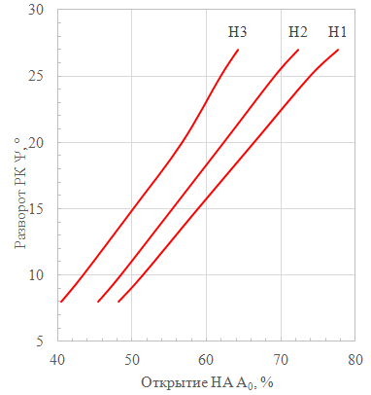

Классические комбинаторные зависимости

К недостаткам комбинаторных механизмов, использующих сигнал напора нетто, можно отнести также сложность методик идентификации закладываемых в них комбинаторных зависимостей в натурном эксперименте. Это и необходимость ожидания подходящего значения действующего напора, и сложность измерения расхода, и большая вероятность ошибки в определении связи между статическим напором ГЭС и напором нетто агрегата.

Измерение величины напора-нетто невозможно вести с высокой точностью, а, следовательно, и ошибка классического комбинаторного механизма может приводить к потерям к. п. д. (величины потерь можно точнее оценить по характеристикам гидротурбины, режиме работы и напора гидроустановки).

*Можно утверждать, что классический комбинатор устарел и не использует современные вычислительные мощности для повышения энергоэффективности. Разработанный для механических регуляторов еще в начале 20 века подход до сих пор используется и не был переработан, несмотря на свои существенные недостатки.*

## Использование величины мощности

Включение в число параметров, позволяющих правильно выбрать взаимное положение регулирующих органов, сигнала мощности позволяет избежать ошибок в измерении напора нетто. Величина мощности, развиваемой турбиной, в отличие от напора нетто оказывает влияние на режим работы значительно большего числа факторов. Величина мощности является интегральным показателем параметров режима:

* напора нетто, как разности полных удельных энергий воды на входе и на выходе из турбины;
* расхода, зависящего от напора нетто и взаимного положения регулирующих органов.

Определение механической мощности из электрической мощности в нормальном эксплуатационном режиме трудности не составляет. Но нельзя просто начать использовать величину мощности вместо напора нетто. В настоящее время вычислительные ресурсы позволяют применить новые идеи, до этого неосуществимые на мехаинческой и аналоговой вычислительной базе, используемой в прошлом.

## Комбинатор по мощности

Комбинаторная зависимость строится совокупностью точек при различных напорах, где режим работы комбинаторный. Если добавить для каждой из этих точек величину мощности, развиваемую на тот момент, можно построить новую функцию в тех же координатах (открытие НА, разворот РК) — значения комбинаторной мощности. Соединив точки с одинаковыми значениями мощности на комбинаторных зависимостях для разных напоров, получим комбинаторные зависимости, параметризованные величиной мощности. Можно строго доказать, что данная функция непрерывная и монотонна. На рисунке представлены два семейства графиков комбинаторных зависимостей наложенных друг на друга: параметризованных напором (красными пунктирными линиями) и параметризированных мощностью (черные сплошные линии).

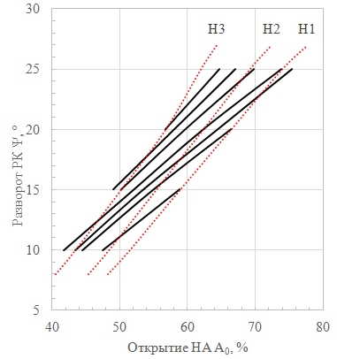

Используемые комбинаторные зависимости

Можно строго доказать, что во время эксплуатации в любой момент времени для заданной мощности найдётся лишь одна пара таких положений сервомоторов НА и РК, где текущяя мощность совпадет с мощностью из комбинаторной зависимостью, и **эта точка будет комбинаторной**. Иными словами нужно найти такое положение сервомотора НА, при котором соответствующее ему положение сервомотора РК (по классической зависимости) на выбранной изолинии комбинаторной мощности Pk=Pзаданное обеспечит достижение турбиной мощности Pзаданное. Такой комбинаторный механизм становится комбинатором по мощности, или *P*-комбинатор. Регулятор отходит от необходимости получать напор нетто извне, а определяет его самостоятельно через обратное преобразование.

Важно, что комбинаторный механизм, входящий в систему регулирования, должен иметь высокие динамические характеристики. Предлагаемое решение интегрировано в регулятор мощности, позволяя исполнять задание мощности не просто не хуже стандартном ПИ-регулятора, но и быстрее за счет использования структуры типа "feed-forward".

## Закладываемые характеристики

Также, как и классическому комбинаторному механизму, P-комбинатору требуются исходные данные для параметризации. Существующие методы обладают множеством недостатков в связи с неточностью измерений.

Завод-изготовитель гидротурбины предоставляет комбинаторную зависимость в классическом виде, но её недостаточно:необходимо знание величины мощности в каждой из точек. Однако у завода-изготовителя есть все данные, чтобы предоставлять их в полном виде. Другим классическим вариантом является проведение энергетических испытаний (с измерением расхода абсолютным методом) — это требует привлечение сторонней организации и фактический вывод агрегата из нормальной работы.

В первом случае, для турбин, эксплуатируемых долгое время, отклонение от модели может быть значительно или характеристика вовсе утерена в архивах. Для второго случая, задача измерения расхода слишком дорога, а в случае ГЭС руслового типа (без длинного прямого водовода) сложна и недостаточно точна.

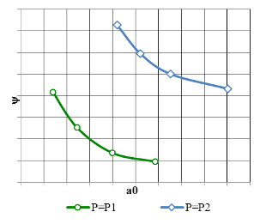

Линии равной мощности

Предлагается рассмотреть новый метод, не требующий измерения расхода и подходящий только для *P*-комбинатора. Это собственный метод постоянной мощности, основанный на фундаментальном свойстве поворотнолопастных гидротурбин: достижении одной и той же мощности за счет разного соотношения открытия НА и разворота лопастей РК (см. рис). Лишь одна точка на линии для текущего режима является комбинаторной,а метод осуществляет её поиск. В основе лежит специальный способ извлечения информации, заложенной в форму изолинии. Методология выведена математически и проверена в ходе вычислительного эксперимент на значимом числе цифровых моделей гидроагрегатах, а также в ходе серии натурных испытаний на Новосибирской ГЭС совместно с НПО ЦКТИ. Эксперименты показали ошибку **не более 0,1% по к. п. д.**

Актуальным является не только соблюдение комбинаторных зависимостей, но и контроль их изменения во времени из-за износа проточной части турбин при эксплуатации. Поэтому необходимо располагать средствами по оперативной ее идентификации. Важно, что метод автоматизирован и может быть использован эксплуатационным персоналом без изменения режима ГЭС и без участия сторонних организаций и проведения специальных испытаний в течении всего срока эксплуатации гидротурбины.

Таким образом, предлагаемое решение инвариантно относительно наличия модельных и актуальных эксплуатационных характеристик.

## Преимущества решения

Преимуществами комбинаторного механизма, использующего сигнал мощности являются:

* высокая точность формирования комбинаторной зависимости — максимальная эффективность для режима работы ГА
* исключительная простота реализации для режима работы на мощную энергосистему;
* сохранение дианмических характеристик с сохранением возможности участия в АВРЧМ и НПРЧ;
* регулятор мощности типа «feed-forward» с предрасчетом положения регулирующих органов (особенно с учетом нелинейности моментных и расходных характеристик)
* безопасное и надежное отключение в ненормальных режимах;
* определение напора нетто гидротурбины;
* уточнение комбинаторных зависимостей в течение всего срока эксплуатации без привлечения дорогостоящих специализированных организаций.

**Метод уже апробирован на серии натурных испытаниях и готов к промышленному применению**

В течение 2015 года на агрегате №6 Новосибирской ГЭС специалистами компании «Ракурс-инжиниринг» выполнялись экспериментальные исследования с целью проверки и доведения алгоритмов идентификации комбинаторного режима и наладка работы комбинаторного механизма, использующего для точной настройки сигнал мощности. В процессе испытаний была определена окончательная методика нахождений комбинаторной зависимости собственным методом постоянной мощности в режиме полуавтоматического выполнения поискового движения.

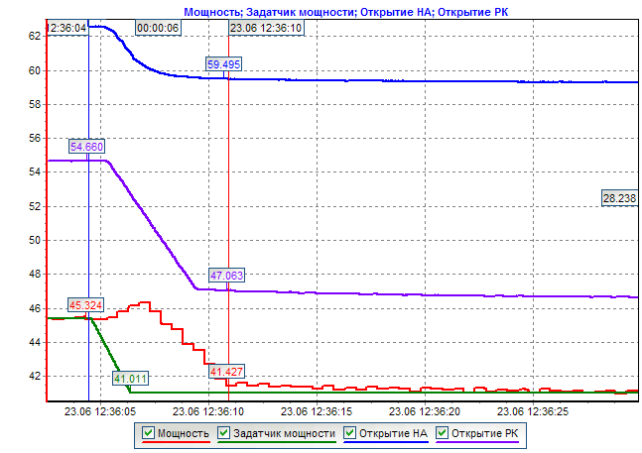

Переходный процесс по мощности

В 2016 году на агрегате №4 Шульбинской ГЭС проводились экспериментальные исследования метода идентификации

В 2016 и 2017 г. вышеуказанный регулятор прошел натурные испытания на модернизированных ГА ст. №3,4 Новосибирской ГЭС. Результаты подтвердили, что регулятор корректно решает поставленные перед ним задачи.

**Научно-исследовательские и экспериментальные работы, выполненные компанией «Ракурс-инжиниринг» в процессе модернизации агрегатных систем управления Новосибирской ГЭС позволяют реализовать современное решение регулятора мощности поворотнолопастной гидротурбины с корректором комбинаторной зависимости по мощности, а также обеспечить поддержку высокой эффективности предложенного решения экспресс контролем комбинаторных зависимостей, выполняемым с использованием аппаратных и программных средств штатных ПТК ЭГР.**

## Награды

* Лучшая научно-исследовательская работа в области гидро\нергетики в 2016 г. (ПАО "РусГидро)
* Первое место среди потенциальных научных проектов AES Казахстан в 2017 г.
* Russian Startup Tour 2015. 3 место в треке «Энергоэффективность и энергосбережение, разработка инновационных энергетических технологий».
* Вторая Всероссийская научно-практическая конференция молодых ученых, специалистов, аспирантов и студентов «ГИДРОЭЛЕКТРОСТАНЦИИ В XXI веке». 1 место в секции «Модернизация и реконструкция ГЭС».
* Конкурс лучших инновационных проектов в сфере науки и высшего профеcсионального образования Санкт-Петербурга в 2015 году. Лауреат премии «Лучший инновационный продукт».

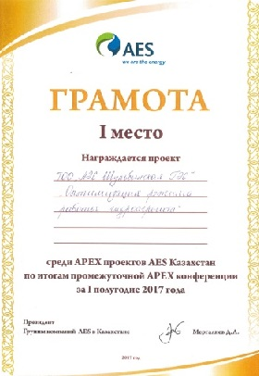

Награды

## Устройство управления маслонапорной установкой (МНУ)

Подсистема МНУ. предназначена для управления маслонапорной установкой с целью поддержания заданного давления и уровня масла в гидроаккумуляторе маслонапорной установки в пределах, обеспечивающих выполнение гарантий регулирования. Выполняемые функции и законы поддержания давления, температуры и запасов масла в аккумуляторе МНУ в части применяемых алгоритмов и точности их реализации удовлетворяют требованиям МЭК 60308:2005, МЭК 61362:2012.

Основные решаемые задачи подсистемы МНУ и их особенности:

* поддержание заданного давления масла в гидроаккумуляторе маслонапорной установки;
* поддержание заданного уровня масла в гидроаккумуляторе маслонапорной установки. Необходимый объем масла в аккумуляторе поддерживается за счет подачи воздуха высокого давления в воздушный объем аккумулятора. При этом возможно использование одного из двух законов включения-отключения клапана:
* o по уровню масла, независимо от величины давления (используется, когда давление в магистрали воздуха высокого давления всегда выше, чем в аккумуляторе);
* o по линейной комбинации отклонения уровня и давления от номинальных (используется, когда давление в магистрали воздуха высокого давления равно среднему давлению в аккумуляторе или когда требуется более высокая точность поддержания уровня);
* контроль уровня и температуры масла в сливном баке;
* управление режимом работы насосов:
* o прерывистый режим работы насосов;
* o непрерывный режим работы насосов (управление посредством клапанов рециркуляции (перепускных) без пуска-останова насосов);
* ручной или автоматический выбор очередности пуска насосов:
* o в соответствии с установленными уставками приоритетов;
* o в соответствии с автоматически изменяющимися приоритетами по критериям: равномерного распределения приоритетов по времени, равномерного использования моторесурса насосов или одинакового числа пусков;
* ручной режим работы для любого из насосов с его автоматическим отключением при выходе давления или уровня масла в аккумуляторе за предельно допустимые значения;
* работу с двумя датчиками давления и автоматический переход при неисправности с основного датчика давления на резервный;
* кратковременную работу МНУ при неисправности обоих датчиков давления с использованием отметок включения-отключения насосов по уровню;
* управление обогревом и прокачкой охлаждающей воды через маслоохладитель в зависимости от температуры масла в сливном баке позволяет поддерживать его физические свойства на требуемом для устойчивой работы исполнительной системы уровне.

## Подсистема измерений электрических параметров

Предназначена для выполнения электрических измерений генератора.

### Подключение измерительных цепей ТТ и ТН

Производится через испытательных клеммные (контрольные) колодки типа FAME производства Phoenix Contact. FAME является инновативной модульной системой контроля для проведения измерения и проверки в области технологий защиты сетей для коммутационных установок высокого и среднего тока.

* Простота и экономия пространства благодаря функциональному объединению коммутационных действий
* Максимальная безопасность благодаря опережающему и автоматическому короткому замыканию преобразователя
* Экономичность благодаря модульной конструкции в соответствии с потребностями и применению стандартизированных принадлежностей
* Компактность благодаря небольшой колодке для контрольных штекеров и расположенных со смещением контрольных гнезд
* Гибкость благодаря свободному выбору между монтажом на стенке или несущей рейке с использованием стандартных системных принадлежностей CLIPLINE complete
* Встроенная защита от прикосновений обеспечивает безопасность для пользователя
* Хорошая обзорность благодаря большой поверхности для маркировки и однозначно распознаваемым коммутационным состояниям

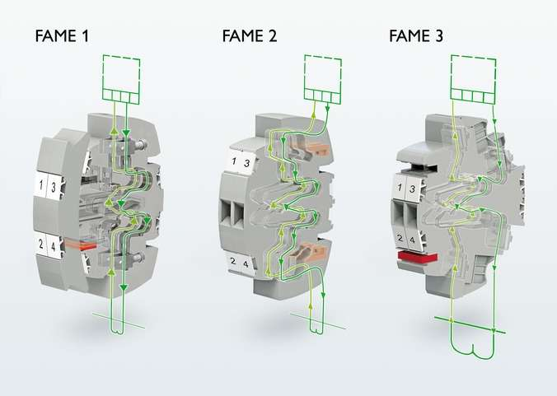

Контрольные колодки для измерительных цепей

## Подсистема синхронизации генераторов

Предназначена для совершенствования процесса включения ГА в сеть.

### Устройство точной синхронизации

Применяется устройство Спринт-М в количестве 1 шт. Фирма-изготовитель: компания ЗАО «РАДИУС Автоматика». Устройство позволяет хранить параметры и осциллограмму последней синхронизации и позволяет их просмотр и выгрузку на отдельный носитель через интерфейсы. Устройство имеет несколько ступеней защит от несинхронного включения. Для дополнительной защиты от несинхронного включения применяется реле контроля синхронизма (сдвига фаз) РН-55/200.

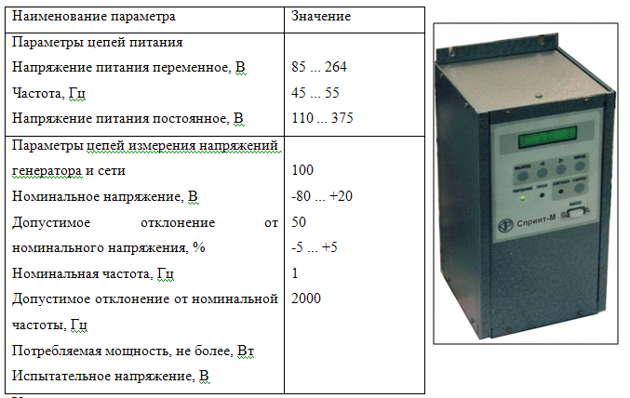

#### Автосинхронизатор и его основные характеристики

### Устройство самосинхронизации

Устройство выполнено на основе промышленных компонентов и контроллеров подсистемы ТА. Базовый алгоритм работы представлен на рисунке и уточняется при рабочем проектировании.

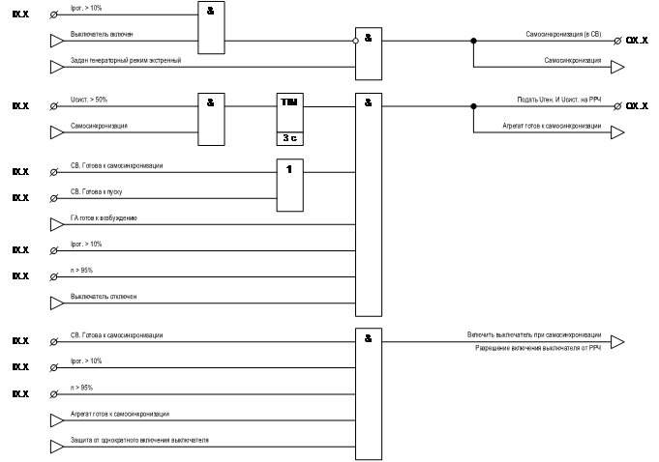

#### Алгоритм самосинхронизации

Для дополнительных защитных блокировок неточной синхронизации применяются:

* реле разности частот ЧЭаЗ РГР-11 (при самосинхронизации);
* реле контроля синхронизма ЧЭаЗ РН-55.

### Устройство точной ручной синхронизации

Устройство выполнено на основе промышленных компонентов. В состав устройства входят:

* реле минимального/максимального напряжения Новатек-Электро РН-112;
* вольтметр щитовой Электроприбор Ц42702 (к. т. 13800/100, возможно специальное исполнение с диапазоном 0..20 кВ);
* синхроноскоп Э327 с Р706;
* частотомер щитовой Электроприбор Ц42304 (45..55 Гц);
* кулачковые переключатели APATOR для выбора синхронизируемых линейных напряжений, подачи команд на изменение уставок АРВ и РЧВ, подача команды на включение выключателя.

Для возможности "черного" пуска, внутри шкафа предусмотрен специальный ключ, выводящий блокировки от несинхронного включения.

Для дополнительных защитных блокировок неточной синхронизации применяются:

* реле разности частот ЧЭаЗ РГР-11 (при самосинхронизации);
* реле контроля синхронизма ЧЭаЗ РН-55.

## Подсистема ТК

Предназначена для измерених технологических параметров в диагностических, защитных и алгоритмических целях.

Решается задача обработки входных сигналов и измерений:

* измерение аналоговых (0(4)-20 мА) параметров гидроагрегата;
* измерение температурных параметров гидроагрегата;
* прием данных от локальных шкафов сбора данных по цифровым интерфейсам;
* получение данных от смежных систем по цифровому интерфейсу;

Задача диагностики:

* сигнализация выхода аналоговых и температурных параметров за аварийные или предупредительные уставки.
* мониторинг режимов работы и состояния гидроагрегата и формирования диагностических сообщений о состоянии гидроагрегата. Диагностические сообщения формируются по группам:
* техническое состояние генератора;
* техническое состояние турбины;
* техническое состояние МНУ и системы регулирования.

Функция выдачи управляющих команд:

* запрет открытия задвижек ТВС по температуре;
* запрет включения маслонасосов блочного трансформатора по температуре верхних слоев масла трансформатора;
* регулирование положения общесливной задвижки (при возможности) в зависимости от температурного режима агрегата.

Система построена с использованием специализированных модулей измерения сигналов термометров сопротивления (в дальнейшем ТС) и термопар с повышенной помехоустойчивостью, и предназначенных для приёма сигналов от датчиков, находящихся в зоне действия сильных электромагнитных полей. Также, при необходимости, в состав могут входить модули приема унифицированных сигналов тока и напряжения, панельный компьютер, вторичные источники питания, принтер и промышленный компьютер.

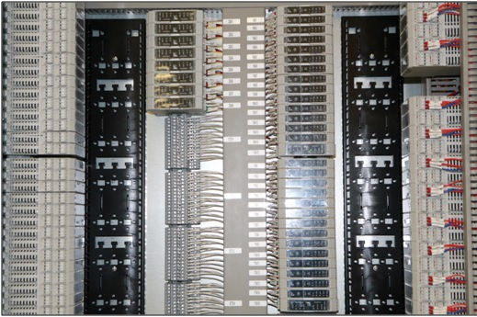

Пример внутреннего исполнения ТК

Сигналы от ТС, термопар и унифицированные сигналы напряжения и силы постоянного тока поступают на цифровые измерительные преобразователи, где преобразуются в цифровой код. Контроллер сравнивает измеренные сигналы с уставками и вырабатывает выходные дискретные сигналы управления и предупреждения при превышении уставок. Информация о текущих параметрах отображается на панельном компьютере, расположенном на двери шкафа и АРМ АСУ ТП. Информация о выявленных отклонениях от нормальной работы и сменные отчеты сохраняются автоматически или по запросу оператор. Ввод настроечных параметров: выбор канала, тип номинальной статической характеристики (в дальнейшем НСХ), подключаемого параметра, диапазон измерения, значения уставок и т.д. осуществляются с экрана панельного компьютера и защищен паролем.

Система обеспечивает автоматическое измерение заданного количества параметров, самодиагностику и диагностику подключаемых датчиков, формирование архива, отображение графиков. Расширенные модификации позволяют осуществлять диагностирование неисправностей контролируемого оборудования и реализовывать функции управления, включая выполнение технологических защит, формирование условий на разрешение или запрет пуска генератора и работу его вспомогательных систем.

Возможности системы:

1. Эксплуатационный контроль, индикацию, периодическую и (или) по запросу оператора-технолога регистрацию технологических параметров генератора.
2. Сигнализацию, индикацию и автоматическую регистрацию отклонений от нормального режима работы генератора и его вспомогательных систем.
3. Сигнализацию и регистрацию отклонений от нормального режима измерительных средств, электронных блоков, коммуникаций и программного обеспечения, а также фиксация сбоев и отказов отдельных измерительных каналов.
4. Мониторинг генератора с выдачей мнемосхем, таблиц параметров, графиков зависимости параметров от времени, диаграммы мощности и другой оперативной информации.
5. Возможность оператору вводить или корректировать параметры измерительных каналов: диапазон измерения по каждому параметру или группе параметров, до пяти уставок по каждому каналу - верхняя аварийная и верхняя предупредительная, нижняя аварийная и нижняя предупредительная, предупредительная по производной, вводить и выводить из обработки любые обрабатываемые параметры генератора с терминала системы без нарушения процесса контроля и диагностирования и т.д. Все процедуры ввода защищены от несанкционированного доступа.
6. Автоматизированную калибровку измерительных каналов (ИК).
7. Прогнозирование аварийных ситуаций и выдачу сигналов и (или) рекомендаций по их ликвидации
8. Выработку управляющих воздействий по реализации технологических защит агрегата.
9. Специальную математическую обработку параметров и накопление статистических данных по надежности, условиям эксплуатации и определению ресурса генератора, а также выполнения диагностических алгоритмов.
10. Выполнение операций по контролю и управлению рабочими и пусковыми процессами генератора и его вспомогательных систем в соответствие с заданными алгоритмами.
11. Ведение архива, анализ накопленных данных и обобщение опыта эксплуатации агрегата.
12. Контроль метрологической достоверности результатов работы СТК-ЭР-М.

Функции 1. - 6. являются обязательными независимо от конфигурации системы, функции 7. - 12. требуют дополнительных затрат как по оборудованию, так и по сложности системы:

## Подсистема ГРАМ

ГРАМ обеспечивает возможность реализации двух основных режимов управления:

* регулирование активной мощности ГЭС или отдельных ее частей в соответствии с заданиями, поступающими со станционного и вышестоящего уровня управления;
* вторичное регулирование заданного уровня частоты в изолированной энергосистеме по астатической характеристике.

Система ГРАМ позволяет автоматизировать процесс поддержания активной мощности и частоты, и ускорить переходные процессы. Возможно раздельное регулирование ГА (деление на группы). ГРАМ в общем случае не участвует в первичном регулировании частоты и не препятствует действию регуляторов частоты вращения гидротурбин по отклонению частоты. ГРАМ осуществляет вторичное регулирование (предотвращение аварийные ситуации и стабилизация энергосистемы).

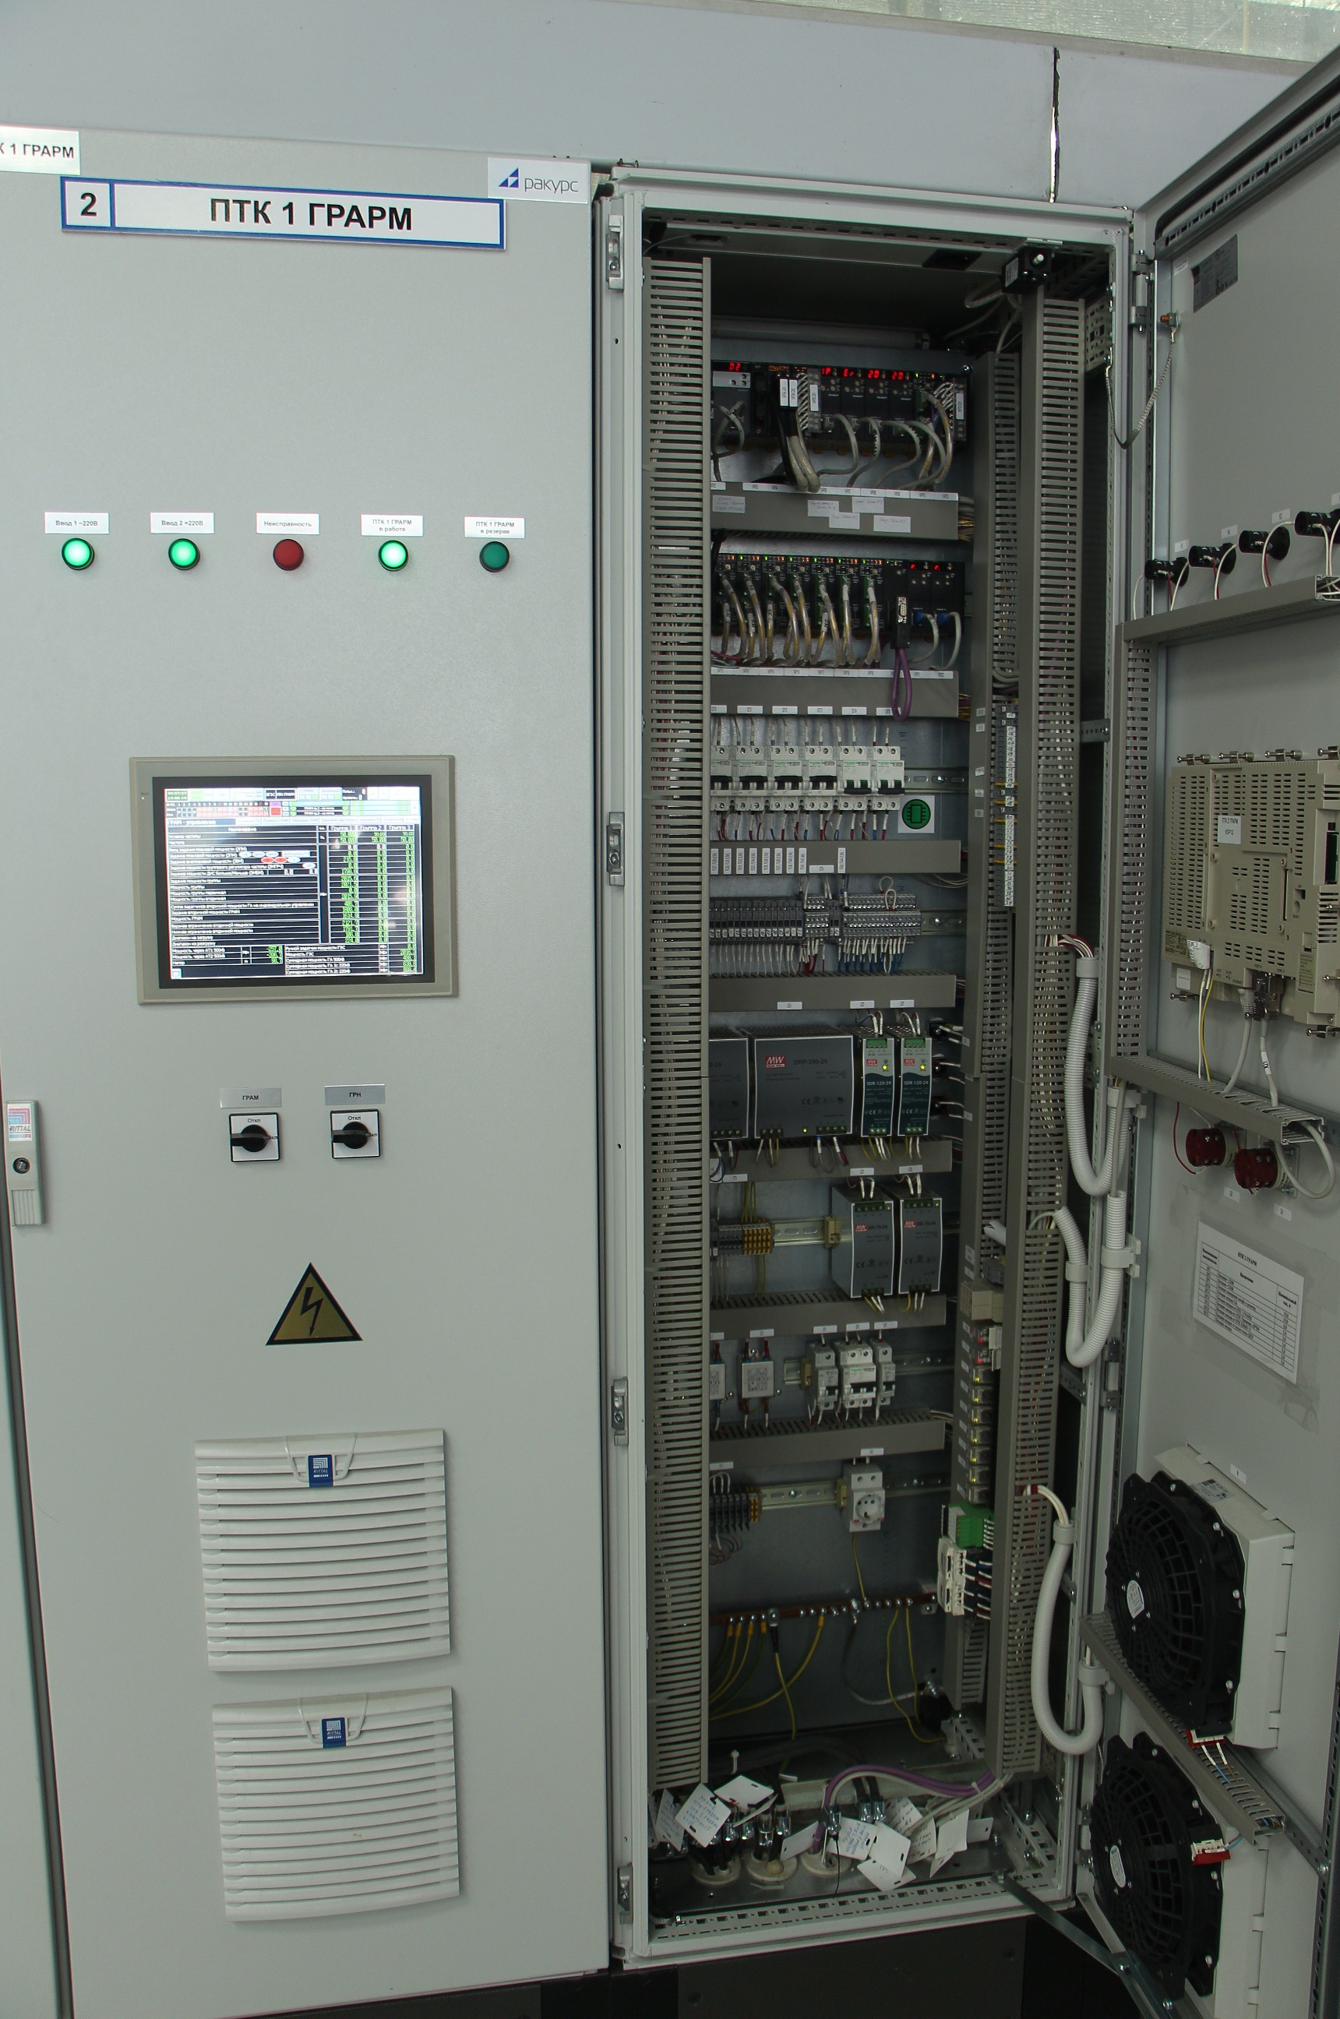

Дублированный ГРАМ и ГРН Братской ГЭС

Суммарное задание мощности группы формируется с учетом заданной плановой мощности, автоматического задания вторичной мощности, команд оперативного персонала, отклонения частоты от заданной уставки. Суммарное задание мощности группы распределяется между ГА. При этом учитывается:

* оптимальный состав работающих ГА (может производиться автоматический запуск и останов ГА для увеличения эффективности);
* индивидуальные ограничения ГА, оперативные и технологические;
* различия в эксплуатационных характеристиках (с помощью рассчитываемый индивидуальных смещений увеличивается эффективность).

ГРАМ может обеспечить надежное подключение к вышестоящему уровню управления для вторичного регулирования, в том числе автоматического. При этом гарантируется целостность передачи и качество регулирования. Таким образом может быть решена задача автоматического контроля частоты и перетоков внутри локальной энергосистемы. При работе в нормальном режиме по плановому графику ГЭС требуется соответствие выработке плановой для получения соответствующей оплаты. Из-за колебаний мощности и возможных переходных процессов выработки различаются. ГРАМ позволяет автоматически корректировать величину вырабатываемой электроэнергии на конец отчетного периода.

## ГРНРМ

ГРНРМ обеспечивает возможность реализации двух основных режимов управления:

* поддержание напряжения на шинах ГЭС с заданным статизмом, в том числе и астатически, по реактивной мощности с ограничением максимального и минимального уровней его по астатическим характеристикам;
* управление реактивной мощностью ГЭС для стабилизации напряжения в узловых точках энергосистемы с астатическими ограничениями максимального и минимального уровней напряжения на шинах станции.

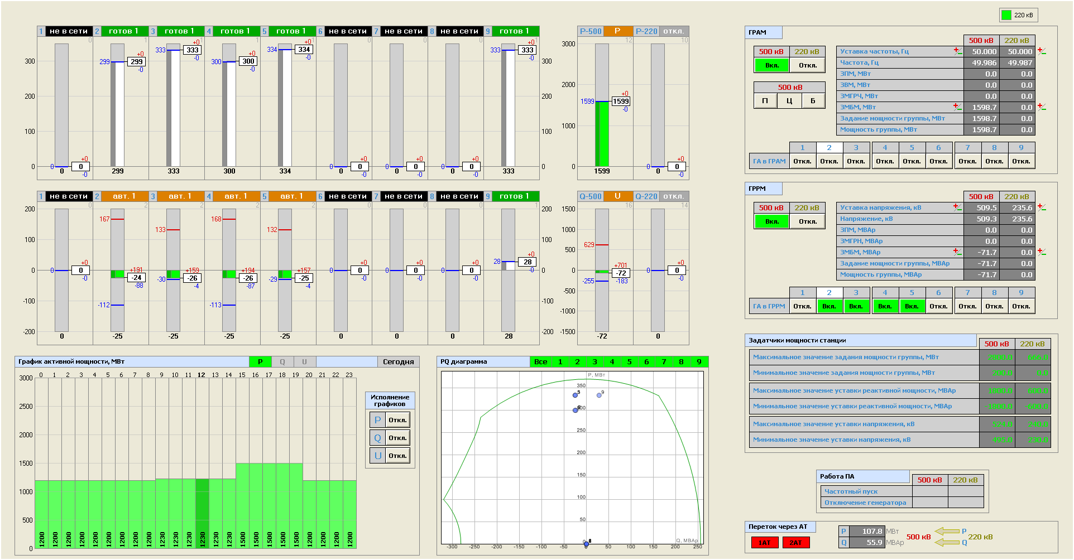

Интерфейс оператора ГРАМ и ГРН Богучанской ГЭС

Система ГРНРМ позволяет автоматизировать процесс поддержания напряжения и реактивной мощности как при внутренних, так и при внешних возмущениях. Возможно раздельное регулирование ГА (деление на группы). Суммарное задание мощности группы за вычетом мощности ГА на индивидуальном управлении распределяется между ГА в соответствии с одним из выбранных критериев:

* равенства реактивных мощностей;
* равенства cos φ;
* равенства относительных резервов мощности.

При этом учитываются следующие ограничения:

* суммарной максимальной и минимальной мощности ГА в соответствии с PQ диаграммой мощности;
* оперативных (технологических) ограничений регулировочного диапазона ГА;
* ограничений по току ротора;
* ограничений минимального возбуждения;
* ограничений по току статора.

## Система управления гидротехническими сооружениями ГТС

Предназначена для измерений уровней бьефов воды, взаимодействия с водоводами гидроагрегатов (в том числе сороудеживающими решетками) и гидротехническими затворами (выдача команд и сбор данных о состоянии). Объем задач уточняется при рабочем проектировании. В составе системы могут идти типовые шкафы удаленных УСО (устройств связи с объектом), осуществляющих сбор и передачу информации по цифровой связи.

## Система вспомогательного оборудования

Предназначена для выполнения задач по измерению, сигнализации, контролю и управлению локальными общестанционными системами ГЭС, а также для организации светозвуковой сигнализации на основе обобщённых аварийных сигналов, передаваемых от других систем. Взаимодействие с системами уточняется при рабочем проектировании. В составе системы могут идти типовые шкафы удаленных УСО (устройств связи с объектом), осуществляющих сбор и передачу информации по цифровой связи.

Взаимодействует с такими общестанционными системами как:

* *Электрические подсистемы*
* подсистема электрических измерений (station aux. transformers)
* подсистема СН (L.V.A.C. switchgear);
* подсистема СОПТ (L.V.D.C. switchgear);
* подсистема дизель-генераторной установкой ДГУ (diesel generator);
* подсистема ОРУ 400кВ (400 kV switch gear H.V. substation area);
* *Механические подсистемы*
* подсистема управления охлаждением (Cooling system control);
* подсистема сжатого воздуха (Compressed air system control);
* подсистема дренажа и осушения(Drainage and dewatering control).

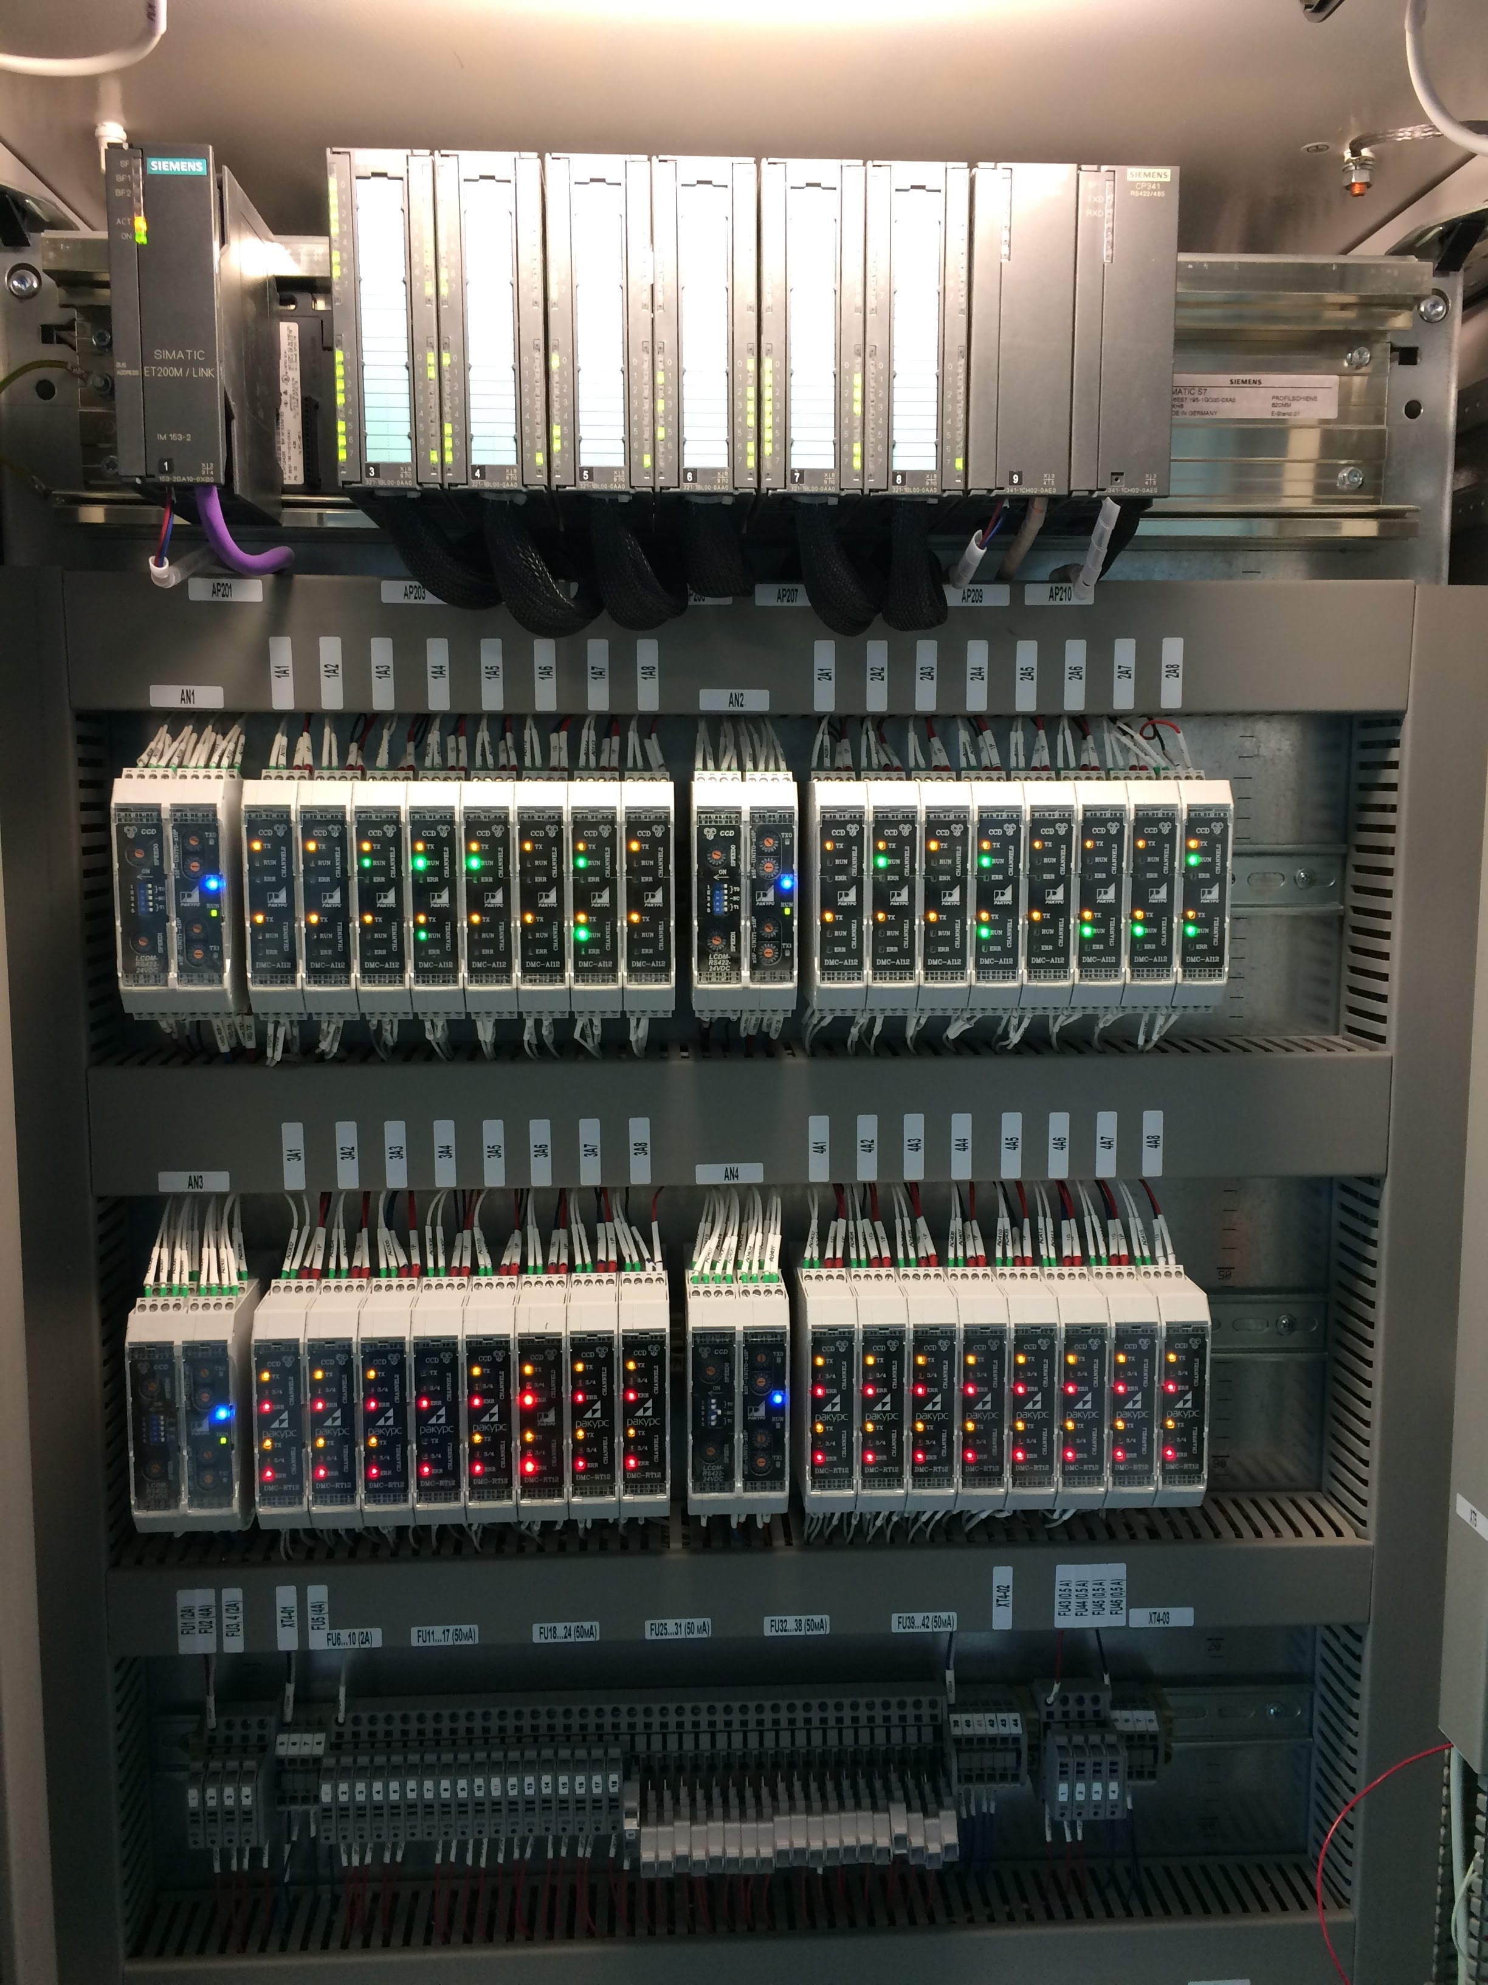

Внутренне наполнение подсистемы для Нижне-Бурейской ГЭС

## Система звуковой и световой сигнализации

Предзназначена для формирования информационных, аварийных и предупредительных сообщений по наличию или отсутствию дискретных признаков в т. ч. от программно-технических комплексов.

Оповещение персонала осуществляется с помощью сигнальной стойки проихводства ABB.

### Сигнальные стойки К70

Быстрый монтаж сигнальных элементов с помощью байонетных соединений

Простая замена ламп без использования инструментов.

Возможность гибкого комбинирования сигнальных элементов.

Возможность установки до 5 элементов или до 10 элементов с использованием кронштейна для 2-сторонний монтаж

Элементы с высокой степенью защиты IP 54

Светодиодные элементы с длительным сроком службы

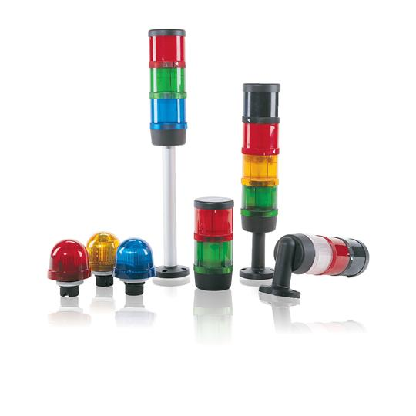

Сигнальная стойка

# Описание систем информационно-диагностического (верхнего) уровня АСУ ТП

С помощью данной подсистемы оперативный персонал ГЭС осуществляет:

* оптимальное ведение режима работы оборудования: правильное и экономичное распределение нагрузки между агрегатами ГЭС, выполнение графика покрытия активной и реактивной нагрузки, поддержание нормальной частоты и напряжения в энергосистеме;
* оперативный контроль за работой оборудования, за своевременным и правильным пуском и остановом агрегатов;
* производство оперативных переключений в распределительных устройствах всех напряжений;
* своевременное выявление дефектов в работе оборудования ГЭС и устройств находящихся в ведении диспетчерской группы;
* ведение и хранение установленной оперативно-технической документации.

В качестве основного информационного экрана для отображения информации о состоянии оборудования станции на Центральном Пункте Управления предлагается разместить «видеостену», построенную на базе проекционных видеокубов технологии DLP (размер видеоэкрана не менее 2 х 4 м). Контроллер видеостены имеет видео входы для подключения внешних источников. Контроллер формирует изображение с разрешением, равным разрешению видеостены. Контроллер построен на базе высокопроизводительного ПК под управлением операционной системы Windows с установленным необходимым программным обеспечением. Сигнал от каждого из подключенных источников может быть выведен на экран видеостены в отдельном окне. Размер и положение аппаратных окон могут меняться без физической привязки к видеокубам.

Пространство видеостены может использоваться как для вывода приложений, запущенных на самом контроллере (графические схемы, текстовая информация), так и для отображения информации от внешних источников. Контроллер позволяет воспроизводить на экране видеостены графические схемы, текстовую информацию, рисунки, информацию с цифровых камер, цифровых фотоаппаратов, телевидения, ноутбуков, цифровых проекционных систем. Для обеспечения штатного режима автоматического, безаварийного отключения оборудования управления видеостеной, предусмотрено резервное питание от источника бесперебойного питания.

Для построения информационной подсистемы создаются центры обмена данными (ЦОД), которые обеспечивают прием и архивирование информационных сигналов от всех программно-технических комплексов ГЭС, передачу архивной и текущей информации по запросу от АРМов оперативного персонала ГЭС, регистрацию последовательности событий и аварий с указанием времени, выдачу сигналов точного времени. На основе архивированных данных создаются статистические отчеты, тренды аналоговых величин и аналитические расчеты для управления технологическим оборудованием ГЭС.

В работе используется архив – центральный сервер баз данных АСУ ГЭС (дублированный сервер БД), который частично или полностью сохраняет предоставляемую информацию от серверов автономных систем и полностью сохранять информацию от подсистем, не имеющих собственных серверов. Таким образом создается централизованная база данных, предназначенная для сбора и длительного хранения значений технологических параметров, отчетной документации и являющаяся ядром АСУ ТП ГЭС. Технологическая база данных предназначена для сбора информации с различных ОБД.

Централизованный сервер предоставляет информацию по запросам АРМов оперативного персонала ГЭС. АРМы оперативного персонала ГЭС преимущественно получают информацию от центрального сервера. На АРМах оперативного персонала ГЭС также предоставляется возможность обмена информацией с серверами автономных подсистем.

В составе предусмотрены автоматизированные рабочие места (АРМ) персонала станции:

* Начальника смены станции (АРМ НСС);
* Дежурного ГЩУ (АРМ ДГЩУ)/Дежурного инженера станции (АРМ ДИС);
* Инженерного персонала (инженерная станция).

АРМ оперативного персонала предназначен в первую очередь для отображения сигнализации (аварийной и предупредительной) и текущей информации об основных режимных параметрах и состоянии оборудования, полученная непосредственно от ПТК АСУ ТП ГЭС. При помощи АРМ ОП должны выполняться следующие функции:

* оперативный контроль и управление оборудованием ГЭС;
* автоматический пуск гидроагрегата в режим генератора, двигателя, СКн, СКг и соответствующие переводы агрегата из режима в режим;
* нормальная и аварийная остановка агрегата;
* управление режимами группового регулирования напряжения и активной/реактивной мощности (ГРАМ и ГРНРМ);
* набор активной и реактивной нагрузок гидроагрегата;
* управление выключателями, разъединителями и заземляющими ножами;
* управление выключателями, собственных нужд;
* работа с текущими событиями и тревогами;
* работа с ретроспективной информацией (архивами событий, аналоговых параметров);
* анализ действия защит (фильтрация в отдельный протокол только сигналов от защит, работавших на отключение, наличие срабатывания защит в дублированных комплектах);
* получение информации о месте повреждение на ВЛ (функция ОМП);
* информация о качестве электроэнергии;
* диагностика электрооборудования;
* продолжительность операций включения/отключения/переключения (сравнение с уставкой, сравнение с предыдущими значениями);
* введенное состояние защит (по положению ключей, накладок, автоматов, отсутствию сигналов о неисправности защит, положению БИ, наличию опертока, соответствие группы уставок фактическому режиму);
* расчет допустимого времени работы при заданных отклонениях от нормального режима (АБ без подзаряда, трансформатор без обдува и т.д.);
* ведение оперативного журнала и мнемосхемы основного коммутационного оборудования;
* ведение суточного журнала оборудования (ведомость контроля оборудования) и журнала дефектов;
* формирование суточной ведомости.

## Система баз данных (БД)

Система БД предназначен для сбора и архивации текущих данных от всех систем, входящих в состав АСУ ТП; для предоставления этих данных смежным системам и отображения на АРМах АСУ ТП; для обмена данными с системами СМИС и САК ГТС; для архивации данных для фискальных целей; для обмена данными с электротехническим оборудованием (ЭТО). система БД строится на базе двух дублированных серверов баз данных (БД). Основным назначением ПТК БД является выполнение следующих задач:

* Задачи дублированного сервера БД1 (БД1.1., БД1.2):
* сбор и архивация текущих данных (аналоговых, дискретных сигналов, сообщений);
* предоставление архивных и текущих данных на АРМах АСУ ТП;
* предоставление архивных и текущих данных внешним системам;
* формирование суточных ведомостей и других форм отчётов;
* сбор текущих данных и осциллограмм от МП-устройств и систем защит (опрос до 150 МП-устройств) от АСУ ЭТО в резервированной по протоколам PRP/HSR сети;
* предоставление текущих данных АРМам системы оперативного контроля и управления ГЭС и АРМам систем контроля машзала и ОРУ.

В состав ШСО БД входит активное и пассивное сетевое оборудование для обеспечения связи по цифровым сетям и выделенным каналам передачи данных между МП-устройствами, а также комплект сетевых экранов для организации безопасных цифровых каналов передачи данных с внешними системами и объектами (по отношению к АСУТП).

В БД1.1, БД1.2 расположено по два сервера. Сервера, расположенные в БД1.2, являются резервным по отношению к серверам, расположенным в БД1.1. Каждый из серверов соединен по интерфейсу Ethernet одним каналом с технологической сетью и двумя каналами с сетью управления и сигнализации. При этом шкафы БД1.1 и БД1.2 дополнительно по интерфейсу Ethernet (протокол МЭК 60870-5-104) через межсетевые экраны соединены с АИИСКУЭ, телемеханикой, САК ГТС (контроль ГТС). Уточняется при проектировании.

## Коммутационное оборудование КО

КО предназначено для обеспечения связи между отдельными системами в составе АСУ ТП. Основу комплекса составляют общестанционные управляющая и технологическая сети на базе Industrial Ethernet с поддержкой протоколов передачи данных МЭК 870-5-104, МЭК 61850 (без поддержки GOOS), Ethernet/IP, построенная на базе промышленных программируемых Ethernet-коммутаторах, имеющих модульную структуру. Поддержка GOOS по протоколу МЭК 61850 осуществляется на сегменте сети управления и сигнализации АСУТП в АСУ ЭТО.

Сеть управления и сигнализации предназначена для обмена данными между всеми основными системами, а также для передачи команд управления. Технологическая сеть предназначена для передачи данных от диагностических систем, в частности систем виброконтроля, контроля частичных разрядов, диагностики трансформаторов, а также для передачи архивных данных от сервера БД. КО осуществляет передачу данных между отдельными системами по локальным сетям Ethernet, RS-485 Profibus DP, Modbus RTU.

# Rakurs RSP(SCADA-система)

SCADA система RSP (сокращение от Rapid Supervisory Programming) предназначена для создания визуального интерфейса пользователя в системах контроля, управления и сбора данных промышленной автоматики. Среда состоит из двух основных приложений – редактор мнемосхем (RSP Frame Developer) и среда выполнения (RSP Runtime): редактор мнемосхем предназначен для создания страниц (мнемосхем и диалоговых окон), составляющих пользовательский интерфейс, а также проекта интерфейса (правил компоновки и открытия окон); среда выполнения предназначена для выполнения проектов приложений, созданных при помощи редактора.

Программа позволяет создать пользовательское приложение, работающее с одним или несколькими источниками данных, с использованием промышленных протоколов связи (Omron FINS, Host Link, CLK, Siemens S7 ISO TCP, Modbus RTU, Modbus TCP). Визуализация получаемых данных, а также логика пользовательского интерфейса, обеспечивается интерпретатором скриптового языка подмножества Object Pascal. Функциональность программы может быть расширена за счет применения ActiveX объектов.

При скромных размерах дистрибутива (около 5 Мб) обеспечены богатые возможности анимации объектов и совместимость со всей линейкой ОС Windows (XP/2003/Vista/7/8/8.1).

Примеры экранных форм для ГЭС приведены в Приложении А

## Rakurs FinsRouter (программа маршрутизации и преобразования промышленных протоколов)

Программа Fins Router предназначена для обеспечения маршрутизации и преобразования промышленных протоколов связи в сетях на основе Ethernet, Controller Link, RS-232/422/485. Fins Router может использоваться как серверный компонент в распределенных системах сбора данных и управления технологическими процессами. С помощью механизма разделяемой памяти Memory Link и подключаемых модулей динамических библиотек (плагинов) возможна реализация центра сбора и обработки данных из разнородных источников данных и выдача их на верхний уровень АСУТП по стандартным протоколам (Omron FINS, Host Link, CLK, Siemens S7 ISO TCP, Modbus RTU, Modbus TCP, OPC DA, ГОСТ Р МЭК 60870-5-104, ГОСТ Р МЭК 61850).

Функция резервирования подключения позволяет создавать надежные системы с резервированием линий связи и/или с полным дублированием устройств. Для реализации логики дублирования/резервирования устройств и сетевых соединений внутри Fins Router создаётся виртуальный контроллер. В качестве абонентов виртуального контроллера могут выступать любые контроллеры, SCADA, специализированное ПО или иные экземпляры Fins Router, получающие доступ к нему по любому из перечисленных протоколов.

Встроенная в Fins Router система безопасности позволяет разграничить доступ со стороны абонентов на получение/передачу данных вплоть до уровня отдельных подключений. Fins Router может применяться для туннелирования OPC трафика через межсетевые экраны, а также для организации безопасного межсетевого взаимодействия сети АСУТП и административной сети предприятия через создание копии оперативных данных технологического процесса в DMZ зоне межсетевого экрана.

Для расширения функциональности программы предусмотрен механизм подключаемых модулей (плагинов). В комплект поставки включены плагины для связи по OPC, синхронизации времени по протоколу SNTP, создания Web представления на основе HTTP, сбора информации с сетевых устройств по протоколу SNMP, интерпретатор скриптов для выполнения расширенной обработки данных внутри FinsRouter.

Программа выполнена в виде сервисного приложения Windows.

## Trends

Программа просмотра графиков, отчетов, журналов событий «Trends». Программа предназначена для просмотра данных технологических архивов в виде графиков (диаграмм изменения аналоговых сигналов во времени), журналов событий, отчетных документов.

Технологические архивы могут быть в формате, сформированном программой Fins Logger, поддерживается подключение к архивам Siemens PCS7 /WinCC, Schneider CiTect, а также через механизм хранимых процедур к любым данным хранимым в MS SQL Server.

При отображении графиков предоставляются следующие возможности:

* выбор интервала времени;
* отображение произвольного числа параметров в каждом окне;
* сохранение пользовательских комбинаций параметров;

отображение отдельных шкал для каждого параметра и независимое масштабирование и сдвиг каждого параметра для лучшего визуального сопоставления данных, автоматическое масштабирование; удобный, настраиваемый выбор временных интервалов, масштабирование с помощью мыши, листание вперед/назад; настраиваемый режим автоматического обновления информации (режим он-лайн мониторинг процесса и режим офф-лайн – анализ архива) специальная панель инструментов, для использования на сенсорных экранах, в случае, когда интерфейс оператора не предусматривает использования клавиатуры и мыши; различные варианты оформления графиков; отображение курсоров на графике, отображение значений параметров над курсорами, точное измерение интервалов времени между событиями на графике, отображение статистической информации на отрезке между курсорами (max,min,avg,dx/dt);

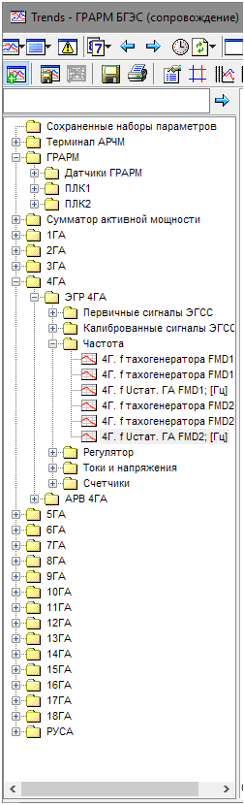

Пример древа архивируемых параметров

отображение данных в табличном виде; сохранение копии окна графиков в одном из следующих форматов: Windows Bitmap (.bmp), CompuServe GIF (.gif), Portable Network Graphics (.png), Enhanced Metafile (.emf). Если данные отображаются в табличном виде, то доступен формат Data (.txt), выбрав который можно сохранить данные в текстовом виде; При отображении журналов событий предоставляются следующие возможности: выбор интервала времени; настройка режимов отображения – выбор состава и порядка отображаемых столбцов; цветовая раскраска строк или отдельных ячеек в зависимости от содержимого; иерархические фильтры. Фильтр определяет, какие группы устройств, устройства или отдельные события должны быть отображены. Фильтр представляет собой древовидную структуру с уровнями: "объект", "контроллер", "группы устройств", "устройства", "события". Переключение видимости каждого из узлов распространяется на все последующие уровни, то есть можно включать и исключать отдельные устройства и группы устройств или контроллеры целиком; сохранение истории событий в одном из следующих форматов: FastReport (.fp3), HTML (.htm), XML (.xml), MS Word (.rtf), MS Excel (.xls), Adobe PDF (.pdf), Text (.csv) При отображении отчетов предоставляются следующие возможности: выбор интервала времени; выбор шаблона отчета из списка; управление отображением отдельных частей отчета (если отчет предусматривает такую возможность); управление параметрами отчёта (если отчёт предусматривает такую возможность) ; редактирование шаблона отчёта;

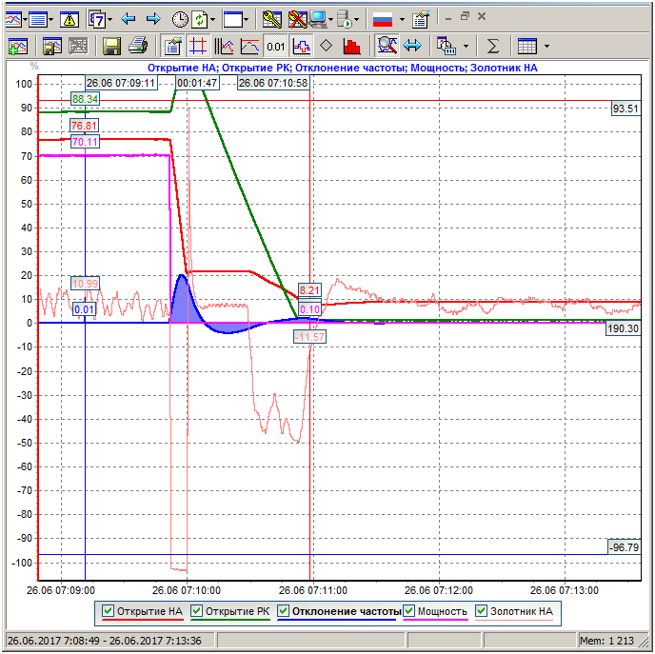

Пример просмотра осциллограммы

отображение исходных данных отчёта в табличном виде; сохранение отчёта в одном из следующих форматов: FastReport (.fp3), HTML (.htm), XML (.xml), Microsoft Word (.rtf), Microsoft Excel (.xls), Adobe PDF (.pdf), Text (.txt). Общие функции возможность подключения к нескольким источникам данных (серверам баз данных) и переключение между ними; многооконный режим отображения; печать; управление пользователями, уровнями доступа; возможность переключения языков интерфейса и добавление новых языков.

# Комплект запасных частей

Объем рекомендуемых запасных частей и расходных материалов каждого ПТК в целом определяются по результатам рабочего проектирования и разработки конструкторской документации (не менее 10% от общего количества оборудования одного наименования, но не менее единицы).

Комплект рекомендуемых запасных изделий и приборов (ЗИП) будет достаточен для обеспечения быстрого устранения неисправностей поставляемых технических средств.

В объем ЗИП будут входить модули, устройства и компоненты в необходимом и достаточном количестве для выполнения предупредительных ремонтов.

Версия ЗИП будет соответствует версии модулей и устройств системы на момент ввода в промышленную эксплуатацию.

Количество и состав сервисной аппаратуры будет определен изготовителем на этапе создания системы. Восстановление ЗИП должно производиться поставщиком по договору сервисного обслуживания.

Состав и количество запасных частей и материалов, используемых при проведении профилактических работ и планово-предупредительных ремонтов с расчетом нормативного запаса ЗИП по ПТК будет обозначен в регламентах по обслуживанию оборудования.

# Транспортировка и хранение

Оборудование будут транспортироваться и храниться в упаковке изготовителя.

Условия транспортирования оборудования в части воздействия механических факторов будет соответствовать группе Л по ГОСТ 23216. При этом оборудование в упаковке изготовителя будет выдерживать следующие воздействия:

* пиковое ударное ускорение 80 м/с2;
* длительность ударного импульса от 2 до 20 мс;
* частота ударов от 40 до 120 ударов в минуту.

Условия транспортирования оборудования в части воздействия климатических факторов будут соответствовать группе 2 (С) по ГОСТ 15150.

Тара и упаковка будет обеспечивает защиту оборудования при транспортировке любым видом транспорта до склада Заказчика при температуре до - 57 ˚С.

Условия хранения оборудования в части воздействия климатических факторов должны соответствовать группе 2 (С) по ГОСТ 15150.

Погрузка, крепление и перевозка оборудования в закрытых транспортных средствах, а также в герметизированных отсеках самолетов будут осуществляться по правилам перевозок, действующим на каждом виде транспорта.

При выполнении погрузочно-разгрузочных работ будут соблюдены требования транспортной маркировки, нанесенной на каждое грузовое место.

# Обучение персонала

В процессе работ по договору, может быть организовано и проведено обучение персонала станции, необходимое для эффективного использования всех функций. Обучение персонала станции будет осуществляться в учебном центре ООО «Ракурс-инижиниринг» расположенном в г. Санкт-Петербург, в том числе с привлечением специалистов сторонних организаций (ОАО «НПО ЦКТИ»).

Учебный центр компании «Ракурс» образован в 1994 году. В учебном центре на протяжении 20 лет проходят обучение технические специалисты предприятий, энергетических объектов и студенты ВУЗа. Центр создавался как база повышения квалификации технического персонала станций, предприятий с целью повышения надежности и безопасности их работы с оборудованием, а также как площадка для формирования резерва инженерных кадров – обучения студентов, обеспечения их практических навыков и знаний работы с оборудованием и системами автоматизации.

За 20 лет существования учебного центра обучение и переподготовку прошло более 1000 специалистов Заказчиков.

В ходе учебных занятий рассматриваются:

* системы регулирования, в том числе с практическими занятиями на специально подготовленном тренажере с подключением к цифровому двойнику ГЭС;
* вибрационные измерения и диагностика;
* среда программирования применительно к предлагаемому решению.

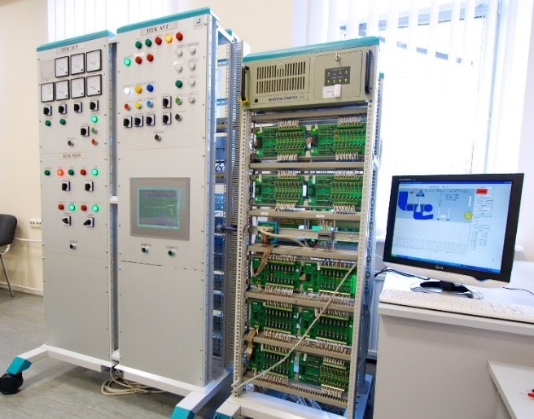

Вид обучающего комплекса

# Гарантии

Работа по созданию любой сложной АС не заканчивается с прохождением комплексного опробования оборудования и передачи системы в промышленную эксплуатацию. После устранения замечаний наступает длительный период эксплуатации АС, сначала гарантийный, а затем и постгарантийный.

Исполнитель гарантирует:

* соответствие поставляемой научно-технической продукции требованиям Заказной спецификации и техническим требованиям;
* применение высококачественных материалов, а также первоклассную обработку и сборку при изготовлении оборудования;
* хорошее качество, полноту и комплектность технической документации.

Гарантийный срок на оборудование составляет 12 месяца с момента ввода системы в промышленную эксплуатацию, но не более 18 месяцев с момента отгрузки.